



**LAPORAN SKRIPSI**

**SISTEM INFORMASI PENGELOLAAN USAHA AIR BERSIH BERBASIS WEB RESPONSIVE DENGAN NOTIFIKASI WHATSAPP PADA BUMDes SEKAR MANDIRI DESA WONOSEKAR**

**KHAFIDZ SHIROTHUDDIN**

**NIM. 201753029**

**DOSEN PEMBIMBING**

**ANDY PRASETYO UTOMO, S.KOM., MT., MTA., MOS**

**PUTRI KURNIA HANDAYANI, S.KOM., M.KOM**

**PROGRAM STUDI SISTEM INFORMASI**

**FAKULTAS TEKNIK**

**UNIVERSITAS MURIA KUDUS**

**2022**

# 

# HALAMAN PERSETUJUAN



**SISTEM INFORMASI PENGELOLAAN USAHA AIR BERSIH BERBASIS WEB RESPONSIVE DENGAN NOTIFIKASI WHATSAPP PADA BUMDes SEKAR MANDIRI DESA WONOSEKAR**

**KHAFIDZ SHIROTHUDDIN**

**NIM. 201753029**

Kudus, 02 Februari 2022

Menyetujui,

|  |  |
| --- | --- |
| Pembimbing Utama,  Andy Prasetyo Utomo, S,Kom., MT., MTA., MOS  NIDN. 0618058301 | Pembimbing Pendamping,  Putri Kurnia Handayani, S.Kom., M.Kom.  NIDN. 0610128601 |

Mengetahui

|  |
| --- |
| Koordinator Skripsi  Yudie Irawan, M.Kom., MTA., MOS  NIDN. 0004047501 |

# HALAMAN PENGESAHAN

**SISTEM INFORMASI PENGELOLAAN USAHA AIR BERSIH BERBASIS WEB RESPONSIVE DENGAN NOTIFIKASI WHATSAPP PADA BUMDes SEKAR MANDIRI DESA WONOSEKAR**

**KHAFIDZ SHIROTHUDDIN**

**NIM. 201753029**

Kudus, 00 02 2022

Menyetujui,

|  |  |  |
| --- | --- | --- |
| Ketua Penguji,    R. Rhoedy Setiawan, S.Kom., M.Kom., MTA  NIDN. | Anggota Penguji I,  Andy Prasetyo Utomo, S,Kom., MT., MTA., MOS  NIDN. 0618058301 | Anggota Penguji II,    Nama Dosen  NIDN. |

Mengetahui

|  |  |
| --- | --- |
| Description: E:\UMK\logo umk copy.pngDekan Fakultas Teknik  Mohammad Dahlan, S.T., M.T  NIDN. 0601076901 | Ketua Program Studi Sistem Informasi  Supriyono, S.Kom., M.Kom.,MCE  NIDN. 0602017901 |

**PERNYATAAN KEASLIAN**

Saya yang bertanda tangan dibawah ini:

Nama : Khafidz Shirothuddin

NIM : 201753029

Tempat & Tanggal lahir : Pati, 06 Februari 2000

Judul Skripsi : Sistem Informasi Pengelolaan Usaha Air Bersih

Berbasis Web Responsive Dengan Notifikasi

Whatsapp Pada BUMDes Sekar Mandiri Desa

Wonosekar

Menyatakan dengan sebenarnya bahwa penulis skripsi ini berdasarkan hasil penelitian, pemikiran dan pemaparan asli dari saya sendiri, baik naskah laporan maupun kegiatan lain yang tercantum sebagai bagian dari skripsi ini. Seluruh ide, pendapat atau materi sumber lain telah dikutip dalam skripsi dengan cara penulisan referensi yang sesuai.

Demikian pernyataan ini saya buat dengan sesungguhnya dan apabila dikemudian hari terdapat penyimpanan dan ketidakbenaran dalam pernyataan ini, maka saya bersedia menerima sanksi akademik berupa pencabutan gelar dan sanksi lain sesuai dengan peraturan yang berlaku di Universitas Muria Kudus.

Demikian pernyataan ini saya buat dalam keadaaan sadar tanpa paksaan dari pihak manapun.

Kudus, 02 02 2022

Yang memberi pernyataan,

Khafidz Shirothuddin

NIM. 201753029

**SISTEM INFORMASI PENGELOLAAN USAHA AIR BERSIH BERBASIS WEB RESPONSIVE DENGAN NOTIFIKASI WHATSAPP PADA BUMDes SEKAR MANDIRI DESA WONOSEKAR**

Nama mahasiswa : Khafidz Shirothuddin

NIM : 201753029

Pembimbing :

1. Andy Prasetyo Utomo, S,Kom., MT., MTA., MOS
2. Putri Kurnia Handani, S.Kom., M.Kom

# RINGKASAN

Badan Usaha Milik Desa (BUMDes) adaalah badan usaha yang seluruh atau sebagian besar modalnya dimiliki oleh Desa melalui penyertaan secara langsung yang berasal dari kekayaan Desa yang dipisahkan guna mengelola aset, jasa pelayanan, dan usaha lainnya untuk kesejahteraan masyarakat desa. Pada BUMDes Sekar Mandiri Desa Wonosekar belum terdapat sistem aplikasi sehingga pengelola BUMDes dan masyarakat kesulitan dengan cara yang terbilang kurang efektif. Hal itu menimbulkan adanya risiko kehilangan berkas serta kesalahan dalam pembuatan laporan.

Pada Penelitian ini penulis akan membuat system dengan judul “Sistem Informasi Pengelolaan Usaha Air Bersih Berbasis Web Responsive Dengan Notifikasi Whatsapp Pada BUMDes Sekar Mandiri Desa Wonosekar” diharapkan sistem yang akan dibuat dapat membantu proses berjalannya kinerja BUMDes Sekar.

Pada penelitian ini penulis menggunkan waterfall untuk metode pengembangan, wawancara, obserfasi, dan literatur untuk kebutuhan analisis. Hasil analisa perancangan sistem menggunakan pemodelan UML *(Unified Modeling Language)*, lalu diterapkan pada sistem aplikasi berbasis WEB, dan *PHP* untuk perancangan sistemnya, serta database MySQL.

Kata Kunci : BUMDes, *Waterfall*, PHP, MySQL.

# *ABSTRACT*

# KATA PENGANTAR

Dengan memanjatkan puji syukur kehadirat Allah SWT yang telah melimpahkan rahmat dan hidayah-Nya sehingga penulis dapat menyelesaikan penulisan laporan skripsi yang berjudul “Sistem Informasi Pengelolaan Usaha Air Bersih Berbasis Web Dengan Notifikasi Whatsapp Pada BUMDes Sekar Mandiri Desa Wonosekar”.

Penyusunan skripsi ini ditujukan untuk memenuhi salah satu syarat memperoleh gelar sarjana S1 pada program studi sistem informasi fakultas teknik Universitas Muria Kudus.

Pelaksanaan penelitian dan penyusunan laporan skripsi ini tak lepas dari bantuan dan dukungan beberapa pihak, untuk itu penulis menyampaikan ucapan terima kasih kepada:

1. Bapak Prof. Dr. Ir. Darsono, M.Si selaku Rektor Universitas Muria Kudus.
2. Bapak Mohammad Dahlan, ST, MT selaku Dekan Fakultas Teknik Universitas Muria Kudus.
3. Bapak Supriyono, S.Kom., M.Kom., MCE, selaku Ketua Progdi Sistem Informasi Fakultas Teknik Universitas Muria Kudus.
4. Bapak Andy Prasetyo Utomo, S,Kom., MT., MTA., MOS, selaku dosen pembimbing utama yang telah memberikan pengarahan dan bimbingan selama penyusunan laporan skripsi ini.
5. Ibu Putri Kurnia Handani, S.Kom., M.Kom, selaku dosen pembimbing pendamping yang telah memberikan pengarahan dan bimbingan selama penyusunan laporan skripsi ini.
6. Moh. Zaenuri S. Pd.I, selaku Kepala Desa Wonosekar yang telah memberikan izin untuk melakukan penelitian, sehingga penulis dapat menyelesaikan laporan skripsi ini.
7. Dosen-dosen di program studi sistem informasi yang telah mendidik dan membagi ilmu yang sudah didapat kepada penulis, serta seluruh staf.
8. Bapak Fatawi dan Ibu Siti Aminah selaku orang tua serta kakak saya yang telah memberikan kasih sayang, perhatian dan semangat serta doa yang dapat membangkitkan tujuan pencapaian saya dalam penulisan skripsi.
9. Silfiana yang selalu memberikan dukungan keceriaan, semangat dan doa kepada saya.
10. Teman-teman Program studi Sistem Informasi angkatan 2017, teman-teman HIMAPRO SI, kakak-kakak tingkat saya, serta teman-temanku di program studi lain maupun universitas lain yang selalu memberikan semangat, doa dan arahan kepada saya.

Penulis berharap semoga langkah selanjutnya dalam mencari pekerjaan diridhoi oleh Allah SWT. Akhirnya sebagai penutup penulis berharap semoga Laporan Skripsi ini dapat memberikan manfaat bagi pembaca untuk mengembangkan ilmu pengetahuan, khususnya dibidang Ilmu Pengetahuan Teknologi dan sistem Informasi. Aamiin.

Kudus, 08 Februari 2022

Penulis,

Khafidz Shirothuddin

# DAFTAR ISI

HALAMAN PERSETUJUAN ii

HALAMAN PENGESAHAN iii

RINGKASAN v

*ABSTRACT* vi

KATA PENGANTAR vii

DAFTAR ISI ix

DAFTAR GAMBAR xi

DAFTAR TABEL xi

DAFTAR LAMPIRAN xi

1.1 Latar Belakang 12

1.2 Rumusan Masalah 13

1.3 Batasan Masalah 13

1.4 Tujuan Penelitian 14

1.5 Manfaat Penelitian 14

1.6 METODOLOGI 14

1.6.1. Metode Pengumpulan Data 14

1.6.2. Metode Pengembangan Sistem 15

1.6.3. Metode Perancangan Sistem 17

1.7 KERANGKA PEMIKIRAN 18

BAB II TINJAUAN PUSTAKA 20

2.1 Penelitian Terkait 20

2.2 Tabel Perbandingan Penelitian Terkait 21

2.3 Landasan Teori 23

1.3.1. Pengertian Sistem 23

1.3.2. Pengertian Informasi 23

1.3.3. Pengertian Sistem Informasi 23

1.3.4. Pengertian BUMDes 23

2.4 Alat Bantu Desain Sistem 23

2.4.1. FOD (Flow Of Document) 23

2.4.2. UML (Unified Modelling Languange) 24

2.4.3. ERD (Entity Relationship Diagram) 29

BAB III METODOLOGI PENELITIAN 31

3.1 Objek Penelitian 31

3.1.1 Denah Lokasi 31

3.1.2 Stuktur Organisasi BUMDes Sekar Mandiri Desa Wonosekar 31

3.1.3 Deskripsi Pekerjaan 32

3.2 Analisa Sistem Lama 33

3.3 Analisa dan Perancangan Sistem Baru 36

3.3.1 Analisa Kebutuhan 38

3.3.2 Rancangan Sistem Baru 39

3.3.3 Rancangan Basis Data 86

3.3.3.1 Entity Relationship Diagram 86

3.3.3.2 Transformasi Tabel 92

3.3.3.3 Struktur Tabel 92

3.3.3.4 Relasi Tabel 100

3.3.4 Perancangan Desain Interface 101

BAB IV HASIL DAN PEMBAHASAN 110

4.1. Hasil Pembahasan 110

4.2. Implementasi Sistem 110

4.2.1 Implementasi Layar Antarmuka 110

4.2.2 Tampilan Program 110

4.3. Pengujian Sistem 149

4.3.1 Black Box Testing 149

4.3.2 Pengujian Normal 159

4.3.3 Pengujian Tidak Normal 161

BAB V PENUTUP 163

3.1 Kesimpulan 163

1.1 Saran 163

DAFTAR PUSTAKA 155

# DAFTAR GAMBAR

# DAFTAR TABEL

# DAFTAR LAMPIRAN

LAMPIRAN 1 FOTOCOPI BUKU BIMBINGAN

LAMPIRAN 2 FOTOKOPI SURAT BALASAN

LAMPIRAN 3 KUISONER

LAMPIRAN 4 SERTIFIKAT KW

LAMPIRAN 5 TRANSKIP NILAI

LAMPIRAN 6 BUKTI TRANSFER

LAMPIRAN 7 FOTOCOPY BERITA ACARA SIDANG PROPOSAL

LAMPIRAN 8 BUKTI CEK PLAGIASI PENULISAN SKRIPSI

LAMPIRAN 9 BIODATA PENULIS

**BAB I  
PENDAHULUAN**

## Latar Belakang

Perkembangan Teknologi Informasi pada saat ini terbilang semakin maju dan merata di semua aspek, sehingga sistem informasi sangat dibutuhkan untuk mendukung kinerja dalam semua aspek yang memerlukan teknologi informasi . Sistem Informasi merupakan suatu wadah untuk mengembangkan ilmu pengetahuan, wawasan dan mempermudah juga dalam mengelola data dan penyimpanan data dalam kapasitas yang cukup besar.

Kantor Kepala Desa Wonosekar yang beralamatkan di Desa Wonosekar, Kec. Gembong, Kab. Pati, Jawa Tengah adalah sebuah instansi pemerintah yang memberikan pelayanan kepada masyarakat setempat. Selain memberikan pelayanan administrasi kepada masyarakat, didalam stuktur organisasi desa juga terdapat kelembagaan yaitu lembaga kemasyarakatan, kader dan lembaga ekonomi. BUMDes (Badan Usaha Milik Desa) adalah salah satu lembaga kemasyarakatan. BUMDes merupakan badan usaha yang seluruh atau sebagian besar modalnya dimiliki oleh Desa melalui penyertaan secara langsung yang berasal dari kekayaan Desa yang dipisahkan guna mengelola aset, jasa pelayanan, dan usaha lainnya untuk sebesar-besarnya kesejahteraan masyarakat desa. Sekar Mandiri adalah salah satu BUMDes yang ada di Desa Wonosekar. BUMDes Sekar Mandiri bergerak pada bidang usaha pengelolaan air bersih untuk memenuhi kebutuhan masyarakat desa setempat, seperti pemasangan jaringan air ke rumah-rumah warga.

Proses yang berjalan pada alur sistem BUMDes Sekar Mandiri Desa Wonosekar dirasa masih kurang efektif. Jika warga ingin melakukan pemasangan pertama atau pendaftaran, warga datang langsung menemui petugas pengelola BUMDes kemudian melakukan pendaftaran dan memilih akan melakukan pemasangan apa saja. Kemudian bagi warga yang sudah menjadi pengguna, dalam melakukan pembayaran warga juga harus datang menemui petugas pengelola BUMDes. Selain itu, jika terjadi kerusakan warga juga harus datang menemui petugas pengelola BUMDes untuk membuat laporan kerusakan atau keluhan. Kemudian petugas pengelola BUMDes akan menampung keluahan dari warga dan akan menyelesaikannya satu persatu sesuai urutan waktu pelaporan warga. Bagi petugas BUMDes dalam membuat laporan pengguna dan laporan transaksi pembayaran atau penagihan masih menggunakan buku catatan. Sehingga pada saat pembuatan laporan sering terjadi kesalahan dan pengelolaan laporan sering tidak sesuai dengan kondisi asli dilapangan . Kemudian pengelola harus mengecek satu persatu laporan harian yang mengakibatakan keterlambatan pembuatan laporan dari pihak BUMDes untuk diberikan kepada Kepala Desa belum lagi catatan laporan harian tersebut hilang dan rusak karena masih dicatat dalam buku yang dapat menimbulkan masalah dalam badan usaha itu sendiri.

Berdasarkan permasalahan yang penulis jelaskan, pengelola BUMDes membutuhkan solusi yang tepat untuk membantu kegiatan transaksi dan pelaporan data pada BUMDes Sekar Mandiri. Oleh karena itu, penulis mengankat permasalahan diatas sebagai laporan akhir dengan judul “Sistem Informasi Pengelolaan Usaha Air Bersih Berbasis Web Responsive Dengan Notifikasi Whatsapp Pada BUMDes Sekar Mandiri Desa Wonosekar.

## Rumusan Masalah

Berdasarkan uraian latar belakang yang telah diuraikan diatas, maka penulis merumuskan permasalahan yaitu, bagaimana merancang dan membangun suatu “Sistem Informasi Pengelolaan Usaha Badan Usaha Milik Desa Wonosekar Berbasis WEB Dengan Notifikasi Whatsapp Pada BUMDes Sekar Mandiri Desa Wonosekar” yang dapat mengoptimalkan proses pendaftaran pemasangan air, pengelolaan data dan penyusunan laporan sehingga dapat menghasilkan output berupa laporan yang membantu proses pengelolaan badan usaha milik desa.

## Batasan Masalah

Agar permasalahan dapat lebih terarah pada pembahasan yang diangkat dan sesuai tujuan awalnya serta tak mengurangi efektifitas pemecahannya, maka dalam penelitian ini perlu adanya batasan sebagai berikut :

1. Sistem aplikasi yang dibuat membahas tentang proses pendaftaran anggota, proses biaya langganan, proses pengajuan keluahan, pengelolaan pendapatan dan pengeluaran BUMDes dan proses otomatisasi notifikasi melalui whatsapp.
2. Sistem informasi yang dibuat akan menghasilkan laporan pengguna baru, laporan keluhan pelanggan, laporan laba setiap bulan laporan data setiap ada pengeluaran dan pendapatan setiap bulan.

## Tujuan Penelitian

Tujuan dari dibentuknya penelitian yang akan dilakukan adalah sebagai berikut:

1. Untuk merancang suatu aplikasi system informasi pengelolaan usaha badan usaha Sekar Mandiri desa wonosekar berbasis web responsive dengan notifikasi whatsapp
2. Dapat membuat sistem yang dapat mengelola dan memberikan informasi mengenai pendapatan dan pengeluaran dari bumdes dengan sistem yang mudah dipahami.
3. Kegiatan ini juga bertujuan untuk memberikan solusi terhadap permasalahan yang terdapat di Badan Usaha Milik Desa Wonosekar, khususnya untuk pengelolaan usaha.

## Manfaat Penelitian

Manfaat dari penelitian yang akan dilakukan penulis adalah sebagai berikut :

1. Mempermudah kinerja pengelola BUMDes dalam mengelola seluruh kegiatan BUMDes Sekar Mandiri.
2. Memberikan kemudahan bagi masyarakat dalam melakukan transaksi.
3. Kepala desa dapat memonitoring kegiatan BUMDes.
4. Dapat mengurangi terjadinya kesalahan dalam pencatatan transaksi dan pembuatan laporan.

## METODOLOGI

* + 1. **Metode Pengumpulan Data**

Dalam memperoleh informasi yang diperlukan untuk memenuhi kebutuhan, maka diperlukas suatu metode pengumpulan data untuk mendukung hasil yang lebih optimal. Berikut adalah metode pengumpulan data yang digunakan :

* + 1. Teknik Wawancara

Teknik wawancara adalah pertemuan dua belah pihak dengan cara mengajukan beberapa pertanyaan kepada seorang informan atau narasumber untuk mendapatkan sebuah informasi yang dibutuhkan. Dalam kegiatan wawancara penulis menyiapkan beberapa pertanyaan yang mengarah kepada informasi yang dibutuhkan.

Pada teknik wawancara diajukan beberapa pertanyaan kepada Kepala Desa dan Pengelola BUMDes mengenai alur kerja kegiatan BUMDes. Dari wawancara tersebut menghasilkan sebuah informasi bahwa proses kegiatan bisnis pada BUMDes Sekar Mandiri seperti proses pemasangan air dan pencatatan kondisi air belum terstruktur.

* + 1. Teknik Observasi

Teknik observasi merupakan metode pengumpulan data yang dilakukan dengan terjun secara langsung melihat alur kerja yang dilakukan oleh pengelola BUMDes. Keuntungan dari pengamatan langsung atau observasi adalah bahwa sistem analis dapat lebih mengenal lingkungan fisik seperti tata letak ruangan serta peralatan dan data yang digunakan serta sangat membantu untuk melihat proses bisnis beserta kendala-kendalanya.

Pada teknik observasi penulis datang langsung dan menyaksikan alur kerja di BUMDes Sekar Mandiri dengan mengamati tugas-tugas yang dilakukan pengelola BUMDes, sehingga dapat memperoleh informasi tentang data yang dibutuhkan dalam peneltiannya.

* + 1. Teknik Dokumentasi

Dokumentasi dikumpulkan dari catatan kegiatan proses berjalannya BUMDes yang berlalu atau dari literatur media informasi internet, buku maupun jurnal.

* + 1. Triangulasi

Pada teknik pengumpulan data triangulasi penulis menggabungkan beberapa data yang diperoleh dari BUMDes untuk diolah sehingga akan menjadi sebuah informasi yang berfungsi sebagai acuan untuk membuat suatu sistem yang akan diterapkan di BUMDes.

* + 1. **Metode Pengembangan Sistem**

Metode pengembangan sistem yang digunakan penulis pada penelitian ini adalah metode waterfall. Waterfall adalaah metode yang pertama kali diperkenalkan oleh Winston Royce tahun 1970 yang merupakan model klasik yang sederhana dengan aliran sistem yang linier — keluaran dari tahap sebelumnya merupakan masukan untuk tahap berikutnya.

Metode air terjun (*Waterfall*) adalah proses pengembangan perangkat lunak sekuensial di mana kemajuan dilihat sebagai aliran turun terus menerus (seperti air terjun) dalam berbagai tahap perencanaan, pemodelan, implementasi (konstruksi), dan pengujian. Metode waterfall memiliki beberapa tahapan yang berurutan dalam proses pengembangannya: persyaratan (analisis kebutuhan), desain sistem (desain sistem), pengkodean dan pengujian, implementasi program, dan pemeliharaan. (Yurindra, 2017).

1. Requirement (analisis kebutuhan).

Pada langkah ini dilakukan analisis terhadap kebutuhan sistem. Tahap ini pengumpulan data dilakukan dengan melakukan penelitian, wawancara atau penelitian kepustakaan. Seorang *analys* sistem akan mengumpulkan informasi sebanyak mungkin dari petugas BUMDes sehingga dapat dibuat sistem komputer yang dapat melakukan tugas-tugas yang dibutuhkan oleh petugas guna memudahkan kegiatan yang berjalan. Tahap ini akan menghasilkan dokumen yang dibutuhkan oleh petugas BUMDes, atau yang berkaitan denqan penguna dari system tersebut. Dokumen yang didapat ini akan menjadi acuan untuk mengubah sistem analisis ke dalam bahasa pemrograman.

1. Design System (design sistem)

Proses desain mengubah persyaratan menjadi desain perangkat lunak yang dapat diperkirakan sebelum pengkodean. Proses desain fokus pada: struktur data, arsitektur perangkat lunak, representasi antarmuka, dan detail proses (algoritme). Tahapan desain akan menghasilkan dokumen yaitu kebutuhan *software*. Programmer akan menggunakan dokumen yang dihasilkan dari kebutuhan petugas BUMDes ini untuk aktivitas pembuatan sistem yang akan diterapkan untuk memudahkan aktivitas di BUMDes itu sendiri.

1. Coding & Testing (penulisan sinkode program / implemention)

Coding adalah definisi dari desain dalam bahasa yang dapat dikenali oleh perangkat komputer, dijalankan oleh programmer, dan programmer akan menerjemahkan transaksi yang diminta oleh pengguna. Tahap coding merupakan tahap pengerjaan sistem yang sebenarnya. Dalam artian, komputer akan digunakan secara maksimal pada tahap ini sesuai kebutuhan petugas BUMDes. Setelah pengkodean selesai maka akan diujicobakan pada sistem yang dibuat sebelumnya. Tujuan pengujian adalah untuk menemukan kesalahan dalam sistem dan kemudian memperbaikinya.

1. Penerapan / Uji Program (Integration & Testing)

Dapat dikatakan bahwa tahap ini merupakan tahapan akhir dari sebuah system.Setelah melakukan analisa, perancangan dan pengkodean sistem yang digunakan oleh pengguna. Petugas BUMDes melakukan uji coba terhadap sistem yang dibuat.

1. Pemeliharaan (Operation & Maintenance)
2. *Software* yang sulit untuk dikirimkan ke pelanggan pasti akan berubah. Perubahan ini mungkin karena kesalahan, karena *software* harus beradaptasi dengan lingkungan (periferal atau sistem operasi baru), atau karena pelanggan memerlukan pengembangan fitur. Pemeliharaan sangat penting bagi kelancaran dalam proses bisnis di BUMDes nantinya, apakah ada penambahan fitur atau sistem yang rusak. Oleh karena itu pemeliharaan sangat penting.
   * 1. **Metode Perancangan Sistem**

Dalam teknologi pemrogramman berorientasi objek muncul teknik pemodelan standar dalam pengembangan *software* yang dibangun dengan menggunakan pemodelan pemrogramman berorientasi objek yaitu *Unified Modeling Language* (UML). UML adalah bahasa visual untuk memodelkan serta mengkomunikasikan system menggunakan diagram dan teks pendukung (A.S & Shalahuddin, 2018).

Berikut ini jenis-jenis diagram *Unified Modelling Language* (UML) antara lain:

1. *Use Case Diagram*

Diagram *Use case* merupakan interaksi antara satu atau lebih partisipan dan system yang akan dibuat. Kasus penggunaan digunakan untuk mengetahui fungsi-fungsi dan siapa saja orang-orang yang terlibat pada sistem.

1. *Class Diagram*

Diagram kelas digunakan untuk mendeskripsikan struktur system dengan mendefinisikan kelas-kelas yang akan dibuat dalam pengembangan system. Kelas memiliki apa yang disebut *attribute* dan *methode* atau *operation*.

1. *Sequence Diagram*

*Sequence diagram* mendskripsikan kelakuan suatu objek pada *use case* dengan cara mendeskripsikan urutan waktu objek dan pesan yang dikirim dan yang diterima antara objek lain dengan objek lainnya. Secara grafis menggambarkan cara sebagaimana objek berinteraksi satu sama lain melalui pesan pada sekuensi sebuah *use case* atau *operation*.

1. *Statechart Diagram*

*Statechart* *diagram* (yang bisa disebut diagram mesin dalam bahasa Indonesia) merupakan diagram yang digunakan untuk mendeskripsikan perubahan keadaan atau transisi keadaan mesin atau sistem atau objek. *Statechart Diagram* menggambarkan siklus hidup suatu benda, berbagai keadaan yang dapat diambil oleh benda tersebut, dan kejadian yang menyebabkan benda tersebut berpindah dari satu tempat ke tempat yang lainnya.

1. *Activity Diagram*

*Activity diagram* menggambarkan alur kerja atau alur kerja maupun aktivitas sistem atau proses bisnis atau menu pada perangkat lunak. Perlu diperhatikan di sini bahwa diagram aktivitas menggambarkan aktivitas sistem, bukan operasi yang dilakukan oleh peserta, sehingga aktivitas yang dapat dilakukan sistem

## KERANGKA PEMIKIRAN

Adapun kerangka pemikiran penelitian yang akan dilakukan adalah sebagai berikut :

PROBLEMS

* Proses pendaftaran atau pemasangan air kurang efektif
* Proses pengukuran kondisi air kurang efektif
* Pengelolaan laporan yang kurang efektif

OPPORTUNITY

* Pengelola BUMDes menginginkan adanya suatu sistem yang mempermudah proses dalam pengelolaan BUMDes
* Pengelola BUMDes dan masyarakat desa yang dapat mengoperasikan gadget dan computer
* Banyaknya masyarakat yang menggunakan aplikasi web yang dinamis sehingga baik untuk tampilan
* Area Desa Wonosekar sudah terjangkau internet semua jaringan
* Banyaknya warga Desa Wonosekar yang menggunakan Whatsapp

APPROACH

* Membuat rancang bangun system yang dapat digunakan dalam proses pengelolaan badan usaha milik desa

SOFTWARE DEVELOPMENT

* Metode Perancangan: *Waterfall*
* Perancangan : UML (*Unified Modelling Language)*
* *Software : Visual Studio Code, Xampp7, Google Chrome, API.*
* *Coding :* PHP7
* *Database* : MySQL / MariaDB
* Testing : *Black Box*

SOFTWARE IMPLEMENTATION

* Sistem akan diimplementasikan di BUMDes Sekar Mandiri

SOFTWARE MEASUREMENT

* Pengukuran perangkat lunak menggunakan T.TEst.

RESULT

* Sistem Informasi Pengelolaan Usaha Air Bersih Berbasis WEB Responsive Dengan Notifikasi Whatsaap Pada BUMDes Sekar Mandiri Desa Wonosekar

Gambar 1.1 Kerangka Pemikiran

# BAB II TINJAUAN PUSTAKA

## Penelitian Terkait

Dalam Jurnalnya (Abdulghani & Solehudin, 2018) menyatakan bahwa salah satu BUMDes yang berada di daerah Cianjur yaitu di Kecamatan Karangtengah belum memiliki sistem yang mengelola administrasi BUMDes, serta belum terdapat sistem tentang pengelolaan layanan public lebih tepatnya BUMDes menyebabkan masyarakat kesulitan. Selain itu, pihak desa juga kesulitan dalam pengelolaan data BUMDes karena proses pembuatan laporan belum terstruktur.

Pada penelitian yang dilakukan oleh (Efendi, 2016) dimana jurnalnya mengambil obyek sebuah BUMDes di Desa Bagan Jaya menyatakan bahwa pada BUMDes Al-Amin saat ini menerapkan cara yang kurang efektif khususnya pada transaksi sehingga sering terjadi kesalahan dalam perhitungan serta terjadi selisih perhitungan antara pendapatan dan sisa saldo. Selain itu penyimpanan data pada BUMDes Al-amin menggunakan penyimpanan yang bersifat arsip yang disimpan di ling-ling cabinet yang cukup memakan biaya operasional, dengan adanya permasalhan tersebut maka diperlukan suatu sistem yang dapat membantu proses administrasi pada BUMDes Al-Amin.

Dalam penelitiannya (Leni Kusuma Yanti & Musmini, 2020) menyatakan bahwa peneliti memilih melakukan penelitian tentang penerapan analisis sistem informasi akuntansimuntuk meningkatkan transparansi keuangan pada BUMDes. Maka peneliti ingin menerapkan sistem informasi akuntansi untuk pengelolaan unit usaha air bersih yang di dalamnya terdapat prohram PAMSIMAS pada BUMDes.

Dalam Penelitiannya (Lestari, 2020) menyatakan bahwa sistem pemesanan pada Depot Air Isi Ulang Badan Usaha Milik Desa (BUMDes) Harapan Makmu di Desa Tebing Tinggi Kecamatann Benai ini masih belum terstruktur. Cara pemesanan tersebut belum efisien jika setiap pelanggan harus menelepon terlebih dahulu. Selain itu permasalahan laporan pemesanan dan keuangan masih dicatat menggunakan buku. Jadi dibutuhkan suatu sistem yang dapat membantu seluruh aktifitas bisnis pada BUMDes depor Air Isi Ulang Desa Tebing Tinggi Kecamatan Benai.

Dalam penelitian (Kastarina, Irfan, & Satria, 2019) menyatakan bahwa BUMDes diharapkan dapat menjadi inovasi baru untuk menjual suatu produk yang dihasilkan masyarkat sendiri, namun usul tersebut belum dapat berjalan karena lokasi toko BUMDes yang kurang strategis dan jauh dari keramaian sehingga tidak banyak pembeli yang datang. Oleh karena itu penulis memberikan solusi dengan menerapkan sistem informasi penjualan untuk memasarkan produk desa yang dijual BUMDes agar lebih dikenal dan mudah dijangkau oleh pembeli.

Dalam jurnalnya (Rizky, 2021) menyatakan bahwa agar perkembangan desa menjadi lebih maksimal maka diperlukan pengawasan dan pemberian predikat terbaik kepada BUMDes. Tetapi pada kecamatan Tanjung Morawa Kabupaten Deli Serdang dalam penentuan BUMDes terbaik masih menggunakan cara yang belum efektif. Jadi diperlukan suatu sistem yang dapat melakukan perhitungan dengan benar, sehingga dapat menghindari terjadinya kesalahan dalam perhitungan menentukan BUMDes terbaik.

## Tabel Perbandingan Penelitian Terkait

Perbedaan aplikasi yang akan dibuat dengan aplikasi yang sudah ada, dapat dilihat pada tabel perbandingan berikut.

**Tabel 2.1. Perbandingan Penelitian**

|  |  |  |  |  |  |
| --- | --- | --- | --- | --- | --- |
| **No** | **Judul** | Rekap | **Basis** | **Notifikasi** | **Metode RPL** |
| **1** | Sistem Informasi Pengelolaan Badan Usaha Milik Desa (BUMDes) Berbasis Client-Server Studi Kasus di Desa Sindangasih Kecamatan Karangtengah (Abdulghani & Solehudin, 2018) | Pengelolaan administrative Badan Usaha Milik Desa (BUMDes) | *Client-Server* | *-* | *Waterfall* |
| **2** | Sistem Informasi Simpan Pinjam Studi Kasus BUMDes Al-Amin Desa Bagan Jaya (Efendi, 2016) | Pengelolaan simpan pinjam dan administrasi | *Web* | - | *SDLC* |
| **3** | Menerapkan Sistem INformasi Akuntansi Dalam Meningkatkan Tranparansi Pengelolaan Keuangan Pamsimas Pada BUMDes Giri Artha (Leni Kusuma Yanti & Musmini, 2020) | Pengelolaan keuangan dan penerapan sistem | *Web* | - | *-* |
| **4** | Sistem Informasi Keuangan Depot Air Isi Ulang Badan Usaha Milik Desa (BUMDes) Harapan Makmur Berbasis Web di Desa Tebing Tinggi Kecamatan Benai (Lestari, 2020) | Pengelolaan data keuangan | *Web* | - | *waterfall* |
| **5** | Sistem Informasi Pemasaran Produk Desa Berbasis Web (Kastarina, Irfan, & Satria, 2019) | *e-commerce* | *Web* | *-* | *RAD* |
| **6** | Sistem Pendukung Keputusan Penentuan Badan Usaha milik Desa Terbaik Menenrapkan Metode VIKOR (Rizky, 2021) | Pemilihan kategori BUMDes terbaik, terintegrasi | *Web* | *-* | *VIKOR* |
| **7** | Sistem Informasi Pengelolaan Badan Usaha Milik Desa (BUMDes) Berbasis Web Responsive dengan Notifikasi Whatsapp Pada BUMDes Sekar Mandiri Desa Wonosekar | Pengelolaan Badan Usaha Milik Desa (BUMDes), transaksi pembayaran serta rekapan laporan | *Web Responsive* | *Whatsapp* | *Waterfall* |

Lanjutan Tabel 2.1

## Landasan Teori

* + 1. **Pengertian Sistem**

Menurut (Jogiyanto, 2005) Sistem adalah kumpulan dari elemen-elemen yang berinteraksi untuk mencapai suatu tujuan tertentu.

* + 1. **Pengertian Informasi**

Menurut (Jogiyanto, 2004) Informasi adalah data yang telah diolah menjadi bentuk yang lebih berguna bagi penerimanya. Data adalah kenyataan yang menggambarkan kejadian-kejadian dan kesatuan nyata. Kejadian adalah sesuatu yang terjadi pada saat tertentu.

* + 1. **Pengertian Sistem Informasi**

Menurut (Jogiyanto,1999) sistem informasi adalah suatu sistem di dalam suatu organisasi yang mempertemukan kebutuhan pengolahan transaksi harian, mendukung operasi, bersifat manajerial dan kegiatan strategi dari suatu organisasi dan menyediakan pihak luar tertentu dengan laporan-laporan yang diperlukan.

* + 1. **Pengertian BUMDes**

Menurut (Muryunani, 2008), BUMDes adalah lembaga usaha yang dikelola oleh masyarakat dan pemerintah desa dalam upaya memperkuat perekonomian desa dan membangun kerekatan social masyarakat yang dibentuk berdasarkan kebutuhan dan potensi desa.

## Alat Bantu Desain Sistem

* + 1. **FOD (Flow Of Document)**

*Flow Of Document* menggambarkan gerakan dokumen yang dipakai di dalam suatu sistem. Adapun macam-macam simbolnya terlihat pada tabel 2.2.

**Tabel 2.2. Simbol *Flow Of Document***

|  |  |  |
| --- | --- | --- |
| Simbol | Nama | Keterangan |
|  | Simbol arus flow | Untuk menyatakan jalannya arus suatu proses. |
|  | Simbol on page connector | Untuk menyatakan sambungan dari satu proses keproses lainnya dalam halaman/ lembar yang sama. |
|  | Simbol *offline connector* | Menunjukkan sambungan dari satu proses ke proses lainnya yang terdapat pada halaman/ lembar yang berbeda. |
|  | Simbol manual | Menunjukkan suatu proses yang manual atau tidak dilakukan oleh komputer. |
|  | Simbol keputusan | Simbol yang menunjukkan pemilihan proses berdasarkan kondisi tertentu. |
|  | Simbol Terminal | Menyatakan permulaan/ akhir suatu program. |
| **N**  **A**  **C** | Simbol *offline storage* | Untuk menunjukkan data tersimpan ke suatu media.  C (diarsip urut tanggal)  A(diarsip urut huruf/ *alphabetic*)  N (diarsip urut angka/ *numerical)* |
|  | Simbol Dokumen | Untuk mencetak laporan |

Sumber : Jogiyanto (2005)

Lanjutan Tabel 2.2

* + 1. **UML (Unified Modelling Languange)**

*Unified Modeling Language* atau disingkat UML adalah suatu bahasa permodelan visual untuk membangun perangkat lunak yang dirancang dan dibangun dengan menggunakan teknik pemrograman berorientasi objek (Sukamto& Shalahuddin, 2018). Bagian - bagian dari UML, yaitu:

* 1. ***Bussiness Use Case* Diagram**

Permodelan bisnis diagram merupakan suatu studi yang mempelajari tentang organisasi (Sholiq, 2006). Pada permodelan bisnis menggambarkan suatu interkasi proses dari organisasi dengan pihak luar. Pemodelan ini dapat memperjelas konteks bisnis dari sistem yang akan dibuat. Berikut adalah simbol dalam bisnis *use case* diagram tersebut, dapat dilihat pada Tabel 2.3.

**Tabel 2.3. Simbol *Bussiness Use Case Diagram***

|  |  |  |
| --- | --- | --- |
| Simbol | Nama | Keterangan |
|  | Aktor Bisnis | Simbol yang menunjukkan seseorang yang ada di luar organisasi yang berinteraksi dengan kegiatan bisnis organisasi. |
|  | Pekerja Bisnis | Simbol yang menunjukkan peranan di dalam organisasi. |
|  | *Use Case* Bisnis | Model yang menggambarkan proses bisnis organisasi. |
|  | Relasi Assosiasi | Menunjukkan relasi antara aktor bisnis atau pekerja bisnis dengan *use case* bisnis. |
|  | Relasi *Generalization* | Digunakan ketika ada dua atau lebih aktor bisnis, pekerja bisnis, atau use case bisnis yang sangat serupa. |

Sumber: Sholiq (2006)

* 1. ***Use Case Diagram***

*Use Case Diagram* merupakan pendeskripsian sebuah interaksi antara satu atau lebih aktor dengan sistem informasi yang akan dibuat. Simbol diagram tersebut dapat dilihat dalam tabel 2.4 berikut ini.

**Tabel 2.4. Simbol *Use***

|  |  |  |
| --- | --- | --- |
| Simbol | Nama | Keterangan |
|  | *Use case* | Nama *Use Case* |
|  | *Actor* | Orang, proses, atau sistem lain yang berinteraksi dengan sistem informasi yang akan dibuat diluar sistem informasi. |
|  | Asosiasi | *Komunikasi antara actor dan use case* |
|  | *Generalization* | Hubungan generalisasi dan spesialisasi (umum-khusus) antara dua buah *use case* dimana fungsi yang satu adalah fungsi yang lebih umum dari lainnya. |
| <<*include*>> | *include* | Relasi *use case* tambahan ke sebuah *use case* dimana *use case* yang ditambahkan memerlukan *use case* ini untuk menjalankan fungsinya. |

Sumber: Sukamto dan Shalahuddin (2018)

Lanjutan Tabel 2.4

* 1. ***Class Diagram***

*Class Diagram* atau Diagram kelas menggambarkan struktur sistem dari segi pendefinisan kelas - kelas yang akan dibuat untuk membangun sistem. Kelas mempunyai sebuah atribut dan metode atau operasi.

1. Atribut adalah variabel-variabel yang dimiliki oleh kelas
2. Operasi merupakan fungsi - fungsi yang dimiliki oleh kelas

Simbol dalam *class diagram* dapat dilihat pada tabel 2.5*.*

**Tabel 2.5. Simbol *Class Diagram***

|  |  |  |
| --- | --- | --- |
| Simbol | Nama | Deskripsi |
|  | Kelas | Kelas pada struktur sistem. |
|  | Asosiasi | Relasi antar kelas dengan makna umum. |
|  | Asosiasi berarah / *directed association* | Relasi antar kelas dengan makna kelas yang satu digunakan oleh kelas yang lain*.* |
|  | Generalisasi | Relasi antar kelas dengan makna umum khusus. |

Sumber: Sukamto dan Shalahuddin (2018)

Lanjutan Tabel 2.5

* 1. ***Sequence Diagram***

Diagram sekuen menggambarkan kelakuan objek pada *use case* dengan mendeskripsikan waktu hidup objek dan *message* yang dikirimkan dan diterima antar objek. Simbol diagram tersebut dapat dilihat dalam tabel 2.6 berikut ini.

**Tabel 2.6. Simbol *Sequence Diagram***

(bersambung)

|  |  |  |
| --- | --- | --- |
| Simbol | Nama | Deskripsi |
| nama aktor | Aktor | Orang, proses, atau sistem lain yang berinteraksi dengan sistem informasi yang akan dibuat diluar sistem informasi yang akan dibuat itu sendiri.  (bersambung)  (bersambung) |
|  | Lifeline | Menyatakan kehidupan suatu objek. |
| nama objek : nama kelas | Objek | Menyatakan objek yang berinteraksi pesan. |
|  | Waktu Aktif | Menyatakan objek dalam keadaan aktif dan berinteraksi pesan. |
| <<*create*>> | Pesan tipe *create* | Menyatakan suatu objek membuat objek lain, arah panah mengarah pada objek yang dibuat |
| 1 : masukan | Pesan tipe *send* | Menyatakan bahwa suatu objek mengirimkan data atau masukan. |
| 1 : keluaran | Pesan tipe return | Menyatakan bahwa suatu objek yang telah menjalankan suatu operasi atau metode |

Sumber: Sukamto dan Shalahuddin (2018)

Lanjutan Tabel 2.6

* 1. ***Activity Diagram***

Activity Diagram atau diagram aktivitas menggambarkan workflow (aliran kerja) atau aktivitas dari sebuah sistem atau proses bisnis. Simbol diagram tersebut dapat dilihat pada tabel 2.7. berikut ini.

**Tabel 2.7. Simbol *Activity Diagram***

|  |  |
| --- | --- |
| Simbol | Deskripsi |
| Status awal | Status awal aktivitas sistem, diagram aktivitas memiliki sebuah status awal. |
| Aktivitas  aktivitas | Aktivitas yang dilakukan sistem, aktivitas biasanya diawali dengan kata kerja. |
| Percabangan / *decision* | Asosiasi percabangan dimana jika ada pilihan aktivitas lebih dari satu. |
| Penggabungan / *join* | Asosiasi penggabungan dimana lebih dari satu aktivitas digabungkan menjadi satu. |
| Status akhir | Status akhir yang dilakukan sistem, sebuah diagram aktivitas memiliki sebuah status akhir. |
| *Swimlane* | Memisahkan organisasi bisnis yang bertanggung jawab terhadap aktivitas terjadi. |

Sumber: Sukamto dan Shalahuddin (2018)

Lanjutan Tabel 2.7

* 1. ***Statechart Diagram***

*Statechart Diagram* digunakan untuk menggambarkan perubahan status atau transisi dari sebuah mesin atau sistem. Simbol diagram tersebut dapat dilihat dalam tabel 2.8. berikut ini.

**Tabel 2.8. Simbol *Statechart Diagram***

|  |  |
| --- | --- |
| Simbol | Deskripsi |
| *Start (Initial State)* | *State* atau keadaan awal pada saat sistem mulai hidup. |
| *End (Final State)* | *State* keadaan akhir dari daur hidup suatu sistem. |
| *Event*  *Event* | Kegiatan yang menyebabkan berubahnya status mesin. |
| *State*  *State* | Keadaan sistem pada waktu tertentu dan bisa berubah jika ada yang memicunya. |

Sumber: Sukamto dan Shalahuddin (2018)

* + 1. **ERD (Entity Relationship Diagram)**

*Entity Relationship Diagram* atau disingkat ERD adalah sebuah model data atau sebuah model jaringan yang menjelaskan tentang data yang tersimpan (*storage* data) dalam sistem secara abstrak. (Ladjamudin, 2005). Simbol - simbol pada ERD dapat dilihat pada tabel 2.9.

**Tabel 2.9. Simbol - simbol ERD**

|  |  |  |
| --- | --- | --- |
| Simbol | Nama Diagram | Deskripsi |
| nama_entitas | Entitas/entity | Entitas merupakan data yang akan disimpan bakal, tabel pada basis data,benda yang memiliki data dan harus disimpan. |
|  | Atribut | Field atau kolom data yang butuh disimpan dalam suatu entitas. |
|  | Atribut kunci primer | Field atau kolom data yang butuh disimpan dalam suatu entitas dan digunakan sebagai kunci akses record yang diinginkan. |
| nama_relasi | Relasi | Field atau kolom data yang butuh disimpan dalam suatu entitas yang dapat memiliki nilai lebih dari satu. |
|  | Atribut multinilai / multivalue | Field atau kolom data yang butuh disimpan dalam suatu entitas yang dapat memiliki nilai lebih dari satu.  (Bersambung) |
| 1 1 | One to one | Hanya mempunyai satu hubungan dengan satu kejadian pada entitas yang kedua dan sebaliknya. |
| 1 N | One to many / many to one | Satu kejadian pada entitas pertama mempunyai banyak hubungan dengan kejadian pada entitas yang kedua. |
| N N | Many to many | Entitas merupakan data yang akan disimpan bakal, tabel pada basis data,benda yang memiliki data dan harus disimpan. |

Sumber: Sukamto dan Shalahuddin (2018)

# BAB III METODOLOGI PENELITIAN

## Objek Penelitian

### Denah Lokasi

Kantor Kepala Desa Wonosekar terletak di Desa Gembong, Wonosekar, Pati. Berikut adalah gambar denah lokasi Kantor Kepala Desa Wonosekar :

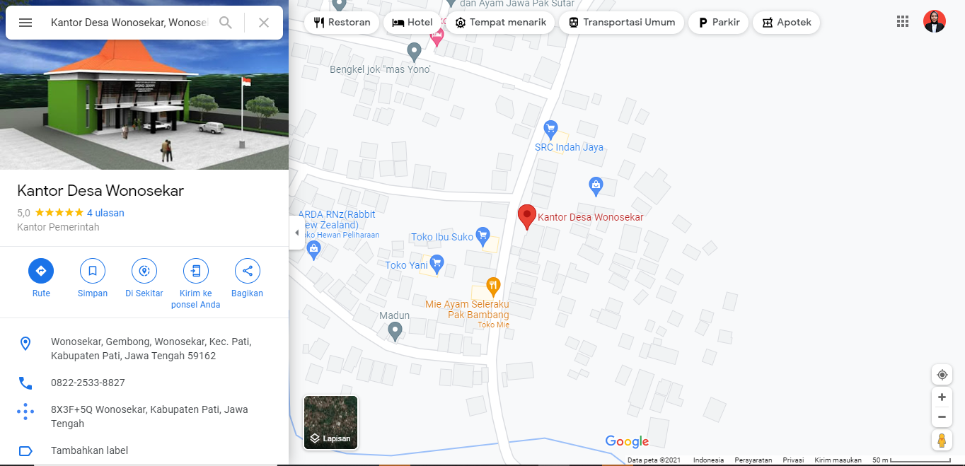

Sumber: Google Maps 2021

**Gambar 3.1 Denah lokasi Kantor Kepala Desa Wonosekar**

### Stuktur Organisasi BUMDes Sekar Mandiri Desa Wonosekar

Berikut merupakan struktur organisisa pada BUMDes Sekar Mandiri. Struktur Organisasi pada BUMes Sekar Mandiri dapat dilihat pada gambar 3.2 berikut.



**Gambar 3.2 Struktur Organisasi BUMDes Sekar Mandiri Desa Wonosekar**

### Deskripsi Pekerjaan

Deskripsi pekerjaan digunakan untuk mengetahui tugas, wewenang, tanggung jawab dari masing-masing bagian. Definisi pekerjaan yang ada di kepengurusan BUMDes Desa Wonosekar adalah sebagai berikut :

1. Kepala Desa
2. Memimpin penyelenggaraan Pemerintahan Desa.
3. Memegang kekuasaan pengelolaan keuangan dan asset Desa.
4. Menetapkan peraturan Desa.
5. Menetapkan APBDesa.
6. Membina ketentraman dan ketertiban masyarakat Desa
7. Melaksanakan wewenang lain yang sesuai dengan ketentuan peraturan perundang-undangan.
8. Ketua
9. Memimpin penyelenggaraan BUMDes.
10. Membantu Kepala Desa dalam bidang pengembangan BUMDes.
11. Melaksanakan kegiatan BUMDes.
12. Melaksanakan urusan perencanaan BUMDes, seperti ; menyusun aturan dalam rangka pembangunan dan evaluasi program kerja.
13. Sekretaris
14. Menyusun rencana kegiatan kerja
15. Melakukan pencatatan administrasi
16. Mengorganisir dan menyusun agenda pertemuan serta pelayanan
17. Bendahara
18. Melaksanakan pengelolaan keuangan dan pengadaan kebutuhan barang.
19. Memfasilitasi kebutuhan pembiayaan program kerja.
20. Memimpin rapat oraganisasi dibidang pengolahan keuangan.
21. Petugas BUMDes
22. Melakukan pengendalian kegiatan usaha BUMDes baik internal maupun eksternal.
23. Menyusun dan melaporkan kegiatan usaha dan keuangan BUMDes kepada bendahara.
24. Membangun jaringan kerja usaha unit terhadap pihak pihak terkait.
25. Pelanggan
26. Memperoleh pelayanan yang sama serta pelayanan yang adil.
27. Memperoleh informasi yang baik dan benar mengenai kondisi barang ataupun jasa.
28. Memperoleh pelayanan atas keluhan atas barang dan jasa yang digunakannnya.

## Analisa Sistem Lama

Berikut merupakan narasi Flow Of Document dari proses manajemen Pengelolaan Usaha Air Bersih pada BUMDes Desa Wonosekar:

1. Alur proses pengajuan penyaluran jaringan air bersih
   * 1. Pelanggan datang ke sekretariat BUMDes untuk melakukan pendaftaran penyaluran jaringan air bersih.
     2. Pelanggan mengisi formulir dan melengkapi dokumen.
     3. Petugas BUMDes melakukan pengecekan formulir pendaftaran jika sudah sesuai petugas akan menyerahkan nota pembayaran, jika tidak sesuai formulir akan dikembalikan ke pelanggan.
     4. Pelanggan membayarakan jumlah pembayaran sesuai dengan nota pembayaran.
     5. Petugas BUMDes menerima uang pembayaran dan melakukan pembuatan laporan pemasangan jaringan baru ke petugas lapangan.
     6. Petugas lapangan kemudian datang ke rumah pelanggan untuk melakukan pemasangan sesuai dengan yang diminta pelanggan.
     7. Petugas lapangan jika sudah selesai memberikan laporan kepada petugas BUMDes.
     8. Petugas BUMDes membuat laporan pemasangan kemudian diserahkan ke Kepala Desa .
     9. Kepala Desa menerima laporan yang diberikan petugas BUMDes.

**Gambar 3.3 Flow Of Document Pengajuan Pemasangan Jaringan Air Bersih**

1. **Alur proses pembayaran tagihan bulanan air bersih**
2. Petugas lapangan mengecek meteran air dirumah setiap pelanggan untuk mengetahui pemakaian air perbulan dan membuat laporan untuk petugas BUMDes.
3. Petugas BUMDes melakukan pembuatan tagihan air dan diberikan ke pelanggan.
4. Pelanggan melakukan pembayaran sesuai tagihan yang diberikan.
5. Petugas BUMDes menerima uang pembayaran dan membuat laporan keuangan.
6. Petugas BUMDes menyerahkan laporan keuangan ke Kepala Desa .
7. Kepala Desa menerima laporan keuangan dari petugas BUMDes.



**Gambar 3.4 Flow Of Document Proses Pembayaran Tagihan Bulanan Air Bersih**

1. **Alur proses pengajuan keluhan**
2. Pelanggan membuat laporan keluhan kemudian diserahkan ke petugas BUMDes.
3. Petugas BUMDes mengecek laporan keluhan dari pelanggan kemudian melaporkan ke petugas lapangan.
4. Petugas lapangan kemudian memperbaiki sesuai keluhan yang diajukan, jika sudah selesai membuat laporan perbaikan kemudian diserahkan ke petugas BUMDes.
5. Petugas BUMDes menerima laporan perbaikan dari petugas lapangan kemudian mengecek laporan perbaikan apakah sudah sesuai apa belum, jika sudah sesuai petugas BUMDes membuat laporan hasil perbaikan dan diberikan ke Kepala Desa, jika belum sesuai petugas lapangan disuruh mengecek kembali ke rumah pelanggan.
6. Kepala Desa menerima laporan hasil perbaikan dari petugas BUMDes.



**Gambar 3.5 Flow Of Document Proses Pengajuan Keluhan**

## Analisa dan Perancangan Sistem Baru

BUMDes (Badan Usaha Milik Desa) adalah salah satu lembaga kemasyarakatan. BUMDes merupakan badan usaha yang seluruh atau sebagian besar modalnya dimiliki oleh Desa melalui penyertaan secara langsung yang berasal dari kekayaan Desa yang dipisahkan guna mengelola aset, jasa pelayanan, dan usaha lainnya untuk sebesar-besarnya kesejahteraan masyarakat desa. Sekar Mandiri adalah salah satu BUMDes yang ada di Desa Wonosekar. BUMDes Sekar Mandiri bergerak pada bidang usaha pengelolaan air bersih untuk memenuhi kebutuhan masyarakat desa setempat, seperti pemasangan jaringan air ke rumah-rumah warga. Proses yang berjalan pada alur sistem BUMDes Sekar Mandiri Desa Wonosekar dirasa masih kurang efektif. Jika warga ingin melakukan pemasangan pertama atau pendaftaran, warga datang langsung menemui petugas pengelola BUMDes kemudian melakukan pendaftaran dan memilih akan melakukan pemasangan apa saja. Kemudian bagi warga yang sudah menjadi pengguna, dalam melakukan pembayaran warga juga harus datang menemui petugas pengelola BUMDes. Selain itu, jika terjadi kerusakan warga juga harus datang menemui petugas pengelola BUMDes untuk membuat laporan kerusakan atau keluhan. Kemudian petugas pengelola BUMDes akan menampung keluahan dari warga dan akan menyelesaikannya satu persatu sesuai urutan waktu pelaporan warga. Bagi petugas BUMDes dalam membuat laporan pengguna dan laporan transaksi pembayaran atau penagihan masih menggunakan buku catatan. Sehingga pada saat pembuatan laporan sering terjadi kesalahan dan pengelolaan laporan sering tidak sesuai dengan kondisi asli dilapangan . Kemudian pengelola harus mengecek satu persatu laporan harian yang mengakibatakan keterlambatan pembuatan laporan dari pihak BUMDes untuk diberikan kepada Kepala Desa belum lagi catatan laporan harian tersebut hilang dan rusak karena masih dicatat dalam buku yang dapat menimbulkan masalah dalam badan usaha itu sendiri.

Berdasarkan permasalahan yang penulis jelaskan, pengelola BUMDes membutuhkan solusi yang tepat untuk membantu kegiatan transaksi dan pelaporan data pada BUMDes Sekar Mandiri. Oleh karena itu, penulis mengangkat permasalahan diatas sebagai laporan akhir dengan judul Sistem Informasi Pengelolaan Usaha Air Bersih Berbasis Web Responsive Dengan Notifikasi Whatsapp Pada BUMDes Sekar Mandiri Desa Wonosekar untuk memudahkan petugas mengelola BUMDes.

.

1. **Analisa Kebutuhan**
2. **Analisa Kebutuhan Data dan Informasi**

Untuk membangun sebuah sistem dibutuhkan adanya masukan berupa data yang nantinya akan diproses oleh sistem sehingga sistem dapat memberikan sebuah informasi yang bermanfaat kepada penggunanya. Kebutuhan data dan informasi untuk sistem ini adalah sebagai berikut :

* + - 1. Data

Data yang dibutuhkan :

1. Data Petugas BUMDes
2. Data pelanggan
   * + 1. Kebutuhan informasi yang diperlukan, sebagai berikut :

Informasi yang dihasilkan :

* + - * 1. Informasi tentang tugas petugas BUMDes, periode kerja petugas BUMDes, pedoman BUMDes.
        2. Informasi tentang kebutuhan apa saja yang diperlukan BUMDes.

1. **Kebutuhan Hardware**

Perangkat keras yang dibutuhkan untuk mengimplementasikan sistem ini minimal harus memiliki spesifikasi sebagai berikut :

1. Monitor berwarna dan mampu beresolusi 1024 x 800 *pixel*, bisa dengan berbagai bentuk dan merk.

1. CPU (Central Processing Unit), terdiri dari prosessor, motherboard, harddisk, RAM, VGA, dll.
2. Jaringan WiFi.
3. Perangkat pendukung lain seperti *printer, mouse, keyboard, scanner*, dll.
4. **Kebutuhan Software**

Perangkat lunak yang digunakan untuk mengembangkan sistem informasi ini adalah sebagai berikut :

1. Sistem operasi, *windows* atau *linux*.
2. *Sublime Text* 3 digunakan untuk menulis *code* program.
3. *Web server (Apache)* dan database *MYSQL* dimana kedua *software* tersebut sudah tersedia didalam paket Xampp.
4. *Web browser* untuk menjalankan web seperti *Mozila Firefox, Google Chrome, Opera,* dll.
5. **Kebutuhan Brainware**

Kebutuhan brainware untuk pengembangan sistem dibutuhkan sumber daya manusia untuk mengoperasikan sebuah sistem.

1. **Rancangan Sistem Baru**
2. **Analisa Aktor**

Aktor adalah gambaran dari semua pengguna sistem. Aktor dalam sistem informasi pengelolaan usaha air bersih pada BUMDes desa wonosekar berbasis web responsive dengan notifikasi whatsapp antara lain sebagai berikut :

Pelanggan

Pelanggan BUMDes adalah seluruh warga desa setempat maupun tetangga desa terdekat.

Petugas BUMDes

Petugas BUMDes adalah aktor yang melayani warga dalam menyampaikan keluhan, mengelola data BUMDes, menyerahkan laporan BUMDes kepada kepala desa, kemudian melakukan monitoring dan pembuatan laporan monitoring serta menyerahkan laporan tersebut kepada kepala desa.

Kepala Desa

Kepala Desa adalah aktor yang menerima dan memberikan persetujuan untuk laporan kegiatan BUMDes.

Petugas Lapangan

Petugas lapangan adalah actor yang menjalankan seluruh aktifitas dilapangan seperti melakukan monitoring, pemasangan dll.

1. ***Bussines Use Case***

Business Use Case memperlihatkan hubungan-hubungan antara aktor-aktor bisnis, use case bisnis, dan pekerja-pekerja bisnis dalam suatu perusahaan. Diagram ini memberi model lengkap tentang apa yang dilakukan oleh perusahaan, siapa yang ada didalam perusahaan, dan diluar perusahaan tersebut. Gambaran bussiness use case yang menggambarkan tentang proses yang dilakukan oleh pekerja bisnis maupun aktor bisnis dapat dilihat pada diagram business use case yang ada pada table 3.1 berikut.

Tabel 3.1 Proses bussines use case

|  |  |  |  |
| --- | --- | --- | --- |
| No | Proses Bisnis | Aktor | Business Use Case |
| 1. | Pelanggan menyerahkan formulir pendaftaran ke petugas BUMDes | Pelanggan | Menyerahkan formulir pendaftaran |
| 2. | Petugas BUMDes mengelola formulir pendaftaran | Petugas BUMDes | Kelola formulir pendaftaran |
| 3. | Petugas lapangan melakukan pemasangan ke rumah pelanggan | Petugas lapangan | Pemasangan jaringan air |
| 4. | Petugas BUMDes membuat laporan hasil pemasangan jaringan air | Petugas BUMDes | Kelola laporan hasil pemasangan jaringan air |
| 5. | Kepala Desa menerima laporan hasil pemasangan jaringan air | Kepala Desa | Menerima laporan hasil pemasangan |
| 6. | Petugas lapangan mengecek meteran air | Petugas lapangan | Melakukan pengecekan meteran |
| 7. | Petugas BUMDes menerima laporan dari petugas lapangan untuk dibuatkan tagihan ke pelanggan | Petugas lapangan, Petugas BUMDes | Menerima dan membuat tagihan air |
| 8. | Pelanggan diberikan tagihan oleh petugas lapangan dan membayar sesuai jumlah pemakaian air tiap | Pelanggan,Petugas lapangan | Membayar tagihan air |
| 9. | Petugas lapangan memberikan uang ke petugas BUMDes untuk dibuatkan laporan keuangan | Petugas lapangan, Petugas BUMDes | Membuat laporan keuangan |
| 10. | Kepala Desa menerima laporan keuangan dari petugas BUMDes | Petugas BUMDes, Kepala Desa | Menerima laporan keuangan |
| 11. | Pelanggan membuat laporan keluhan ke petugas BUMDes, kemudian diteruskan ke petugas lapangan | Petugas BUMDes, Pelanggan,Petugas lapangan | Menerima laporan keluhan |
| 12. | Petugas Lapangan memberikan hasil perbaikan ke petugas BUMDes | Petugas Lapangan,Petugas BUMDes | Menerima hasil laporan perbaikan |
| 13. | Petugas BUMDes membuat laporan perbaikan untuk diserahkan ke Kepala Desa | Petugas BUMDes | Kelola laporan hasil perbaikan |
| 14. | Kepala Desa menerima laporan hasil perbaikan | Kepala Desa | Menerima laporan hasil perbaikian |

Dari penjelasan proses bisnis pada table 3.1 diatas, maka dapat digambarkan bagaimana diagram *business use case* yang terbentuk. Adapun diagram business use case yang terbentuk dapat dilihat pada gambar 3.6 berkut.



**Gambar 3.6 Bisnis Use Case**

1. **Sistem Use Case Diagram**

Diagram sistem use case akan menjelaskan mengenai siapa saja yang terlibat dalam sistem (aktor) dan apa saja yang dikerjakan oleh sistem (use case). Dari proses business use case maka dapat digambarkan proses sistem use case dari pengelolaan usaha BUMDes. Adapun diagram sistem use case yang terbentuk dapat dilihat pada gambar 3.7 berikut ini.



**Gambar 3.7 Sistem Use Case**

1. ***Skenario Use Case***

*Use Case* menjelaskan apa yang sistem akan lakukan, untuk membangun sistem secara aktual memerlukan rancangan yang lebih spesifik. Detail spesifikasi *Use Case* tersebut ditulis dalam *flow of event*. Tujuan *flow of event* adalah untuk mendokumentasikan aliran logika dalam *Use Case*, yang menjelaskan secara rinci apa yang pemakai akan lakukan dan apa yang sistem itu sendiri lakukan. Dari diagram *Use Case* sistem di atas, maka dapat dibuat beberapa skenario antara lain:

1. *Skenario Use Case* Kelola User

Skenario dari *Use Case* kelola *user* dapat dilihat pada tabel 3.2 berikut ini :

**Tabel 3.2 : *Skenario Use Case* Kelola User**

|  |  |
| --- | --- |
| **Aktor Utama :** Petugas BUMDes  **Aktor Tambahan :** -  **Nama *Use Case* :** Kelola *user*  **Tujuan *Use Case* :** Menambahkan data *user* yang dapat mengakses sistem di Pengelolaan Usaha Air Bersih di BUMDes Desa Wonosekar  **Kondisi Awal :** Akan ditampilkan *form user*.  **Kondisi Akhir :** data user berhasil ditambahkan. | ***Optimistic Flow* :**   1. Petugas BUMDes melakukan login ke sistem. 2. Petugas BUMDes memilih menu *user*. 3. Petugas BUMDes memasukkan data di *form user*. 4. Petugas BUMDes memilih tombol simpan dan sistem melakukan proses simpan.   ***Pesimistic Flow* :**  1a. Login gagal  Solusi : Petugas BUMDes memerikasa kembali *username* dan *password* serta kembali mengulang proses login.  4a. Simpan gagal  Solusi : Petugas BUMDes memeriksa kembali data yang di simpan dan mengulang proses simpan. |

1. *Skenario Use Case* Pendaftaran

Skenario dari *Use Case* pendaftaran dapat dilihat pada tabel 3.3 berikut ini:

**Tabel 3.3 : *Skenario Use Case* Pendaftaran**

|  |  |
| --- | --- |
| Aktor utama : Pelanggan  Aktor tambahan : -  Nama use case : Pendaftaran  Tujuan use case : melakukan pendaftaran untuk pemasangan jaringan pipa air  Kondisi awal : Tampil form pendaftaran  Kondisi akhir : Pendaftaran berhasil | *Optimistic flow :*   1. Pelanggan melakukan login ke sistem 2. Pelanggan memilih menu pendaftaran 3. Pelanggan melakukan pendaftaran 4. Pelanggan memilih tombol simpan dan sistem melakukan proses simpan   ***Pesimistic flow :***  1a. Login gagal  Solusi : Pelanggan memerikasa kembali *username* dan *password* serta kembali mengulang proses login.  4a. Simpan gagal  Solusi : Pelanggan memeriksa kembali data yang diinputkan dan mengulang proses simpan |

1. *Skenario Use Case* Kelola Stok Barang

Skenario dari *Use Case* kelola stok barang dapat dilihat pada tabel 3.4 berikut ini:

**Tabel 3.4 : *Skenario Use Case* Kelola Stok Barang**

|  |  |
| --- | --- |
| **Aktor Utama :** Petugas BUMDes  **Aktor Tambahan :** -  **Nama *Use Case* :** Kelola stok barang  **Tujuan *Use Case* :** Mengelola stok barang dalam pemasangan jaringan pipa air.  **Kondisi Awal :** Akan ditampilkan *form* kelola stok barang  **Kondisi Akhir :** Simpan data stok barang dan di tampilkan data stok barang yang telah di tambahkan. | ***Optimistic Flow* :**   1. Petugas BUMDes melakukan login ke sistem. 2. Petugas BUMDes memilih menu stok barang. 3. Petugas BUMDes memasukkan data stok barang. 4. Petugas BUMDes memilih tombol simpan dan sistem melakukan proses simpan.   ***Pesimistic Flow* :**  1a. Login gagal  Solusi : Petugas BUMDes memerikasa kembali *username* dan *password* serta kembali mengulang proses login.  4a. Simpan gagal  Solusi : Petugas BUMDes memeriksa kembali data yang di simpan dan mengulang proses simpan. |

1. *Skenario Use Case* Kelola Pemasangan Jaringan Pipa Air

Skenario dari *Use Case* kelola pemasangan jaringan pipa air

dapat dilihat pada tabel 3.5 berikut ini :

**Tabel 3.5 : Skenario use case Kelola Pemasangan Jaringan Pipa Air**

|  |  |
| --- | --- |
| **Aktor Utama :** Petugas BUMDes  **Aktor Tambahan :** -  **Nama *Use Case* :** Kelola pemasangan jaringan pipa air.  **Tujuan *Use Case* :** Melakukan pendataan pemasangan jaringan pipa air.  **Kondisi Awal :** Akan ditampilkan *form* pemasangan jaringan.  **Kondisi Akhir :** Simpan data pemasangan dan di tampilkan data pemasangan yang telah ditambahkan. | ***Optimistic Flow* :**   1. Petugas BUMDes melakukan login ke sistem. 2. Petugas BUMDes memilih menu pemasangan jaringan. 3. Petugas BUMDes memasukkan data pemasangan jaringan. 4. Petugas BUMDes memilih tombol simpan dan sistem melakukan proses simpan.   ***Pesimistic Flow* :**  1a. Login gagal  Solusi : Petugas BUMDes memerikasa kembali *username* dan *password* serta kembali mengulang proses login.  4a. Simpan gagal  Solusi : Petugas BUMDes memeriksa kembali data yang di simpan dan mengulang proses simpan. |

1. *Skenario Use Case* Kelola Pemakaian Air

Skenario dari *Use Case* kelola pemakaian air dapat dilihat pada tabel 3.6 berikut ini :

**Tabel 3.6 : *Skenario Use Case* Kelola Pemakaian Air**

|  |  |
| --- | --- |
| **Aktor Utama :** Pelanggan, Petugas BUMDes  **Aktor Tambahan :** -  **Nama *Use Case* :** Kelola pemakaian air.  **Tujuan *Use Case* :** Melihat kondisi pemakain air.  **Kondisi Awal :** Akan ditampilkan *form* pemakaian air.  **Kondisi Akhir :** Di tampilkan data pemakain air. | ***Optimistic Flow* :**   1. Petugas BUMDes melakukan login ke sistem. 2. Petugas BUMDes memilih menu pemakaian air. 3. Petugas BUMDes memasukkan data pemakaian air dan sistem melakukan proses simpan. 4. Pelanggan memilih menu pemakaian air dan sistem akan menampilkan   ***Pesimistic Flow* :**  1a. Login gagal  Solusi : Pelanggan, Petugas BUMDes memerikasa kembali *username* dan *password* serta kembali mengulang proses login.  4a. Simpan gagal  Solusi : Petugas BUMDes memeriksa kembali data yang di simpan dan mengulang proses simpan. |

1. *Skenario Use Case* Kelola Notifikasi Whatsapp

Skenario dari *Use Case* kelola notifikasi whatsapp dapat dilihat pada tabel 3.7 berikut ini :

**Tabel 3.7 : Skenario Use Case Kelola Notifikasi Whatsapp**

|  |  |
| --- | --- |
| **Aktor Utama :** Petugas BUMDes  **Aktor Tambahan :** -  **Nama *Use Case* :** Kelola notifikasi whatsapp.  **Tujuan *Use Case* :** Mengelola data notifikasi whatsapp.  **Kondisi Awal :** Akan ditampilkan *form* notifikasi.  **Kondisi Akhir :** sistem menyimpan data notifikasi. | ***Optimistic Flow* :**   1. Petugas BUMDes melakukan login ke sistem. 2. Petugas BUMDes menginputkan pemberitahuan yang akan di kirim ke warga. 3. Petugas BUMDes mengirim pemberitahuan. 4. Sistem menyimpan data pemberitahuan   ***Pesimistic Flow* :**  1a. Login gagal  Solusi : Petugas BUMDes memerikasa kembali *username* dan *password* serta kembali mengulang proses login.  4a. Simpan gagal  Solusi : Petugas BUMDes memeriksa kembali data yang di simpan dan mengulang proses simpan dan memeriksa koneksi. |

1. *Skenario Use Case* Kelola Tagihan

Skenario dari *Use Case* kelola tagihan dapat dilihat pada tabel 3.8 berikut ini :

**Tabel 3.8 : Skenario Use Case Kelola Tagihan**

|  |  |
| --- | --- |
| **Aktor Utama :** Petugas BUMDes  **Aktor Tambahan :** -  **Nama *Use Case* :** Kelola tagihan.  **Tujuan *Use Case* :** Mengelola tagihan jaringan pipa air.  **Kondisi Awal :** Akan ditampilkan *form* tagihan.  **Kondisi Akhir :** Simpan data tagihan dan di tampilkan data tagihan yang telah ditambahkan. | ***Optimistic Flow* :**   1. Petugas BUMDes melakukan login ke sistem. 2. Petugas BUMDes memilih menu tagihan. 3. Petugas BUMDes memasukkan data di *form* tagihan. 4. Petugas BUMDes memilih tombol simpan dan sistem melakukan proses simpan.   ***Pesimistic Flow* :**  1a. Login gagal  Solusi : Petugas BUMDes memerikasa kembali *username* dan *password* serta kembali mengulang proses login.  4a. Simpan gagal  Solusi : Petugas BUMDes memeriksa kembali data yang di simpan dan mengulang proses simpan. |

1. *Skenario Use Case* Kelola Keluhan

Skenario dari *Use Case* kelola keluhan dapat dilihat pada tabel 3.9 berikut ini :

**Tabel 3.9 : Skenario Use Case Kelola Keluhan**

|  |  |
| --- | --- |
| **Aktor Utama** : Pelanggan Petugas BUMDes  **Aktor Tambahan : -**  **Nama Use Case :** Kelola Keluhan.  **Tujuan Use Case :** Melakukan pendataan keluhan pelanggan.  **Kondisi Awal :** Akan di tampilkan form kelola keluhan.  **Kondisi Akhir :** Simpan data keluhan dan di tampilkan data keluhan yang telah ditambahkan. | **Optimistic Flow :**   1. Pelanggan melakukan login ke sistem. 2. Pelanggan memilih *form* keluhan pelanggan. 3. Pelanggan menginputkan keluhan. 4. Pelanggan menekan tombol simpan dan sistem memproses simpan. 5. Petugas BUMDes memberikan tanggapan dan solusi pada keluhan pelanggan.   **Pesimistic Flow :**  1a. Login gagal  Solusi : Pelanggan memerikasa kembali *username* dan *password* serta kembali mengulang proses login.  4a. Simpan Gagal  Solusi : Pelanggan memeriksa kembali data yang disimpan dan mengulang proses simpan. |

1. Skenario Use Case Kelola Monitoring

Skenario dari *Use Case* kelola monitoring dapat dilihat pada tabel 3.10 berikut ini :

**Tabel 3.10 : Skenario Use Case Data Kelola Monitoring**

|  |  |
| --- | --- |
| **Aktor Utama :** Petugas BUMDes  **Aktor Tambahan :** -  **Nama *Use Case* :** Kelola monitoring.  **Tujuan *Use Case* :** Melakukan monitoring pada jaringan pipa air pelanggan.  **Kondisi Awal :** Akan ditampilkan *form* monitoring.  **Kondisi Akhir :** Simpan data monitoring dan di tampilkan data monitoring yang telah ditambahkan. | ***Optimistic Flow* :**   1. Petugas BUMDes melakukan login ke sistem. 2. Petugas BUMDes memilih menu monitoring. 3. Petugas BUMDes menambahkan data monitoring. 4. Petugas BUMDes memilih tombol simpan dan sistem melakukan proses simpan.   ***Pesimistic Flow* :**  1a. Login gagal  Solusi : Petugas BUMDes memerikasa kembali *username* dan *password* serta kembali mengulang proses login.  4a. Simpan gagal  Solusi : Petugas BUMDes memeriksa kembali data yang di simpan dan mengulang proses simpan. |

1. *Skenario Use Case* Acc Laporan

Skenario dari *Use Case* acc laporan dapat dilihat pada tabel 3.11 berikut ini:

**Tabel 3.11 : Skenario Use Case Acc Laporan**

|  |  |
| --- | --- |
| **Aktor Utama :** Kepala Desa  **Aktor Tambahan :** -  **Nama *Use Case* :** ACC data laporan  **Tujuan *Use Case* :** Melakukan ACC.  **Kondisi Awal :** Akan ditampilkan *form* laporan.  **Kondisi Akhir :** Simpan data laporan yang sudah di acc dan di tampilkan data laporan yang telah di acc. | ***Optimistic Flow* :**   1. Kepala Desa melakukan login ke sistem. 2. Kepala Desa memilih menu data laporan. 3. Kepala Desa melakukan ACC data di *form* data laporan. 4. Kepala Desa memilih tombol simpan dan sistem melakukan proses simpan.   ***Pesimistic Flow* :**  1a. Login gagal  Solusi : Kepala Desa memerikasa kembali *username* dan *password* serta kembali mengulang proses login.  4a. Simpan gagal  Solusi : Kepala Desa memeriksa kembali data yang di simpan dan mengulang proses simpan. |

1. Skenario Use Case Kelola Laporan

Skenario dari *Use Case* cetak laporan hasil musyawarah dapat dilihat pada tabel 3.12 berikut ini :

**Tabel 3.12 : Skenario Use Case Kelola Laporan**

|  |  |
| --- | --- |
| **Aktor Utama** : Petugas BUMDes, Petugas Lapangan, Kepala Desa.  **Aktor Tambahan : -**  **Nama Use Case :** Kelola laporan.  **Tujuan Use Case :** Mengetahui laporan pendaftaran pelanggan, laporan pemakaian air, laporan monitoring, laporan keluhan, laporan tagihan.  **Kondisi Awal :** Akan di tampilkan data pelanggan, data pemakaian air, data monitoring, data keluhan, data tagihan.  **Kondisi Akhir :** Melihat laporan pelanggan, laporan pemakain air, laporan monitoring, laporan keluhan, laporan tagihan. | **Optimistic Flow :**   1. Petugas BUMDes, Petugas Lapangan, Kepala Desa memilih menu laporan. 2. Petugas BUMDes, Petugas Lapangan, Kepala Desa memilih tanggal, bulan, tahun laporan yang ingin dicetak. 3. Petugas BUMDes, Petugas Lapangan, Kepala Desa memilih tombol *view* dan sistem melakukan proses *view.* 4. Petugas BUMDes, Petugas Lapangan, Kepala Desa menekan tombol cetak dan sistem melakukan proses cetak.   **Pesimistic Flow :**  1a. Login gagal  Solusi : Petugas BUMDes, Petugas Lapangan, Kepala Desa memerikasa kembali *username* dan *password* serta kembali mengulang proses login.  3a. View gagal  Solusi : Petugas BUMDes, Petugas Lapangan, Kepala Desa memeriksa kembali tanggal, bulan, atau tahun yang dipilih dan mengulang proses *view*.  4a. Cetak gagal  Solusi : Petugas BUMDes, Petugas Lapangan, Kepala Desa memeriksa kembali tanggal, bulan, atau tahun yang dipilih dan mengulang proses cetak. |

1. **Analisa Class Diagram**

*Class Diagram* adalah diagram yang digunakan untuk menampilkan beberapa *class* yang ada dalam sistem/perangkat lunak yang sedang dikembangkan. *Class diagram* memberikan gambaran tentang sistem/perangkat lunak dan relasi-relasi yang ada. Adapun *class diagram* pada tahap perancangan dalam pembuatan Sistem Informasi Pengelolaan Usaha Air Bersih Berbasis Web Responsive Dengan Notifikasi Whatsapp Pada BUMDes Sekar Mandiri Desa Wonosekar adalah sebagai berikut:

1. Class User

*Class user* digunakan untuk menampung data pengguna untuk kepentingan login ke sistem, seperti yang digambarkan pada gambar 3.8 berikut :



**Gambar 3.8 Class User**

1. Class Pendaftaran

*Class* bidang pendaftaran digunakan untuk penyimpanan data pendaftaran pelanggan atau pengguna baru. Adapun penggambarannya seperti gambar 3.9 berikut.



**Gambar 3.9 Class Pendaftaran**

1. Class Stok Barang

*Class* stok barang digunakan untuk menampung data periode stok barang. Adapun penggambarannya seperti gambar 3.10 berikut.



**Gambar 3.10 Periode Stok Barang**

1. Class Jaringan Pemasangan Pipa

*Class* pemasangan pipa digunakan untuk penyimpanan data jaringan pemasangan pipa. Adapun penggambarannya seperti gambar 3.11 berikut.



**Gambar 3.11 Class Jaringan Pemasangan Pipa**

1. Class Pemakaian Air

*Class* pemakaian air digunakan untuk penyimpanan data pemakaian air. Adapun penggambarannya seperti gambar 3.12 berikut.



**Gambar 3.12 Class Pemakaian Air**

1. Class Tagihan

*Class* tagihan digunakan untuk menyimpan data tagihan. Adapun penggambarannya seperti gambar 3.13 berikut.



**Gambar 3.13 Class Tagihan**

1. Class Keluhan

*Class* keluhan digunakan untuk menampung data keluhan. Adapun penggambarannya seperti gambar 3.14 berikut.



**Gambar 3.14 Class Keluhan**

1. Class Monitoring

*Class* monitoring digunakan untuk menampung data monitoring. Adapun penggambarannya seperti gambar 3.15 berikut.



**Gambar 3.15 Class Monitoring**

1. Class Laporan

*Class* laporan digunakan untuk menampung data laporan. Adapun penggambarannya seperti gambar 3.16 berikut.



**Gambar 3.16 Class Laporan**

* + - 1. **Class Diagram**

*Class diagram* yang terbentuk dari beberapa class yang ada, digambarkan pada gambar 3.17 berikut.



**Gambar 3.17 Class Diagram Pengelolaan Usaha Air Bersih pada BUMDes Sekar MandiriDesa Wonosekar**

1. ***Sequence Diagram***

*Sequence* *diagram* suatu diagram yang memperlihatkan atau menampilkan interaksi-interaksi antar objek di dalam sistem yang disusun pada sebuah urutan atau rangkaian waktu. Interaksi antar objek tersebut termasuk pengguna, display, dan sebagainya berupa pesan/*message.*

1. ***Sequence Diagram* User**

Dalam *sequence* *diagram* ini menjelaskan mengenai aktivitas Petugas BUMDes dalam mengelola data akun user untuk sistem. Adapun penggambarannya seperti gambar 3.18 berikut.



**Gambar 3.18 *Sequence* diagram user**

1. ***Sequence* *Diagram* Pendaftaran**

Dalam *sequence diagram* ini menjelaskan mengenai aktivitas pelanggan dalam melakukan pendaftaran sebagai pengguna baru. Adapun penggambarannya seperti gambar 3.19 berikut.



**Gambar 3.19 *Sequence* Diagram Pendaftan**

1. ***Sequence* *Diagram* Stok Barang**

Dalam *sequence* *diagram* ini menjelaskan mengenai aktivitas Petugas BUMDes mengelola stok barang. Adapun penggambarannya seperti gambar 3.20 berikut.



**Gambar 3.20 *Sequence Diagram* Stok Barang**

1. ***Sequence* *Diagram* Pemasangan Jaringan Pipa Air**

Dalam *sequence* *diagram* ini menjelaskan mengenai aktivitas Petugas BUMDes dalam mengelola pemasangan jaringan pipa air. Adapun penggambarannya seperti gambar 3.21 berikut.



**Gambar 3.21 *Sequence* *Diagram* Pemasangan Jaringan Pipa Air**

1. ***Sequence* *Diagram* Pemakaian Air**

Dalam *sequence* *diagram* ini menjelaskan mengenai aktivitas Petugas BUMDes dalam mengelola pemakaian air. Adapun penggambarannya seperti gambar 3.22 berikut.



**Gambar 3.22 *Sequence* *Diagram* Pemakaian Air**

1. ***Sequence* *Diagram* Notifikasi Whatsapp**

Dalam *sequence* diagram ini menjelaskan mengenai aktivitas Petugas BUMDes dalam mengelola notifikasi whatsapp. Adapun penggambarannya seperti gambar 3.23 berikut.



**Gambar 3.23 *Sequence* *Diagram* Notifikasi WhatsApp**

1. ***Sequence* *Diagram* Tagihan**

Dalam *sequence* *diagram* ini menjelaskan mengenai aktivitas Petugas BUMDes dalam mengelola data tagihan. Adapun penggambarannya seperti gambar 3.24 berikut.



**Gambar 3.24 *Sequence* *Diagram* Tagihan**

1. ***Sequence* Diagram Keluhan**

Dalam *sequence* *diagram* ini menjelaskan mengenai aktivitas Petugas BUMDes dalam mengelola data keluhan. Adapun penggambarannya seperti gambar 3.25 berikut.



**Gambar 3.25 *Sequence* *Diagram* Keluhan**

1. ***Sequence* *Diagram*  Monitoring**

Dalam *sequence* diagram ini menjelaskan mengenai aktivitas Petugas BUMDes dalam mengelola hasil musdus. Adapun penggambarannya seperti gambar 3.26 berikut.



**Gambar 3.26 *Sequence* *Diagram* Monitoring**

1. ***Sequence* *Diagram* ACC Laporan**

Dalam *sequence* diagram ini menjelaskan mengenai aktivitas Kepala Desa dalam melakukan persetujuan laporan. Adapun penggambarannya seperti gambar 3.27 berikut.



**Gambar 3.27 *Sequence* *Diagram* ACC Laporan**

1. ***Sequence* *Diagram* Laporan**

Dalam *sequence* diagram ini menjelaskan mengenai aktivitas Kepala Desa, Petugas Lapangan, Petugas BUMDes dalam mencari, melihat dan mencetak laporan. Adapun penggambarannya seperti gambar 3.28 berikut.



**Gambar 3.28 *Sequence* *Diagram* laporan**

1. **Activity Diagram**

*activity* diagram menggambarkan *workflow* (aliran kerja) atau aktivitas dari sebuah sistem atau proses bisnis atau menu yang ada pada perangkat lunak. Yang perlu diperhatikan disini adalah bahwa diagram aktivitas menggambarkan aktivitas sistem bukan apa yang dilakukan aktor, jadi aktivitas yang dapat dilakukan oleh sistem.

1. ***Activity Diagram* *User***

Pada Proses ini menjelaskan bagaimana Petugas BUMDes mengelola data *user* dengan melakukan beberapa proses yaitu simpan data, cari data, hapus data dan ubah data. Adapun pengambarannya seperti gambar 3.29 berikut.

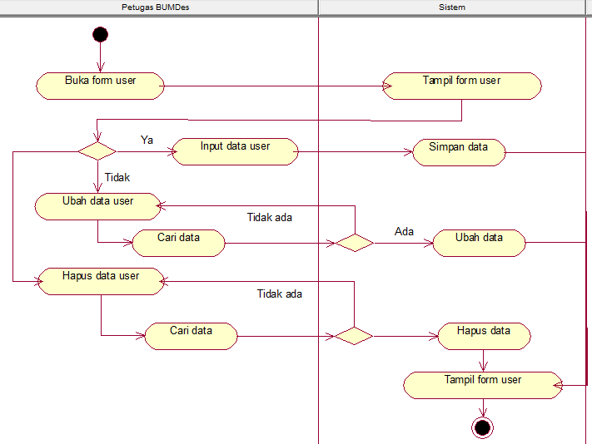

**Gambar 3.29 *Activity* *Diagram* Data *User***

1. ***Activity* *Diagram* Pendaftaran**

Pada Proses ini menjelaskan bagaimana Petugas BUMDes mengelola pendaftaran pelanggan atau pengguna barudengan melakukan beberapa proses yaitu simpan data, cari data, hapus data dan ubah data. Adapun pengambarannya seperti gambar 3.30 berikut.

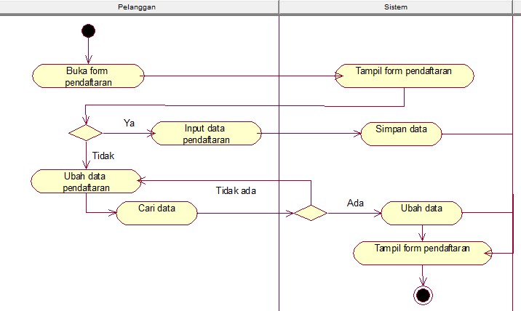

**Gambar 3.30 *Activity Diagram* Pendaftaran**

1. ***Activity Diagram* Stok Barang**

Pada Proses ini menjelaskan bagaimana Petugas BUMDes mengelola data stok barang dengan melakukan beberapa proses yaitu simpan data, cari data, hapus data dan ubah data. Adapun pengambarannya seperti gambar 3.31 berikut.

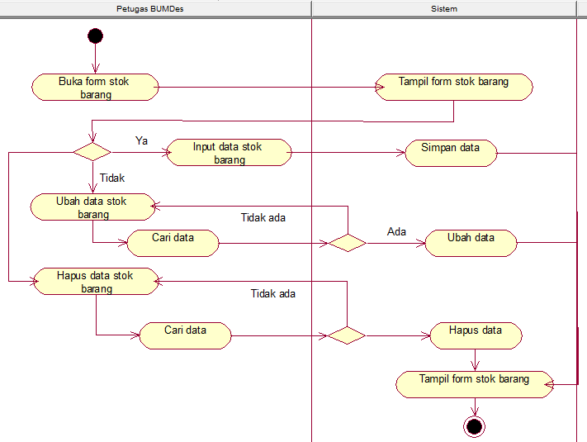

**Gambar 3.31 *Activity* *Diagram* Stok Barang**

1. ***Activity* *Diagram* Pemasangan Jaringan Pipa Air**

Pada Proses ini menjelaskan bagaimana Petugas BUMDes mengelola data pemasangan jaringan pipa airdengan melakukan beberapa proses yaitu simpan data, cari data, hapus data dan ubah data. Adapun pengambarannya seperti gambar 3.32 berikut.

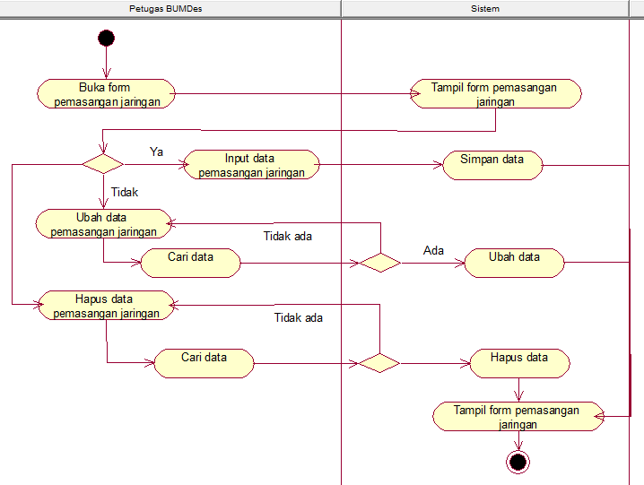

**Gambar 3.32 *Activity* *Diagram* Pemasangan Jaringan Pipa Air**

1. ***Activity Diagram* Pemakaian Air**

Pada Proses ini menjelaskan bagaimana Petugas BUMDes mengelola data pemakaian air dengan melakukan beberapa proses yaitu simpan data, cari data, hapus data dan ubah data. Adapun pengambarannya seperti gambar 3.33 berikut.

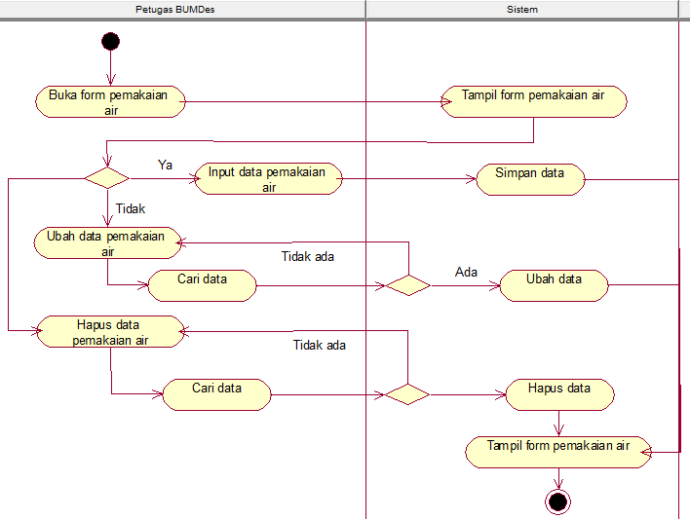

**Gambar 3.33 *Activity* *Diagram* Pemakaian Air**

1. ***Activity* *Diagram* Notifikasi WhatApp**

Pada Proses ini menjelaskan bagaimana Petugas BUMDes dalam mengelola notifikasi whatsapp. Adapun pengambarannya seperti gambar 3.34 berikut.

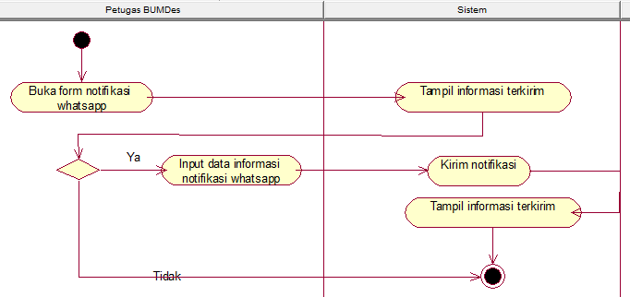

**Gambar 3.34 *Activity* *Diagram* Notifikasi WhatApp**

1. ***Activity* *Diagam* Tagihan**

Pada Proses ini menjelaskan bagaimana Petugas BUMDes mengelola data tagihan dengan melakukan beberapa proses yaitu simpan data, cari data, hapus data dan ubah data. Adapun pengambarannya seperti gambar 3.35 berikut.

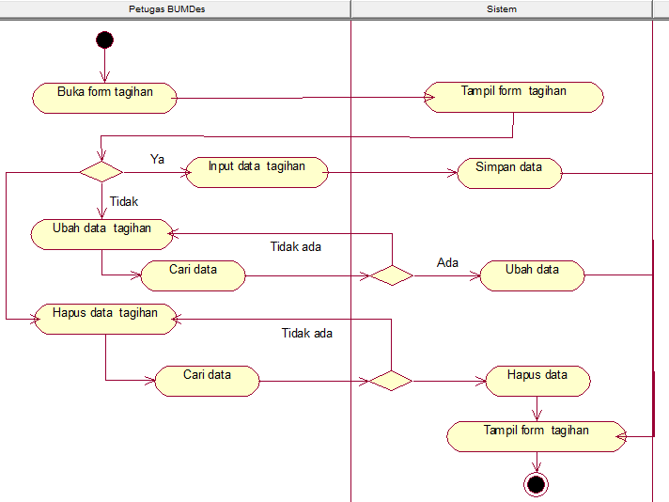

**Gambar 3.35 *Activity* *Diagam* Tagihan**

1. ***Activity* *Diagam* Keluhan**

Pada Proses ini menjelaskan bagaimana Petugas BUMDes mengelola data keluhan dengan melakukan beberapa proses yaitu simpan data, cari data, hapus data dan ubah data. Adapun pengambarannya seperti gambar 3.36 berikut.

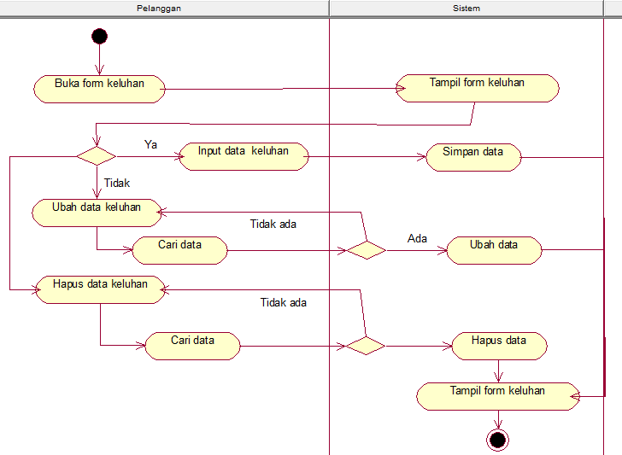

**Gambar 3.36 *Activity* *Diagam* Keluhan**

1. ***Activity* *Diagam* Monitoring**

Pada Proses ini menjelaskan bagaimana Petugas BUMDes mengelola data monitoring dengan melakukan beberapa proses yaitu simpan data, cari data, hapus data dan ubah data. Adapun pengambarannya seperti gambar 3.37 berikut.

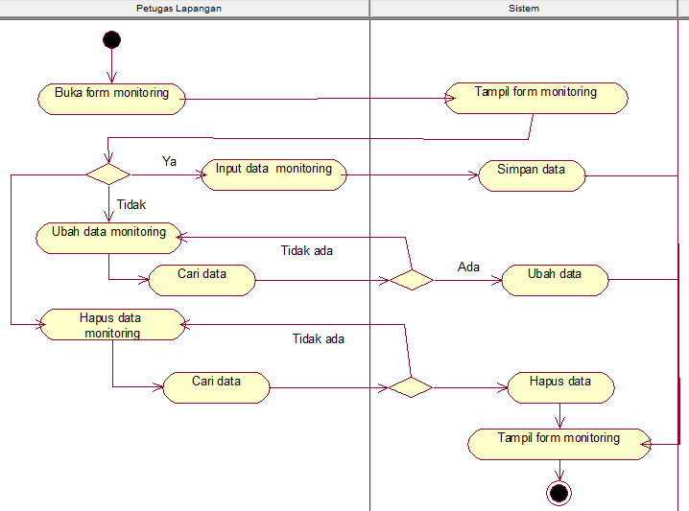

**Gambar 3.37 *Activity* *Diagam* Monitoring**

1. ***Activity* *Diagram* ACC Laporan**

Pada Proses ini menjelaskan bagaimana Kepala Desa dalam melakukan persetujuan pada laporan. Adapun pengambarannya seperti gambar 3.38 berikut.

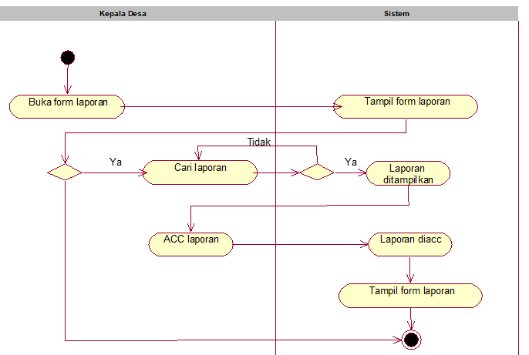

**Gambar 3.38 *Activity* *Diagram* ACC Laporan**

1. ***Activity* *Diagram* Laporan**

Pada Proses ini menjelaskan bagaimana Kepala Desa, Petugas BUMDes, Petugas Lapanganmelihat dan mencetak data laporan. Adapun pengambarannya seperti gambar 3.39berikut.

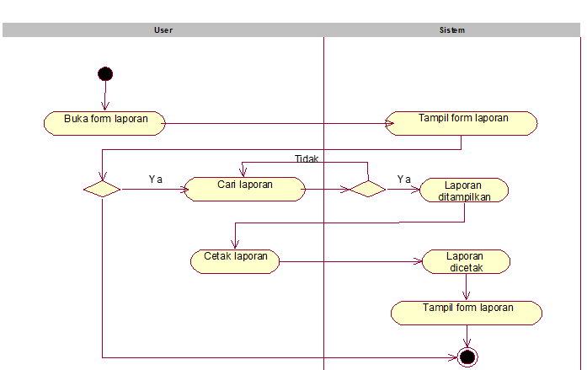

**Gambar 3.39 *Activity* *Diagram* Laporan**

1. ***Statechart***

*Statechart* diagram digunakan untuk menggambarkan perubahan status atau transisi dari sebuah mesin atau sistem. Berikut adalah statechart diagram dari sistem informasi manajemen kader pemberdayaan masyarakat desa wonosekar.

1. ***Statechart* Diagram Class *User***
   1. *Statechart* Diagram *Login*

*Statechart* diagram *login* bisa dilihat pada gambar 3.40 berikut.



**Gambar 3.40 *Statechart* Diagram *login***

* 1. *Statechart Diagram Logout*

*Statechart* diagram *logout* bisa dilihat pada gambar 3.44 berikut.



**Gambar 3.44 *Statechart* Diagram *logout***

* 1. *Statechart Diagram Simpan*

Adapun penggambaran dari *Satechart* Diagram Simpan pada *class* *User* dapat dilihat pada gambar 3.45 berikut.



**Gambar 3.45 *Statechart* Diagram Simpan *User***

* 1. *Statechart Diagram Ubah*

Adapun penggambaran dari *Satechart* Diagram Ubah pada *class* *User* dapat dilihat pada gambar 3.46 berikut.

**Gambar 3.46 *Statechart* Diagram Ubah *User***

* 1. *Statechart Diagram Cari*

Adapun penggambaran dari *Satechart* Diagram Cari pada *class* *User* dapat dilihat pada gambar 3.47 berikut.



**Gambar 3.47 *Statechart* Diagram Cari User**

* 1. *Statechart Diagram Hapus*

Adapun penggambaran dari *Satechart* Diagram Hapus pada *class* *User* dapat dilihat pada gambar 3.48 berikut.

**Gambar 3.48 *Statechart* Diagram Hapus *User***

1. ***Statechart* Diagram *Class* Pendaftaran**

*Statechart diagram class* pendaftaran menjelaskan aktifitas yang dilakukan oleh Petugas BUMDes saat melakukan pengelolaan data pendaftaran.

* 1. *Statechart* Diagram Simpan

Adapun penggambaran dari *Satechart* Diagram Simpan pada *class* pendaftaran dapat dilihat pada gambar 3.49 berikut.

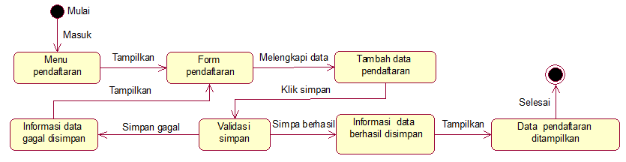

**Gambar 3.49 *Statechart* Diagram Simpan Pendaftaran**

1. ***Statechart* Diagram *Class* Stok Barang**

*Statechart diagram class* stok barang menjelaskan aktifitas yang dilakukan oleh Petugas BUMDes saat melakukan pengelolaan data Bahan.

* 1. *Statechart* Diagram Simpan

Adapun penggambaran dari *Satechart* Diagram Simpan pada *class* stok barang dapat dilihat pada gambar 3.53 berikut.

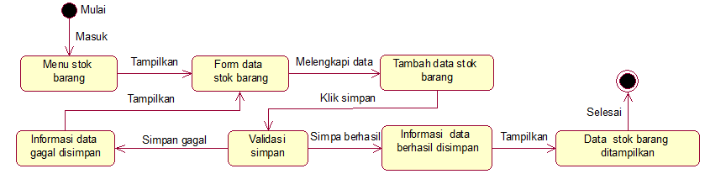

**Gambar 3.53 *Statechart* Diagram Stok Barang**

* 1. *Statechart* Diagram Ubah

Adapun penggambaran dari *Satechart* Diagram Ubah pada *class* pendaftaran dapat dilihat pada gambar 3.54 berikut.

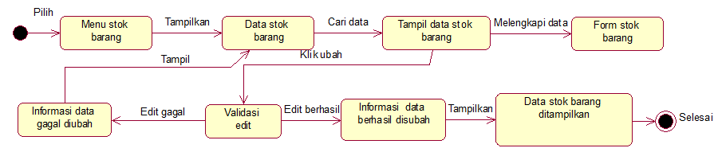

**Gambar 3.54 *Statechart* Diagram Ubah Pendaftaran**

* 1. *Statechart* Diagram Cari

Adapun penggambaran dari *Satechart* Diagram Cari pada *class* pendaftaran dapat dilihat pada gambar 3.55 berikut.

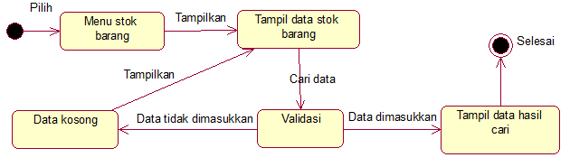

**Gambar 3.55 *Statechart* Diagram Cari Pendaftaran**

* 1. *Satechart* Diagram Hapus

Adapun penggambaran dari *Satechart* Diagram Hapus pada *class* pendaftaran dapat dilihat pada gambar 3.56 berikut.

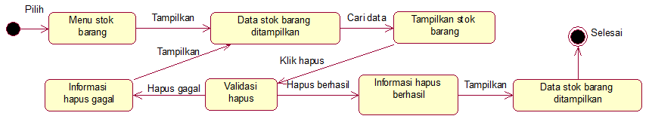

**Gambar 3.56 *Statechart* Diagram Hapus Pendaftaran**

1. ***Statechart* Diagram *Class* Pemasangan Jaringan Pipa Air**

*Statechart* diagram *class* pemasangan jaringan pipa air bahan menjelaskan aktifitas yang dilakukan oleh petugas BUMDes dalam mengelola data jaringan pipa air.

* 1. *Statechart* Diagram Simpan

Adapun penggambaran dari *Satechart* Diagram Simpan pada *class* pemasangan jaringan pipa air dapat dilihat pada gambar 3.60 berikut.

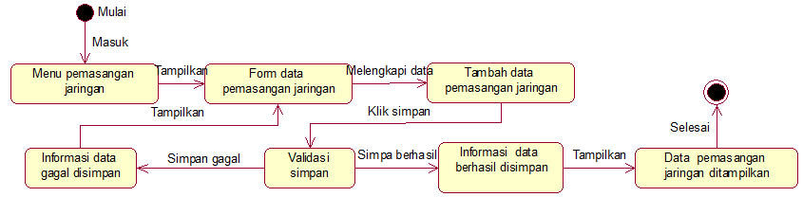

**Gambar 3.60 *Statechart* Diagram Simpan Pemasangan Jaringan Pipa Air**

* 1. *Statechart* Diagram Ubah

Adapun penggambaran dari *Satechart* Diagram Ubah pada *class* pemasangan jaringan pipa air dapat dilihat pada gambar 3.61 berikut.

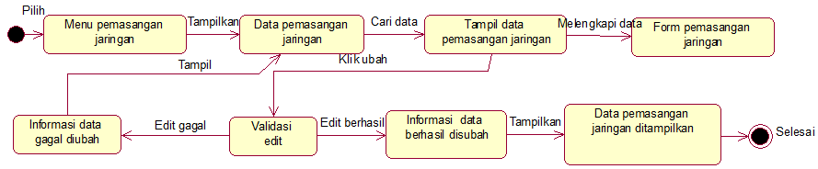

**Gambar 3.61 *Statechart* Diagram Ubah Pemasangan Jaringan Pipa Air**

* 1. *Statechart* Diagram Cari

Adapun penggambaran dari *Satechart* Diagram Cari pada *class* pemasangan jaringan pipa air dapat dilihat pada gambar 3.62 berikut.

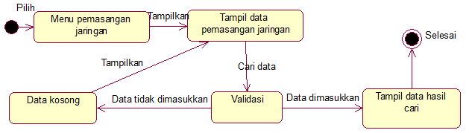

**Gambar 3.62*Statechart* Diagram Cari Pemasangan Jaringan Pipa Air**

* 1. *Statechart* Diagram Hapus

Adapun penggambaran dari *Satechart* Diagram Hapus pada *class* pemasangan jaringan pipa air dapat dilihat pada gambar 3.63 berikut.

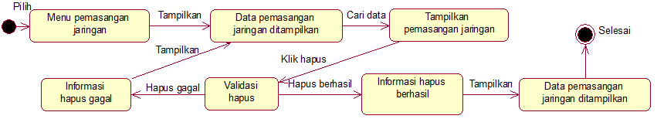

**Gambar 3.63 *Statechart* Diagram HapusPemasangan Jaringan Pipa Air**

1. ***Statechart* Diagram *Class* Pemakaian Air**

*Statechart* diagram *class* pemakaian air menjelaskan aktifitas yang dilakukan oleh Petugas BUMDes saat melakukan pengelolaan data pemakaian air.

* 1. *Statechart* Diagram Simpan

Adapun penggambaran dari *Satechart* Diagram Simpan pada *class* pemakaian air dapat dilihat pada gambar 3.64 berikut.

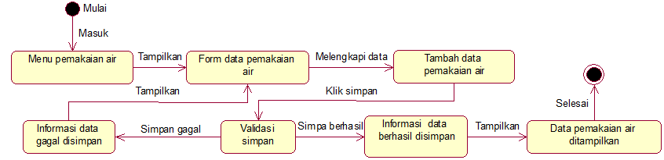

**Gambar 3.64 *Statechart* Diagram Simpan Pemakaian Air**

* 1. *Statechart* Diagram Ubah

Adapun penggambaran dari *Satechart* Diagram Ubah pada *class* pemakaian air dapat dilihat pada gambar 3.65 berikut.

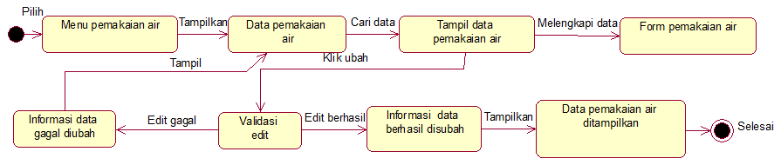

**Gambar 3.65 *Statechart* Diagram Ubah Pemakaian Air**

* 1. *Statechart* Diagram Cari

Adapun penggambaran dari *Satechart* Diagram Cari pada *class* pemakaian air dapat dilihat pada gambar 3.66 berikut.

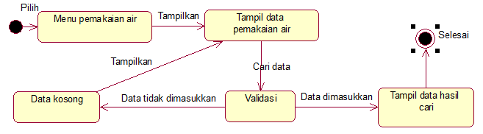

**Gambar 3.66 *Statechart* Diagram Cari Pemakaian Air**

* 1. *Statechart* DiagramHapus

Adapun penggambaran dari *Satechart* Diagram Hapus pada pemakaian air dapat dilihat pada gambar 3.67 berikut.

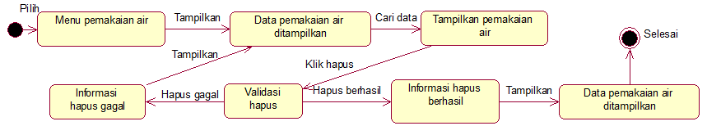

**Gambar 3.67 *Statechart* Diagram Hapus Pemakaian Air**

1. ***Statechart* Diagram *Class* Notifikasi WhatsApp**

*Statechart* diagram *class* notifikasi whatsapp menjelaskan aktifitas yang dilakukan oleh Petugas BUMDes saat mengirimkan notifikasi whatsapp

* 1. *Statechart* Diagram Kirim

Adapun penggambaran dari *Satechart* Diagram Simpan pada *class* notifikasi whatsapp dapat dilihat pada gambar 3.68 berikut.

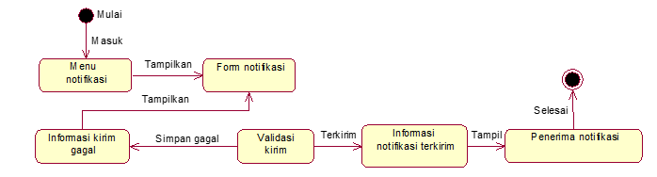

**Gambar 3.68 *Statechart* Diagram Kirim Notifikasi WhatsApp**

1. ***Statechart* Diagram *Class* Tagihan**

*Statechart* diagram *class* tagihan menjelaskan aktifitas yang dilakukan oleh Petugas BUMDes saat melakukan pengelolaan data tagihan.

* 1. *Statechart* Diagram Simpan

Adapun penggambaran dari *Satechart* Diagram Simpan pada *class* tagihan dapat dilihat pada gambar 3.64 berikut.

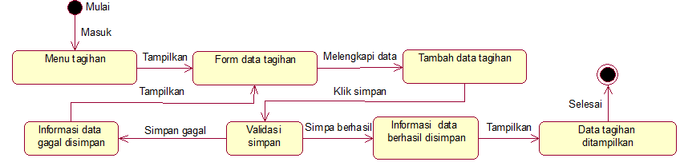

**Gambar 3.64 *Statechart* Diagram Simpan Tagihan**

* 1. *Statechart* Diagram Ubah

Adapun penggambaran dari *Satechart* Diagram Ubah pada *class* tagihan dapat dilihat pada gambar 3.65 berikut.

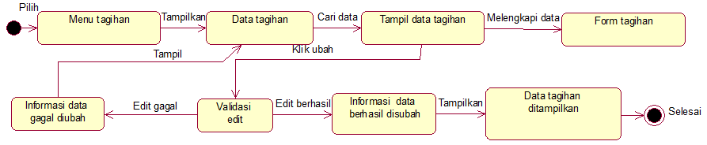

**Gambar 3.65 *Statechart* Diagram Ubah Tagihan**

* 1. *Statechart* Diagram Cari

Adapun penggambaran dari *Satechart* Diagram Cari pada *class* tagihan dapat dilihat pada gambar 3.66 berikut.

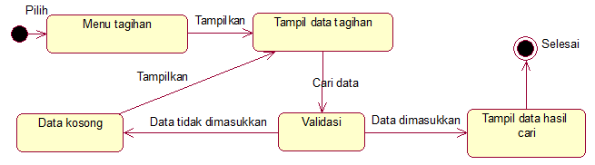

**Gambar 3.66 *Statechart* Diagram Cari Tagihan**

* 1. *Statechart* DiagramHapus

Adapun penggambaran dari *Satechart* Diagram Hapus pada tagihan dapat dilihat pada gambar 3.67 berikut.

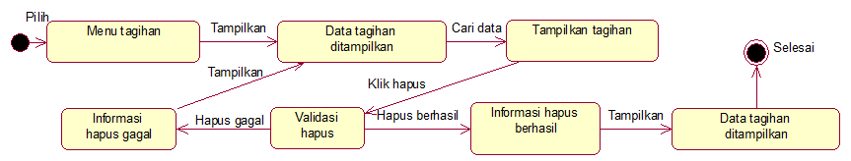

**Gambar 3.67 *Statechart* Diagram Hapus Tagihan**

1. ***Statechart* Diagram *Class* Keluhan**

*Statechart* diagram *class* keluhan menjelaskan aktifitas yang dilakukan oleh Petugas BUMDes saat melakukan pengelolaan data keluhan.

* 1. *Statechart* Diagram Simpan

Adapun penggambaran dari *Satechart* Diagram Simpan pada *class* keluhan dapat dilihat pada gambar 3.64 berikut.

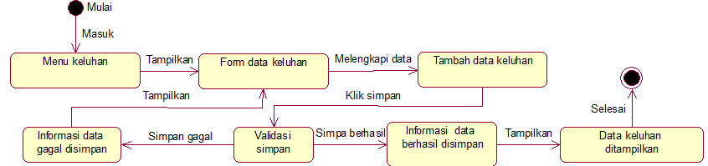

**Gambar 3.64 *Statechart* Diagram Simpan Keluhan**

* 1. *Statechart* Diagram Ubah

Adapun penggambaran dari *Satechart* Diagram Ubah pada *class* keluhan dapat dilihat pada gambar 3.65 berikut.

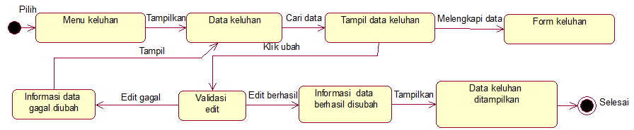

**Gambar 3.65 *Statechart* Diagram Ubah Keluhan**

* 1. *Statechart* Diagram Cari

Adapun penggambaran dari *Satechart* Diagram Cari pada *class* keluhan dapat dilihat pada gambar 3.66 berikut.

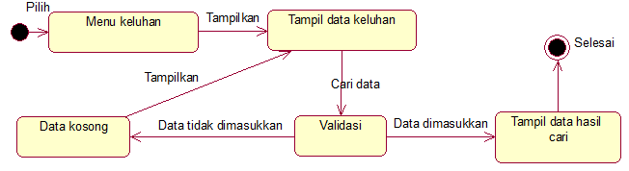

**Gambar 3.66 *Statechart* Diagram Cari Keluhan**

* 1. *Statechart* DiagramHapus

Adapun penggambaran dari *Satechart* Diagram Hapus pada keluhan dapat dilihat pada gambar 3.67 berikut.

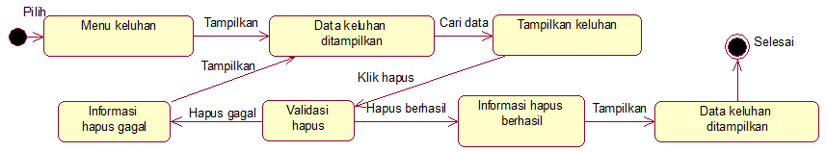

**Gambar 3.67 *Statechart* Diagram Hapus Keluhan**

1. ***Statechart* Diagram *Class* Monitoring**

*Statechart* diagram *class* monitoring menjelaskan aktifitas yang dilakukan oleh Petugas BUMDes saat melakukan pengelolaan data monitoring.

* 1. *Statechart* Diagram Simpan

Adapun penggambaran dari *Satechart* Diagram Simpan pada *class* monitoring dapat dilihat pada gambar 3.64 berikut.

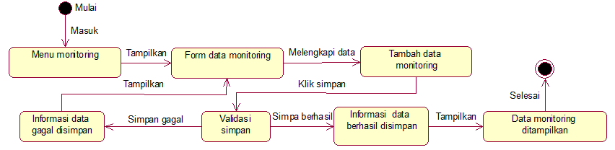

**Gambar 3.64 *Statechart* Diagram Simpan Monitoring**

* 1. *Statechart* Diagram Ubah

Adapun penggambaran dari *Satechart* Diagram Ubah pada *class* monitoring dapat dilihat pada gambar 3.65 berikut.

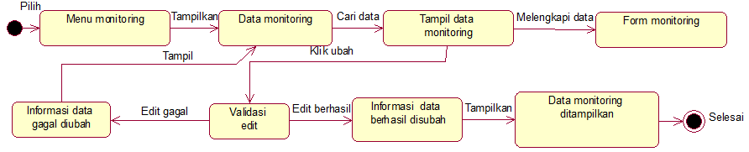

**Gambar 3.65 *Statechart* Diagram Ubah Monitoring**

* 1. *Statechart* Diagram Cari

Adapun penggambaran dari *Satechart* Diagram Cari pada *class* monitoring dapat dilihat pada gambar 3.66 berikut.

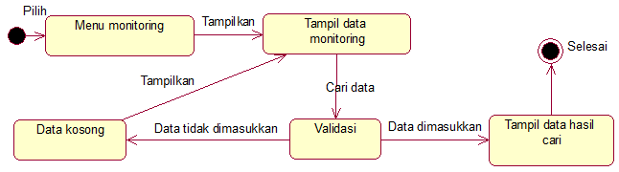

**Gambar 3.66 *Statechart* Diagram Cari Monitoring**

* 1. *Statechart* DiagramHapus

Adapun penggambaran dari *Satechart* Diagram Hapus pada monitoring dapat dilihat pada gambar 3.67 berikut.

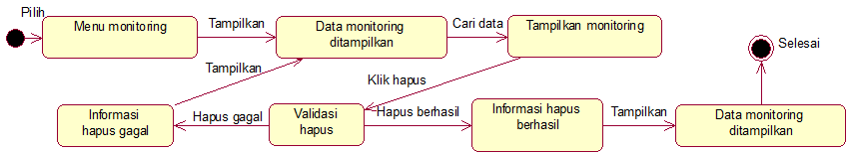

**Gambar 3.67 *Statechart* Diagram Hapus Monitoring**

1. ***Statechart* Diagram *class* ACC Laporan**

*Statechart* diagram *class* acc laporan menjelaskan aktifitas yang dilakukan oleh kepala desa saat melakukan acc laporan.

* 1. *Statechart* Diagram Cari

Adapun penggambaran dari *Satechart* Diagram Cari pada *class* acc laporan dapat dilihat pada gambar 3.66 berikut.

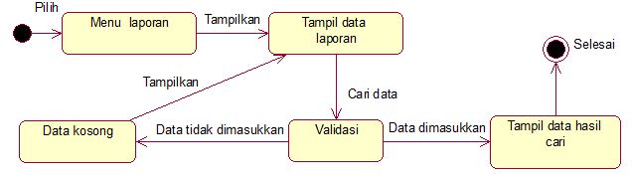

**Gambar 3.66 *Statechart* Diagram Cari Laporan**

* 1. *Statechart* Diagram Acc laporan

Adapun penggambaran dari *Satechart* Diagram *class* acc laporan dapat dilihat pada gambar 3.73 berikut.

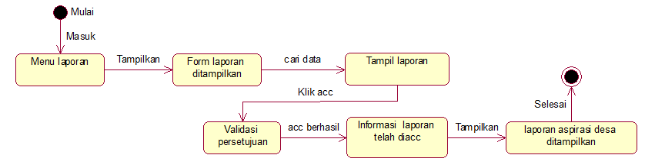

**Gambar 3.73 *Statechart* Diagram Simpan ACC Laporan**

1. ***Statechart* Diagram *class* Laporan**

*Statechart* diagram *class* Laporan harian menjelaskan aktifitas yang dilakukan oleh Petugas BUMDes, Petugas Lapangan, Kepala Desa saat melakukan pengelolaan Laporan.

* 1. *Statechart* Diagram Cari Laporan

Adapun penggambaran dari *Satechart* Diagram Cari pada *class* Laporan dapat dilihat pada gambar 3.86 berikut.



**Gambar 3.86*Statechart* Diagram Cari Laporan**

* 1. *Statechart* Diagram Cetak laporan

Adapun penggambaran dari *Satechart* Diagram Cetak laporan pada *class* Laporan dapat dilihat pada gambar 3.87 berikut.



**Gambar 3.87 *Statechart* Diagram Cetak laporan**

1. **Rancangan Basis Data**
2. **Entity Relationship Diagram**

*Entity Relationship Diagram* (ERD) merupakan diagram yang digunakan untuk merancang suatu basis data, untuk memperlihatkan hubungan atau relasi antar entitas atau objek yang terlihat beserta atributnya. Objek utama dari pembuatan diagram ERD adalah menunjukan objek-objek (himpunan entitas) apa saja yang ingin dilibatkan dalam sebuah basis data dan bagaimana hubungan yang terjadi antara objek-objek tersebut. Berikut langkah-langkah untuk menghasilkan ERD.

1. **Menentukan Entitas**

Adapun entitas yang terbentuk dapat dilihat pada gambar 3.89 berikut.



**Gambar 3.89 Menentukan Entitas**

1. **Menentukan Atribut Key (Primary Key)**

Setelah menentukan entitas selanjutnya menentukan atibut key tiap entitas yang digambarkan pada gambar 3.90 berikut ini.



**Gambar 3.90 Menenukan Atribut key (Primary key)**

1. **Menentukan derajat kardinalitas dan melengkapi atribut deskriptif beserta kunci tamu (foreign key)**
2. Atribut *deskriptif* beserta *foreign key* dan kardinalitas relasi *one to one* (N:1) yaitu satu pelanggan dapat melakukan satu pendaftaran seperti pada gambar 3.91 berikut.



**Gambar 3.91 Relasi Entitas Pelanggan dan Pendaftaran**

1. Atribut *deskriptif* beserta *foreign key* dan kardinalitas relasi *one to one* (1:1) yaitu satu Petugas BUMDes melakukan pemasangan jaringan pada satu pelanggan seperti pada gambar 3.92 berikut.



**Gambar 3.92 Relasi antara Entitas Petugas BUMDes dan Pelanggan**

1. Atribut *deskriptif* beserta *foreign key* dan kardinalitas relasi *one to many* (1:N) yaitu satu Petugas BUMDes mengelola pemakaian air lebih dari satu pelanggan seperti pada gambar 3.93 berikut.



**Gambar 3.93 Relasi antara Entitas Petugas BUMDes dan Pelanggan**

1. Atribut *deskriptif* beserta *foreign key* dan kardinalitas relasi *one to many* (1:N) yaitu satu Petugas BUMDes mengelola tagihan lebih dari satu data pelanggan waktu seperti pada gambar 3.94 berikut.



**Gambar 3.94 Relasi antara Petugas BUMDes dan Pelanggan**

1. Atribut *deskriptif* beserta *foreign key* dan kardinalitas relasi *one to many* (1:N) yaitu satu Petugas Lapangan mengelola lebih dari satu stok barang seperti pada gambar 3.95 berikut.



**Gambar 3.95 Relasi antara Entitas Petugas Lapangan dan Stok Barang**

1. Atribut *deskriptif* beserta *foreign key* dan kardinalitas relasi *one to many* (1:N) yaitu satu Petugas Lapangan melakukan monitoring seperti pada gambar 3.96 berikut.



**Gambar 3.96 Relasi antara Entitas Petugas Lapangan dan Monitoring**

1. Atribut *deskriptif* beserta *foreign key* dan kardinalitas relasi *one to one* (1:1) yaitu satu pelanggan melakukan keluhan kepada Petugas BUMDes seperti pada gambar 3.97 berikut.



**Gambar 3.97 Relasi antara Entitas Pelanggan dan Petugas BUMDEs**

1. **Hasil Akhir ERD (Entity Relationship Diagram)**

Entity Relationship Diagram yang terbentuk setelah melewati tahapan - tahapan sebelumnya dapat dilihat pada gambar 3.98 berikut ini.



**Gambar 3.98 Hasil ERD**

1. **Transformasi Tabel**

Berikut merupakan kamus data dari ERD yang terbentuk :

|  |  |  |
| --- | --- | --- |
|  | Pelanggan | {id_pelanggan, nik, nama, alamat, no_telp, username,password} |
|  | Petugas BUMDes | { id_petugasbumdes, nik, nama, alamat, no_telp } |
|  | Petugas Lapangan | { id_petugaslapangan, nik, nama, alamat, no_telp } |
|  | Kepala Desa | { id_kades, nik, nama, alamat, no_telp } |
|  | Pendaftaran | { id_pendaftaran, id_pelanggan, nik, nama, alamat, no_telp } |
|  | Pemasangan Jaringan | {id_pemasangan, id_pelanggan, id_petugaslapangan, id_stok_barang, nama_pelanggan, alamat_pelanggan} |
|  | Pemakaian Air | {id_pemakaian, id_pelanggan, nama_pelanggan, jumlah_pemakaian} |
|  | Tagihan | {id_tagihan, id_pelanggan, nama_pelanggan, alamat_pelanggan, tanggal_pembayaran, jumlah_tagihan, denda} |
|  | Stok Barang | {id_stok barang, nama_barang, jumlah_barang, tanggal, keterangan, jumlah_sisa} |
|  | Monitoring | {id_monitoring, id_petugaslapangan, id_pelanggan, tanggal, hasil_monitoring} |
|  | Keluhan | {id_keluhan, id_pelanggan, tanggal, keluhan, solusi} |

1. **Struktur Tabel**

Dari hasil kamus data yang telah dibuat sebelumnya, selanjutnya akan ditentukan tabe-tabel yang akan digunakan dalam pengelolaan data pada sistem. Perancangan database yang penulis gunakan yaitu database MySQL. Adapun rancangan databasenya adalah sebagai berikut.

1. Tabel User Hak

Nama tabel : user_hak

Fungsi : menyimpan data user

Primary key : id_user

Foreign key : -

Tabel 3. 16 Struktur User Hak

|  |  |  |  |
| --- | --- | --- | --- |
| **field** | **Type** | **Lebar** | **Keterangan** |
| id_user | Int | 11 | Kunci utama tabel user hakbertipe integer dengan lebar 11 |
| hak_akses | Varchar | 128 | Hak akses bertipe varhar dengan lebar 128 |
| nik | Int | 11 | NIK bertipe integer dengan lebar 11 |

1. Tabel Login

Nama tabel : tb_login

Fungsi : menyimpan data login

Primary key : id_user

Foreign key : -

Tabel 3. 16 Struktur Tabel Login

|  |  |  |  |
| --- | --- | --- | --- |
| **field** | **Type** | **Lebar** | **Keterangan** |
| id_user | Int | 11 | Kunci utama tabel login bertipe integer dengan lebar 11 |
| nik | Int | 20 | NIK bertipe integer dengan lebar 20 |
| nama | Varchar | 128 | Nama bertipe varchar dengan lebar 128 |
| email | Varchar | 128 | Email bertipe varchar dengan lebar128 |
| alamat | Text |  | Alamat bertipe text |
| no_hp | Varchar | 13 | Nomor Hp bertipe varchar dengan lebar 13 |
| image | Varchar | 128 | Image bertipe varchar dengan lebar 128 |
| password | Varchar | 128 | Password bertipe varchar dengan lebar 128 |
| hak_id | Int | 11 | Hak id bertipe unteger dengan lebar 11 |
| is_active | Integer | 11 | Is active bertipe integer dengan lebar 11 |
| date_create | Integer | 11 | Date created bertipe integer dengan lebar 11 |

1. Tabel Stok Barang

Nama tabel : tb_stok_barang

Fungsi : menyimpan data stok barang

Primary key : id_barang

Foreign key : id_pemasangan

Tabel 3. 16 Struktur Tabel Stok Barang

|  |  |  |  |
| --- | --- | --- | --- |
| **field** | **Type** | **Lebar** | **Keterangan** |
| id_barang | Int | 11 | Kunci utama tabel stok barang bertipe integer dengan lebar 11 |
| id_pemasangan | Int | 11 | Kunci tamu tabel pemasangan bertipe integer dengan lebar 11 |
| kode_paket | Varchar | 5 | Kode paket bertipe varchar dengan lebar 5 |
| barang1 | Varchar | 100 | Barang 1 bertipe varchar dengan lebar 100 |
| g_barang1 | Varchar | 100 | G barang bertipe varchar dengan lebar 100 |
| barang2 | Varchar | 100 | Barang 2 bertipe varchar dengan lebar 100 |
| g_barang2 | Varchar | 100 | G barang bertipe varchar dengan lebar 100 |
| barang3 | Varchar | 100 | Barang 3 bertipe varchar dengan lebar 100 |
| g_barang3 | Varchar | 100 | G barang bertipe varchar dengan lebar 100 |
| barang4 | Varchar | 100 | Barang 4 bertipe varchar dengan lebar 100 |
| g_barang4 | Varchar | 100 | G barang bertipe varchar dengan lebar 100 |

1. Tabel Pemasangan

Nama tabel : tb_pemasangan

Fungsi : menyimpan data pemasangan

Primary key : id_pemasangan

Foreign key : -

Tabel 3. 16 Struktur Tabel Pemasangan

|  |  |  |  |
| --- | --- | --- | --- |
| **field** | **Type** | **Lebar** | **Keterangan** |
| id_pemasangan | Int | 11 | Kunci utama tabel pemasangan bertipe integer dengan lebar 11 |
| id | Int | 11 | Id bertipe integer dengan lebar 11 |
| kode_pemasangan | Varchar | 6 | Kode pemasngan bertipe varchar dengan lebar 6 |
| tgl_pasang | Date |  | Tanggal pasang bertipe date |
| tgl_ajuan | Date |  | Tanggal ajuan bertipe date |
| id_pelanggan | Integer | 11 | Id pelanggan bertipe integer dengan lebar 11 |
| alamat | Text |  | Alamat bertipe text |
| no_hp | Varchar | 13 | Nomor Hp bertipe varchar dengan lebar 13 |
| id_petugas_lp | Integer | 11 | Id petugas lapangan bertipe integer dengan lebar 11 |
| id_barang | Integer | 11 | Id barang bertipe integer dengan lebar 11 |
| status | Varchar | 100 | Status bertipe varchar dengan lebar 100 |
| foto | Varchar | 100 | Foto bertipe varchar dengan lebar 100 |
| email | Varchar | 100 | Email bertipe varchar dengan lebar 100 |

1. Tabel Pelanggan

Nama tabel : tb_pelanggan

Fungsi : menyimpan data pelanggan

Primary key : id

Foreign key : -

Tabel 3. 16 Struktur Tabel Pelanggan

|  |  |  |  |
| --- | --- | --- | --- |
| **field** | **Type** | **Lebar** | **Keterangan** |
| id | Int | 11 | Kunci utama tabel pelanggan bertipe integer dengan lebar 11 |
| nik | Varchar | 20 | Nik bertipe varchar dengan lebar 20 |
| nama | Varchar | 100 | Nama bertipe varchar dengan lebar 100 |
| no_hp | Varchar | 15 | No Hp bertipe varchar dengan lebar 15 |
| email | Varchar | 100 | Email bertipe varchar dengan lebar 100 |
| tgl_daftar | Date |  | Tanggal daftar bertipe date |
| status | Varchar | 50 | Status bertipe varchar dengan lebar 50 |
| tgl_pasang | Date |  | Tanggal pasang bertipe date |

1. Tabel Pemakaian

Nama tabel : tb_pemakaian

Fungsi : menyimpan data pemakaian

Primary key : id_pemakaian

Foreign key : id_pelanggan, id_pemasangan

Tabel 3. 16 Struktur Tabel Pemakaian

|  |  |  |  |
| --- | --- | --- | --- |
| **field** | **Type** | **Lebar** | **Keterangan** |
| id_pemakaian | Int | 11 | Kunci utama tabel pemakaian bertipe integer dengan lebar 11 |
| id_pemasangan | Int | 11 | Kunci tamu tabel pemasangan bertipe integer dengan lebar 11 |
| id_pelanggan | Int | 11 | Kunci tamu tabel pelanggan bertipe integer dengan lebar 11 |
| id_tarif | Integer | 11 | Kunci tamu tabel tarif bertipe integer dengan lebar 11 |
| bulan | Varchar | 20 | Bulan bertipe varchar dengan lebar 20 |
| lalu | Int | 255 | Lalu bertipe integer dengan lebar 255 |
| akhir | Int | 255 | Akhir bertipe integer dengan lebar 255 |
| pemakaian | Int | 255 | Pemakaian bertipe integer dengan lebar 255 |
| foto_meter | Varchar | 255 | Foto meter bertipe varchar dengan lebar 255 |
| status_monitor | Varchar | 50 | Status monitoring bertipe varchar dengan lebar 50 |
| status_tagihan | Varcahr | 100 | Status tagihan bertipe varchar dengan lebar 100 |

1. Tabel Tarif

Nama tabel : tb_tarif

Fungsi : menyimpan data tarif

Primary key : id_tarif

Foreign key : -

Tabel 3. 16 Struktur Tabel Tarif

|  |  |  |  |
| --- | --- | --- | --- |
| **field** | **Type** | **Lebar** | **Keterangan** |
| id_tarif | Int | 11 | Kunci utama tabel tarif bertipe integer dengan lebar 11 |
| tarif | Integer | 255 | Tarif bertipe integer dengan lebar 255 |

1. Tabel Tagihan

Nama tabel : tb_tagihan

Fungsi : menyimpan data tagihan

Primary key : id_tagihan

Foreign key : -

Tabel 3. 16 Struktur Tabel Tagihan

|  |  |  |  |
| --- | --- | --- | --- |
| **field** | **Type** | **Lebar** | **Keterangan** |
| id_tagihan | Int | 11 | Kunci utama tabel tagihan bertipe integer dengan lebar 11 |
| id | Int | 11 | Id bertipe integer dengan lebar 11 |
| id_tarif | Int | 11 | Id_tarif bertipe integer dengan lebar 11 |
| id_pelanggan | Int | 11 | Id_pelanggan bertipe integer dengan lebar 11 |
| id_pemasangan | Int | 11 | Id_pemasangan bertipe integer dengan lebar 11 |
| id_pemakaian | Int | 11 | Id_pemakaian bertipe integer dengan lebar 22 |
| tagihan_bln | Varchar | 20 | Tagihan bulan bertipe varchar dengan lebar 20 |
| tagihan | Int | 255 | Tagihan bertipe integer dengan lebar 255 |
| jumlah_tagihan | Int | 255 | Jumlah tagihan bertipe integer dengan lebar 255 |
| denda | Int | 255 | Denda bertipe integer dengan lebar 255 |
| biaya_admin | Int | 255 | Biaya admin bertipe integer dengan lebar 255 |
| status_tagihan | Varchar | 550 | Status tagihan bertipe varhar dengan lebar 50 |
| tgl_input | Date |  | Tanggal bertipe date |
| tgl_bayar | Date |  | Tanggal bayar bertipe date |
| email | Varchar | 50 | Email bertipe varchar dengan lebar 50 |

1. Tabel Keluhan

Nama tabel : tb_keluhan

Fungsi : menyimpan data keluhan

Primary key : id_keluhan

Foreign key : -

Tabel 3. 16 Struktur Tabel Keluhan

|  |  |  |  |
| --- | --- | --- | --- |
| **field** | **Type** | **Lebar** | **Keterangan** |
| id_keluhan | Int | 11 | Kunci utama tabel keluhan bertipe integer dengan lebar 11 |
| id | Int | 11 | Id bertipe integer dengan lebar 11 |
| keluhan | Varchar | 100 | Keluhan bertipe varchar dengan lebar 100 |
| detail_keluhan | Text |  | Detail keluhan bertipe text |
| status_keluhan | Varchar | 20 | Status keluhan bertipe varchar dengan lebar 20 |
| foto | Varchar | 100 | Foto bertipe varchar dengan lebar 100 |
| tgl_keluhan | Date |  | Tanggal keluhan bertipe date |
| tgl_proses | Date |  | Tanggal proses bertipe date |
| email | Varchar | 100 | Email bertipe varchar dengan lebar 100 |

1. **Relasi Tabel**

Relasi tabel pada basis data yang terbentuk untuk pembuatan sistem informasi Pengelolaan Usaha Air Bersih pada BUMDes Sekar Mandiri Desa Wonosekar dapat dilihat pada gambar 3.99 berikut ini.

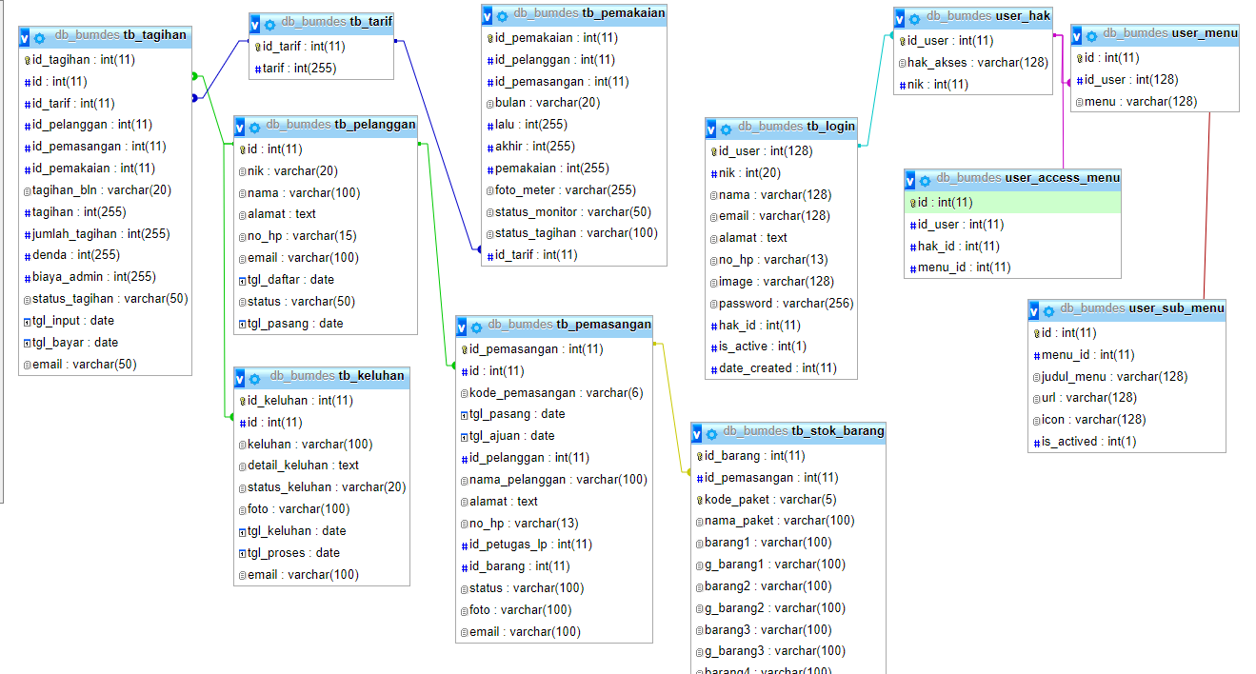

**Gambar 3.99 Relasi Tabel**

1. **Perancangan Desain Interface**

Berikut merupakan perancangan desain interface dari Sistem Informasi Pengelolaan Usaha Air Bersih Berbasis Web Responsive Dengan Notifikasi Whatsapp Pada BUMDes Sekar Mandiri Desa Wonosekar yang akan dibuat.

* + - 1. **Desain Login User**

1. **Desain Login User**

Desain tampilan dari halaman login user dapat dilihat pada gambar 3.100 berikut.



**Gambar 3. 100 Desain Login User**

* + - 1. **Desain Halaman Utama**

1. **Desain Halaman Petugas BUMDes**

Desain tampilan dari halaman petugas bumdes dapat dilihat pada gambar 3. berikut.



**Gambar 3. Desain Halaman Petugas BUMDes**

1. **Desain Halaman Petugas Lapangan**

Desain tampilan dari halaman petugas lapangan dapat dilihat pada gambar 3. berikut.

**Gambar 3. Desain Halaman Petugas Lapangan**

1. **Desain Halaman Pelanggan**

Desain tampilan dari halaman pelanggan dapat dilihat pada gambar 3. berikut.

**Gambar 3. Desain Halaman Pelanggan**

1. **Desain Halaman Kepala Desa**

Desain tampilan dari halaman kepala desa dapat dilihat pada gambar 3. berikut.

**Gambar 3. Desain Halaman Kepala Desa**

* + - 1. **Desain Input**

1. **Desain Pendaftaran Pelanggan**

Desain tampilan dari halaman pendaftaran pelanggan dapat dilihat pada gambar 3. berikut.

**Gambar 3. Desain Pendaftaran Pelanggan**

1. **Desain Keluhan Pelanggan**

Desain tampilan dari halaman keluhan pelanggan dapat dilihat pada gambar 3. berikut.

**Gambar 3. Desain Keluhan Pelanggan**

1. **Desain Tambah User**

Desain tampilan dari halaman tambah data user dapat dilihat pada gambar 3. berikut.

**Gambar 3. Desain Tambah Data User**

1. **Desain Tambah Data Pelanggan**

Desain tampilan dari halaman tambah data pelanggan dapat dilihat pada gambar 3. berikut.

**Gambar 3. Desain Tambah Data Pelanggan**

1. **Desain Tambah Data Pemasangan**

Desain tampilan dari halaman tambah data pemasangan dapat dilihat pada gambar 3. berikut.

**Gambar 3.Desain Tambah Data Pemasangan**

1. **Desain Tambah Data Barang**

Desain tampilan dari halaman tambah data barangdapat dilihat pada gambar 3. berikut.

**Gambar 3. Desain Tambah Data BArang**

1. **Desain Tambah Data Monitoring**

Desain tampilan dari halaman tambah data monitoring dapat dilihat pada gambar 3 berikut.

**Gambar 3. Desain Tambah Data Monitoring**

1. **Desain Update Status**

Desain tampilan dari halaman update status dapat dilihat pada gambar 3. berikut.

**Gambar 3. Desain Update Satus**

1. **Desain Update Status Monitoring**

Desain tampilan dari halaman status monitoring dapat dilihat pada gambar 3. berikut.

**Gambar 3. Desain Status Monitoring**

* + - 1. **Desain Output**

1. **Desain Laporan Data Pelanggan**

Desain tampilan dari halaman laporan data pelanggan dapat dilihat pada gambar 3. berikut.

**Gambar 3. Desain Laporan Data Pelanggan**

# BAB IV HASIL DAN PEMBAHASAN

## Hasil Pembahasan

Pada bab ini akan menjelaskan tentang implementasi dari pembuatan Sistem Informasi Pengelolaan Usaha Air Bersih Pada BUMDes Sekar Mandiri yang telah melalui beberapa tahap perancangan pada bab sebelumnya. Keluaran yang dihasilkan adalah berupa sistem pengelolaa aspiasi masyarakat desa wonosekar yang sesuai dengan perancangan yang telah dibuat.

## Implementasi Sistem

Implementasi sistem adalah fase penerapan dari perancangan dan pengkodean yang telah dilakukan sebelumnya yaitu pada Sistem Informasi Pengelolaan Usaha Air Bersih Pada BUMDes Sekar Mandiri.

## Implementasi Layar Antarmuka

Implementasi layar antarmuka pada Sistem Informasi Pengelolaan Usaha Air Bersih Pada BUMDes Sekar Mandiri dengan menggunakan bahasa pemrograman PHP (*Hypertext Preprocessor*) dengan framework PHP Codeigniter dan database MySQL. Didukung oleh teks editor visual studio code dan browser untuk menjalankan aplikasi.

## Tampilan Program

#### **Halaman Pelanggan**

1. **Halaman Daftar Akun**

Halaman Daftar Akun digunakan pelanggan untuk mendaftar atau membuat akun untuk masuk ke website. Tampilan halaman daftar akun warga dapat dilihat pada gambar 4.1 berikut.

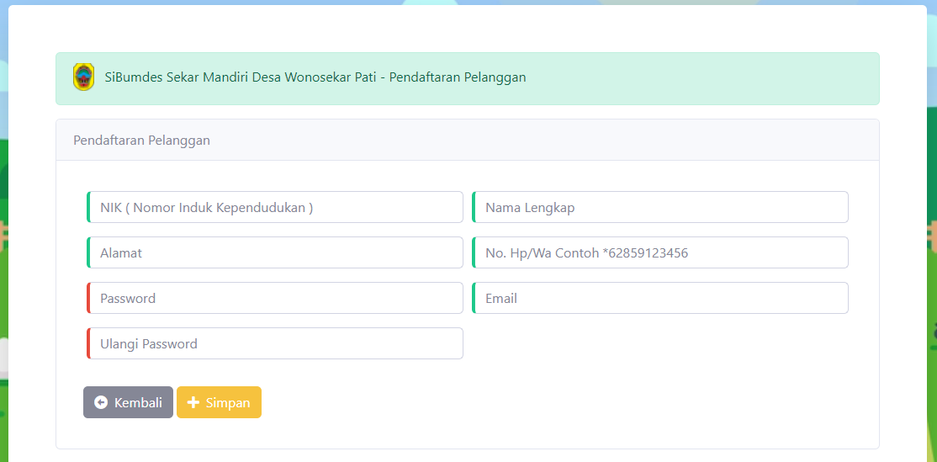

Gambar 4. 1 Halaman Daftar Akun

***Controller:***

|  |
| --- |
| public function index(){  $this->form_validation->set_rules('nik', 'nik', 'required|trim');  $this->form_validation->set_rules('nama', 'Nama', 'required|trim');  $this->form_validation->set_rules('alamat', 'Alamat', 'required|trim');  $this->form_validation->set_rules('no_hp', 'No.HP', 'required|trim');  $this->form_validation->set_rules(  'email',  'Email',  'required|trim|valid_email|is_unique[tb_login.email]',  [  'is_unique' => 'Email ini sudah pernah didaftarkan!'  ]  );  $this->form_validation->set_rules(  'password1',  'Password',  'required|trim|min_length[3]|matches[password2]',  [  'matches' => 'Password tidak sama',  'min_length' => 'Password terlalu pendek!'  ]  ); |

***Views :***

|  |
| --- |
| <div class="form-group">  <div class="alert alert-success" role="alert">  <i><img src="<?php echo base_url() . 'assets/img/logodesa.png'; ?>" class="mb-1 mr-2" width="25"></i>  SiBumdes Sekar Mandiri Desa Wonosekar Pati - Pendaftaran Pelanggan  </div>  </div>  <div class="card mb-3">  <div class="card-header">  Pendaftaran Pelanggan  </div>  <div class="card-body">  <?= form_open_multipart('pendaftaran/index'); ?>  <div class="modal-body">  <div class="form-row">  <div class="form-group col-md-6">  <input type="number" class="form-control border-left-success" maxlength="16" oninput="javascript: if (this.value.length > this.maxLength) this.value = this.value.slice(0, this.maxLength);" id="nik" name="nik" placeholder="NIK ( Nomor Induk Kependudukan )" value="<?= set_value('nik'); ?>">  <?= form_error('nisn', '<small class="text-danger pl-3">', '</small>'); ?>  </div>  <div class="form-group col-md-6">  <input type="text" class="form-control border-left-success" id="nama" name="nama" placeholder="Nama Lengkap" value="<?= set_value('nama'); ?>">  <?= form_error('nama', '<small class="text-danger pl-3">', '</small>'); ?>  </div>  <div class="form-group col-md-6">  <input type="text" class="form-control border-left-success" id="alamat" name="alamat" placeholder="Alamat" value="<?= set_value('alamat'); ?>">  <?= form_error('alamat', '<small class="text-danger pl-3">', '</small>'); ?>  </div>  <div class="form-group col-md-6">  <div class="input-group">  <div class="input-group-prepend">  <div class="input-group-text">No.Whatsapp</div>  </div>  <input type="number" maxlength="13" oninput="javascript: if (this.value.length > this.maxLength) this.value = this.value.slice(0, this.maxLength);" class="form-control" id="no_hp" name="no_hp" placeholder="Nomor Handphone *08123456890" required>  <?= form_error('no_hp', '<small class="text-danger pl-3">', '</small>'); ?>  </div>  </div>  <div class="form-group col-md-6">  <input type="password" class="form-control border-left-danger" id="password1" name="password1" placeholder="Password">  <?= form_error('password1', '<small class="text-danger pl-3">', '</small>'); ?>  </div>  <div class="form-group col-md-6">  <input type="text" class="form-control border-left-success" id="email" name="email" placeholder="Email" value="<?= set_value('email'); ?>">  <?= form_error('email', '<small class="text-danger pl-3">', '</small>'); ?>  </div>  <div class="form-group col-md-6">  <input type="password" class="form-control border-left-danger" id="password2" name="password2" placeholder="Ulangi Password">  </div>  </div>  </div>  <div class="form-group col-md-6">  <a href="<?= base_url('auth'); ?>" class="btn btn-secondary"><i class="fas fa-arrow-alt-circle-left mr-2"></i>Kembali</a>  <button type="submit" class="btn btn-warning"><i class="fas fa-plus mr-2"></i>Simpan</button>  </div>  <?= form_close(); ?> |

1. **Halaman Daftar Pemasangan**

Halaman daftar pemasangan digunakan pelanggan untuk melakukan pendaftaran pemsangan. Tampilan halaman daftar pemasangan dapat dilihat pada gambar 4.2 berikut.

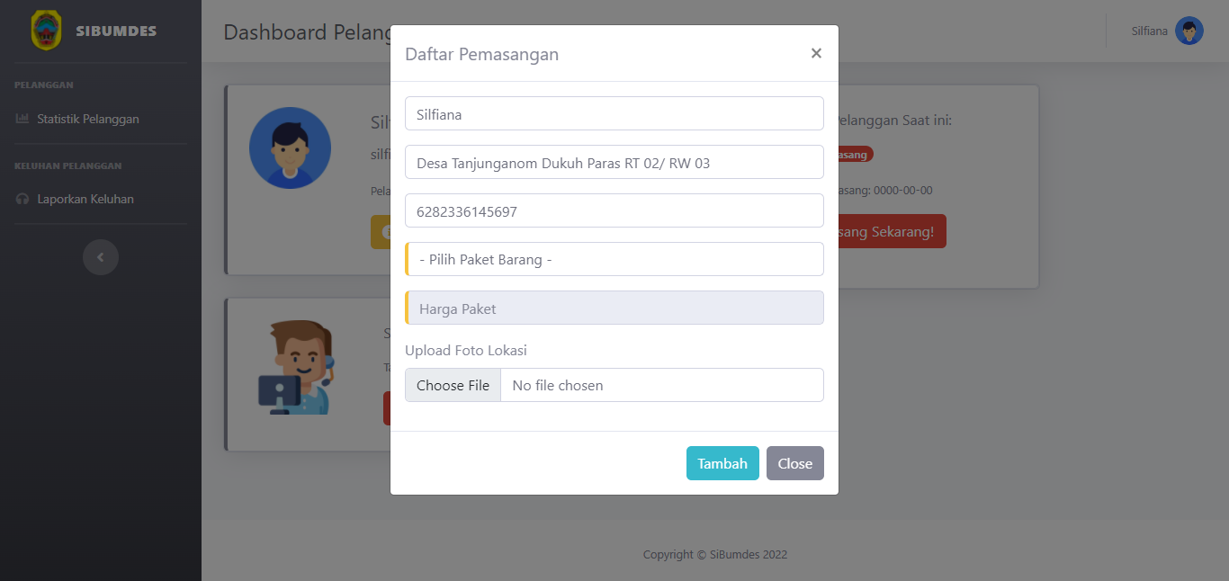

Gambar 4. 2 Halaman Daftar Pemasangan

***Controller :***

|  |
| --- |
| public function daftar_pasang()  {  $data['title'] = 'Dashboard Pelanggan';  $data['user'] = $this->db->get_where('tb_login', ['email' =>  $this->session->userdata('email')])->row_array();  $data['modalpelanggan'] = $this->db->get_where('tb_pelanggan', ['email' =>  $this->session->userdata('email')])->row_array();  $data['pelanggan'] = $this->db->get('tb_pelanggan')->result_array();  $this->form_validation->set_rules('id_pelanggan', 'Id Pelanggan', 'required|trim');  $this->form_validation->set_rules('nama_pelanggan', 'Nama', 'required|trim');  $this->form_validation->set_rules('alamat', 'Alamat', 'required|trim');  $this->form_validation->set_rules('no_hp', 'No.HP', 'required|trim');  $this->form_validation->set_rules('id_barang', 'Nama Paket', 'required|trim');  $this->form_validation->set_rules('foto', 'Foto'); |

***Views :***

|  |
| --- |
| <div class="modal fade" id="tambahdata" tabindex="-1" role="dialog" aria-labelledby="tambahdata" aria-hidden="true">  <div class="modal-dialog" role="document">  <div class="modal-content">  <div class="modal-header">  <h5 class="modal-title" id="tambahdata">Tambah Data Pemasangan</h5>  <button type="button" class="close" data-dismiss="modal" aria-label="Close">  <span aria-hidden="true">&times;</span>  </button>  </div>  <?= form_open_multipart('pemasangan/index'); ?>  <div class="modal-body">  <div class="form-group">  <label for="">Pilih Pelanggan</label>  <div class="form-group">  <select name="id_pelanggan" id="id_pelanggan" class="form-control form-select">  <?php  $host = "localhost";  $user = "root";  $pass = "";  $db = "db_bumdes";  $koneksi = mysqli_connect($host, $user, $pass, $db);  if (mysqli_connect_errno()) {  echo "Failed to connect " . mysqli_connect_error();  }  echo "<option>- Pilih Pelanggan -</option>";  $query = mysqli_query($koneksi, "SELECT * FROM tb_pelanggan WHERE `status` = 'Belum Pasang' ORDER BY id asc");  while ($row = mysqli_fetch_assoc($query)) {  echo "<option value='" . $row['id'] . "' data-nama= '" . $row['nama'] . "' data-alamat= '" . $row['alamat'] . "' data-email= '" . $row['email'] . "' data-no_hp= '" . $row['no_hp'] . "'>" . $row['id'] . " - " . $row['nama'] . " - " . $row['email'] . "</option>";  }  ?>  </select>  <?= form_error('id_pelanggan', '<small class="text-warning pl-3">', '</small>'); ?>  </div>  </div>  <div class="form-group">  <input type="text" class="form-control" id="nama" name="nama_pelanggan" placeholder="Nama Pelanggan" readonly>  <?= form_error('nama', '<small class="text-warning pl-3">', '</small>'); ?>  </div>  <div class="form-group">  <input type="text" class="form-control" id="alamat" name="alamat" placeholder="Alamat" readonly>  </div>  <div class="form-group">  <input type="number" class="form-control" id="no_hp" name="no_hp" placeholder="Nomor HP/WA" readonly>  </div>  <div class="form-group">  <input type="text" class="form-control" id="email" name="email" placeholder="Email *Opsional" readonly>  </div>  <div class="form-group">  <select name="id_barang" id="id_barang" class="form-control form-select">  <?php  $host = "localhost";  $user = "root";  $pass = "";  $db = "db_bumdes";  $koneksi = mysqli_connect($host, $user, $pass, $db);  if (mysqli_connect_errno()) {  echo "Failed to connect " . mysqli_connect_error();  }  echo "<option>- Pilih Paket Barang -</option>";  $query = mysqli_query($koneksi, "SELECT * FROM tb_stok_barang ORDER BY id_barang asc");  while ($row = mysqli_fetch_assoc($query)) {  echo "<option value='" . $row['id_barang'] . "' data-harga_paket= '" . $row['harga_paket'] . "' >" . $row['nama_paket'] . " - " . $row['harga_paket'] . "</option>";  }  ?>  </select>  <?= form_error('id_barang', '<small class="text-warning pl-3">', '</small>'); ?>  </div>  <div class="form-group">  <input type="number" class="form-control border-left-warning" id="harga_paket" name="harga_paket" placeholder="Harga Paket" readonly>  <?= form_error('harga_paket', '<small class="text-warning pl-3">', '</small>'); ?>  </div>  <div class="form-group">  <label>Upload Foto Lokasi</label>  <input type="file" class="form-control" id="foto" name="foto" value="<?= set_value('foto'); ?>">  <?= form_error('foto', '<small class="text-danger pl-3">', '</small>'); ?>  </div>  </div>  <div class="modal-footer">  <button type="submit" class="btn btn-info">Tambah</button>  <button type="button" class="btn btn-secondary" data-dismiss="modal">Close</button>  <?= form_close(); ?>  </div>  </div>  </div>  <!-- End Footer -->  </div> |

1. **Halaman Keluhan**

Halaman keluhan adalah halaman yang digunakan pelanggan untuk menyampaikan keluhan. Tampilan keluhan dapat dilihat pada gambar 4.3 berikut.

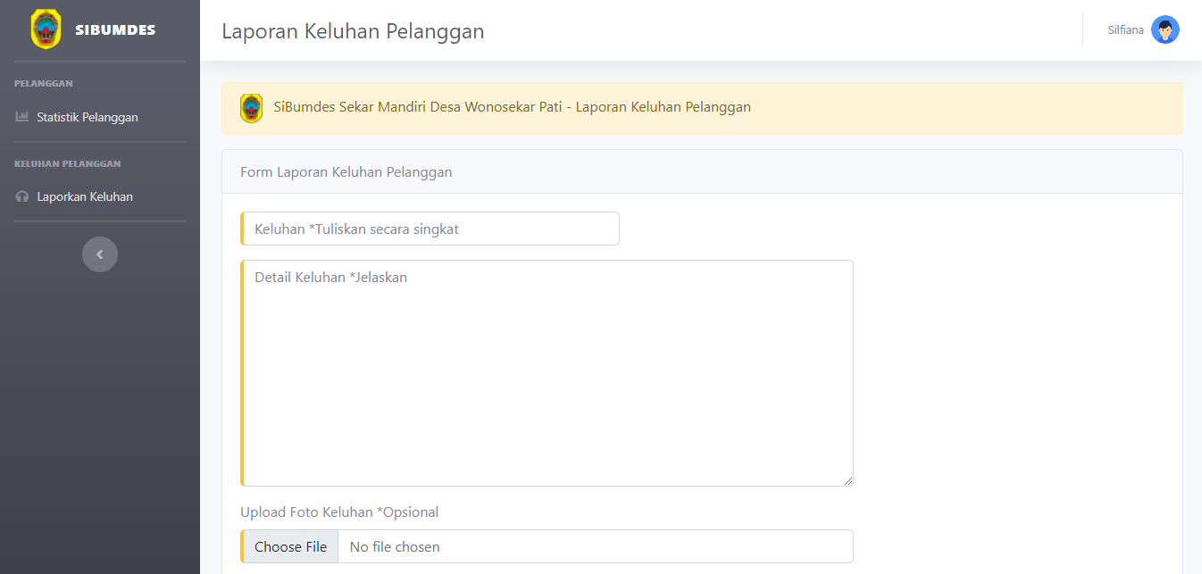

Gambar 4. 3 Halaman Keluhan

***Controller:***

|  |
| --- |
| public function index_pelanggan()  {  $data['title'] = 'Laporan Keluhan Pelanggan';  $data['user'] = $this->db->get_where('tb_login', ['email' =>  $this->session->userdata('email')])->row_array();  $this->load->model('Keluhan_model', 'keluhan');  $data['keluhan'] = $this->keluhan->getKeluhan();  $this->form_validation->set_rules('keluhan', 'Keluhan', 'required');  $this->form_validation->set_rules('detail_keluhan', 'Detail Keluhan');  $this->form_validation->set_rules('foto', 'Foto'); |

***Views :***

|  |
| --- |
| <div class="container-fluid">  <!-- Page Heading -->  <div class="row">  <div class="col-md">  <?= form_error('keluhan', '<div class="alert alert-danger" role="alert">', '</div>'); ?>  <?= $this->session->flashdata('pesan'); ?>  <div class="form-group">  <div class="alert alert-warning" role="alert">  <i><img src="<?php echo base_url() . 'assets/img/logodesa.png'; ?>" class="mr-2" width="25"></i>  SiBumdes Sekar Mandiri Desa Wonosekar Pati - Laporan Keluhan Pelanggan  </div>  </div>  <div class="card mb-3">  <div class="card-header">  Form Laporan Keluhan Pelanggan  </div>  <?= form_open_multipart('keluhan/index_pelanggan'); ?>  <div class="card-body">  <div class="form-row">  <div class="form-group col-md-5">  <input type="text" class="form-control border-left-warning" id="keluhan" name="keluhan" placeholder="Keluhan *Tuliskan secara singkat" value="<?= set_value('keluhan'); ?>" required>  <?= form_error('keluhan', '<small class="text-warning pl-3">', '</small>'); ?>  </div>  <div class="form-group col-md-8">  <textarea class="form-control border-left-warning" name="detail_keluhan" id="detail_keluhan" cols="30" rows="10" placeholder="Detail Keluhan *Jelaskan"></textarea>  </div>  <div class="form-group col-md-8">  <label>Upload Foto Keluhan *Opsional</label>  <input type="file" class="form-control border-left-warning" id="foto" name="foto" value="<?= set_value('foto_meter'); ?>">  </div>  </div>  <a href="<?= base_url('user'); ?>" class="btn btn-secondary"><i class="fas fa-arrow-alt-circle-left mr-2"></i>Kembali</a>  <button type="submit" class="btn btn-info"><i class="fas fa-plus mr-2"></i>Laporkan</button>  </div>  <?= form_close(); ?>  </div>  </div>  </div>  </div>  </div> |

#### **Halaman Petugas BUMDes**

**Halaman Data Pengguna**

Halaman data pengguna digunakan petugas bumdes untuk mengelola data pengguna dalam system ini. Tampilan data pengguna dapat dilihat pada gambar 4.4 berikut.

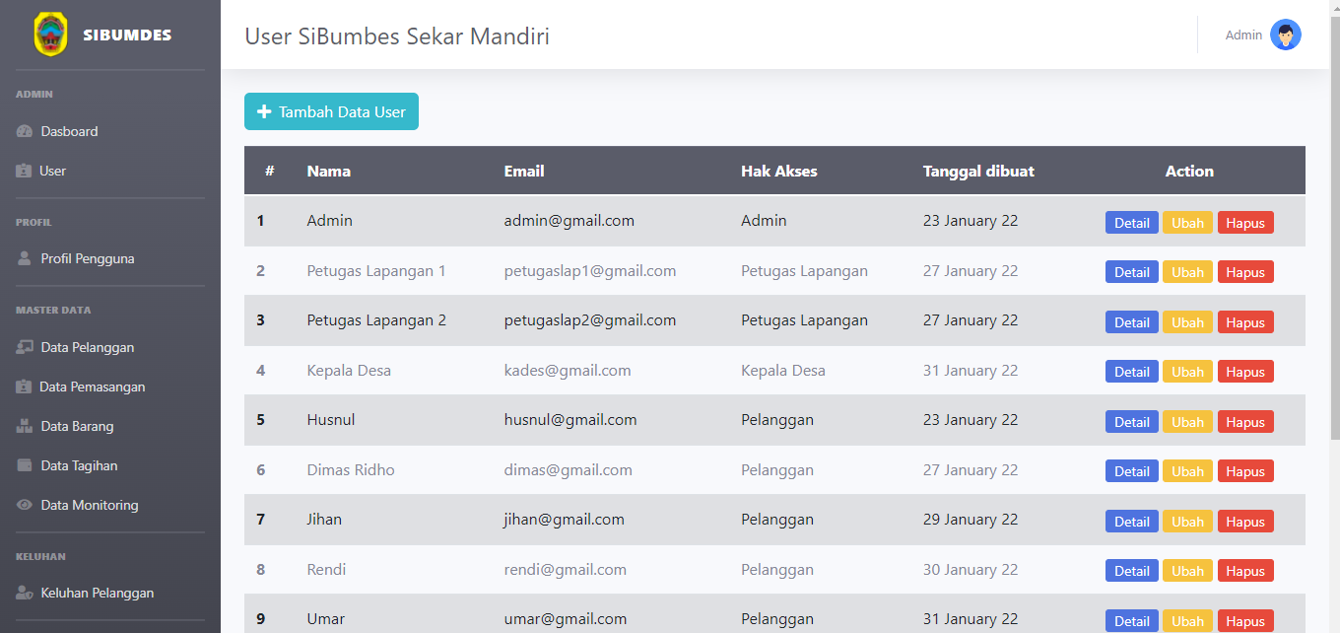

Gambar 4. 4 Halaman Data Pengguna

***Controller :***

|  |
| --- |
| public function petugas()  {  $data['title'] = 'User SiBumbes Sekar Mandiri';  $data['user'] = $this->db->get_where('tb_login', ['email' =>  $this->session->userdata('email')])->row_array();  $this->load->model('Menu_model', 'hak_akses');  $this->load->model('Menu_model', 'getakses');  $data['getakses'] = $this->getakses->gethakakses();  $data['getHak'] = $this->hak_akses->getHak();  $data['hak_akses'] = $this->db->get('user_hak')->result_array();  $this->form_validation->set_rules('nik', 'nik', 'required|trim');  $this->form_validation->set_rules('nama', 'Nama', 'required|trim');  $this->form_validation->set_rules('alamat', 'Alamat', 'required|trim');  $this->form_validation->set_rules('no_hp', 'No.HP', 'required|trim');  $this->form_validation->set_rules(  'email',  'Email',  'required|trim|valid_email|is_unique[tb_login.email]',  [  'is_unique' => 'Email ini sudah pernah didaftarkan!'  ]  );  $this->form_validation->set_rules(  'password1',  'Password',  'required|trim|min_length[3]|matches[password2]',  [  'matches' => 'Password tidak sama',  'min_length' => 'Password terlalu pendek!'  ]  );  $this->form_validation->set_rules('password2', 'Password', 'required|trim|matches[password1]');  if ($this->form_validation->run() == false) {  $this->load->view('templates/header', $data);  $this->load->view('templates/sidebar', $data);  $this->load->view('templates/topbar', $data);  $this->load->view('admin/petugas', $data);  $this->load->view('templates/footer');  } else {  $data = [  'nik' => htmlspecialchars($this->input->post('nik', true)),  'nama' => htmlspecialchars($this->input->post('nama', true)),  'alamat' => htmlspecialchars($this->input->post('alamat', true)),  'no_hp' => htmlspecialchars($this->input->post('no_hp', true)),  'email' => htmlspecialchars($this->input->post('email', true)),  'image' => 'default.jpg',  'password' => password_hash($this->input->post('password1'), PASSWORD_DEFAULT),  'hak_id' => $this->input->post('hak_id'),  'is_active' => 1,  'date_created' => time()  ];  $this->db->insert('tb_login', $data);  $this->session->set_flashdata('pesan', '<div class="alert alert-success alert-dismissible fade show" role="alert">  Selamat! Data Petugas berhasil. <strong>ditambahkan</strong>  <button type="button" class="close" data-dismiss="alert" aria-label="Close">  <span aria-hidden="true">&times;</span>  </button></div>');  redirect('admin/petugas');  }  } |

***Views :***

|  |
| --- |
| <div class="row">  <div class="col-md-12">  <?= form_error('petugas', '<div class="alert alert-danger" role="alert">', '</div>'); ?>  <?= $this->session->flashdata('pesan'); ?>  <a href="" class="btn btn-info mb-3" data-toggle="modal" data-target="#newPetugasMenuModal">  <i class="fas fa-plus mr-2"></i>Tambah Data User</a>  <table class="table table-striped">  <thead class="thead-dark">  <tr class="table-light">  <th class="text-center" scope="col">#</th>  <th scope="col">Nama</th>  <th scope="col">Email</th>  <th scope="col">Hak Akses</th>  <th scope="col">Tanggal dibuat</th>  <th class="text-center" scope="col">Action</th>  </tr>  </thead>  <tbody>  <?php $i = 1; ?>  <?php foreach ($getHak as $gth) : ?>  <tr>  <th scope="row"><?= $i; ?></th>  <td><?= $gth['nama']; ?></td>  <td><?= $gth['email']; ?></td>  <td><?= $gth['hak_akses']; ?></td>  <td><?= date('d F y', $gth['date_created']); ?></td>  <td class="text-center">  <a href="<?= base_url('admin/detail/'); ?><?= $gth['id_user']; ?>" class="btn btn-primary btn-sm m-0 py-0 px-2">Detail</a>  <a href="<?= base_url('admin/ubah/'); ?><?= $gth['id_user']; ?>" class="btn btn-warning btn-sm m-0 py-0 px-2">Ubah</a>  <a href=" <?= base_url('admin/hapus/'); ?><?= $gth['id_user']; ?>" class="btn btn-danger btn-sm m-0 py-0 px-2" onclick="return confirm('Yakin ingin menanghapus?');">Hapus</a>  </td>  </tr>  <?php $i++ ?>  <?php endforeach ?>  </tbody>  </table>  </div> |

**Halaman Data Pemasangan**

Halaman data pemasangan digunakan petugas bumdes untuk menambahkan data pemasangan. Tampilan data pemasangan dapat dilihat pada gambar 4.5 berikut.

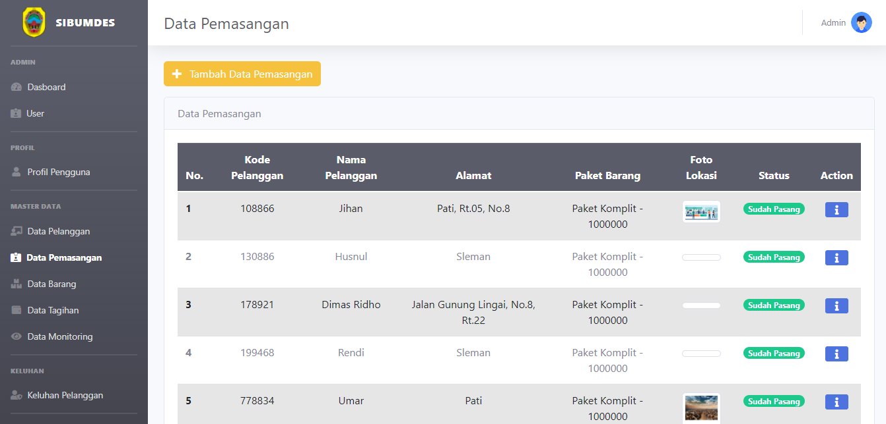

Gambar 4. 5 Halaman Data Pemasangan

***Controller :***

|  |
| --- |
| public function index()  {  $data['title'] = 'Data Pemasangan';  $data['user'] = $this->db->get_where('tb_login', ['email' =>  $this->session->userdata('email')])->row_array();  $this->load->model('Pemasangan_model', 'pemasangan');  $data['pemasangan'] = $this->pemasangan->getPemasangan();  $data['pelanggan'] = $this->db->get('tb_pelanggan')->result_array();  $this->form_validation->set_rules('id_pelanggan', 'Id Pelanggan', 'required|trim');  $this->form_validation->set_rules('nama_pelanggan', 'Nama', 'required|trim');  $this->form_validation->set_rules('alamat', 'Alamat', 'required|trim');  $this->form_validation->set_rules('no_hp', 'No.HP', 'required|trim');  $this->form_validation->set_rules('email', 'Email', 'required|trim');  $this->form_validation->set_rules('id_barang', 'Nama Paket', 'required|trim');  $this->form_validation->set_rules('foto', 'Foto'); |

***Views :***

|  |
| --- |
| <div class="card">  <div class="card-header">  Data Pemasangan  </div>  <div class="card-body">  <table class="table table-striped">  <thead class="thead-dark">  <tr class="table-light">  <th scope="col">No.</th>  <th class="text-center" scope="col">Kode Pelanggan</th>  <th class="text-center" scope="col">Nama Pelanggan</th>  <th class="text-center" scope="col">Alamat</th>  <th class="text-center" scope="col">Paket Barang</th>  <th class="text-center" scope="col">Foto Lokasi</th>  <th class="text-center" scope="col">Status</th>  <th class="text-center" class="text-center" scope="col">Action</th>  </tr>  </thead> |

**Halaman Data Barang**

Halaman data hasil rapat digunakan petugas bumdes untuk mengelola data barang. Tampilan data barang dapat dilihat pada gambar 4.6 berikut.

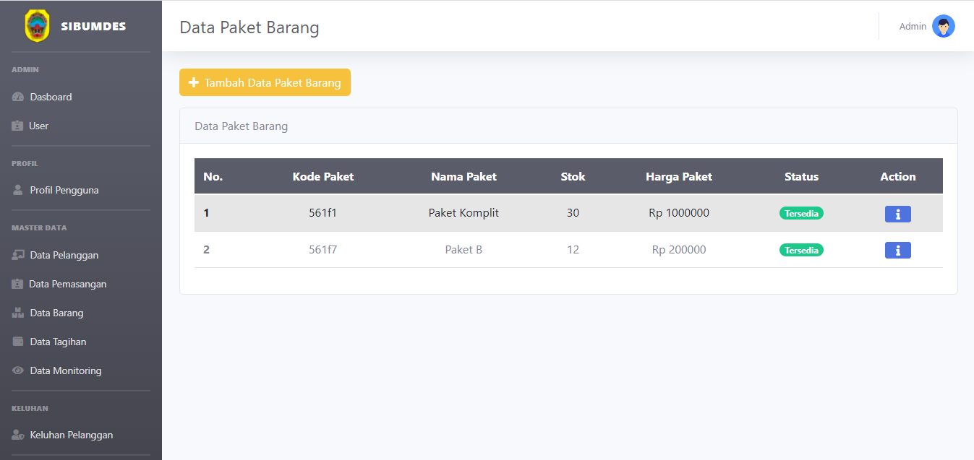

Gambar 4. 6 Halaman Data Barang

***Controller :***

|  |
| --- |
| public function tambah()  {  $data['title'] = 'Tambah Data Paket Barang';  $data['user'] = $this->db->get_where('tb_login', ['email' =>  $this->session->userdata('email')])->row_array();  $data['barang'] = $this->db->get('tb_stok_barang')->result_array(); |

***Views :***

|  |
| --- |
| <div class="card-body">  <table class="table table-striped">  <thead class="thead-dark">  <tr class="table-light">  <th scope="col">No.</th>  <th class="text-center" scope="col">Kode Paket</th>  <th class="text-center" scope="col">Nama Paket</th>  <th class="text-center" scope="col">Stok</th>  <th class="text-center" scope="col">Harga Paket</th>  <th class="text-center" scope="col">Status</th>  <th class="text-center" class="text-center" scope="col">Action</th>  </tr>  </thead> |

**Halaman Data Tagihan**

Halaman data periode digunakan petugas bumdes untuk mengelola data tagihan untuk pelanggan. Tampilan data tagihan dapat dilihat pada gambar 4.7 berikut.

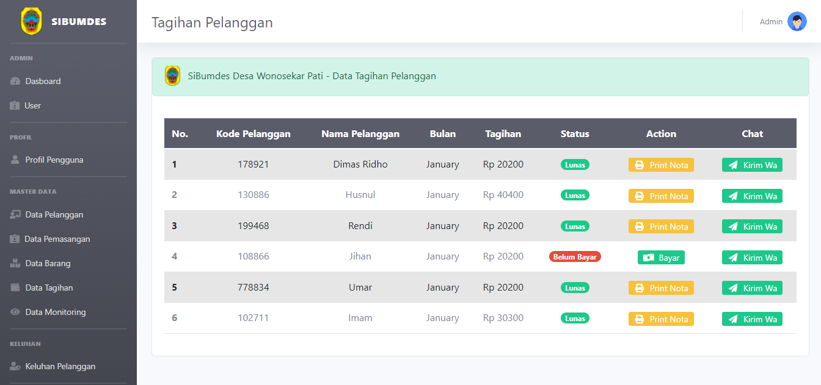

Gambar 4. 7 Halaman Data Tagihan

***Controller :***

|  |
| --- |
| public function index()  {  $data['title'] = 'Tagihan Pelanggan';  $data['user'] = $this->db->get_where('tb_login', ['email' =>  $this->session->userdata('email')])->row_array();  $this->load->model('Tagihan_model', 'tagihan');  $data['tagihan'] = $this->tagihan->getTagihan();  $this->load->view('templates/header', $data);  $this->load->view('templates/sidebar', $data);  $this->load->view('templates/topbar', $data);  $this->load->view('tagihan/index', $data);  $this->load->view('templates/footer');  } |

***Views :***

|  |
| --- |
| <div class="card-body">  <table class="table table-striped">  <thead class="thead-dark">  <tr class="table-light">  <th scope="col">No.</th>  <th class="text-center" scope="col">Kode Pelanggan</th>  <th class="text-center" scope="col">Nama Pelanggan</th>  <th class="text-center" scope="col">Bulan</th>  <th class="text-center" scope="col">Tagihan</th>  <th class="text-center" scope="col">Status</th>  <th class="text-center" class="text-center" scope="col">Action</th>  <th class="text-center" class="text-center" scope="col">Chat</th>  </tr>  </thead> |

**Halaman Data Monitoring**

Halaman data monitoring digunakan petugas bumdes untuk menambahkan total tagihan yang harus dibayar pelanggan. Tampilan monitoring dapat dilihat pada gambar 4.8 berikut.

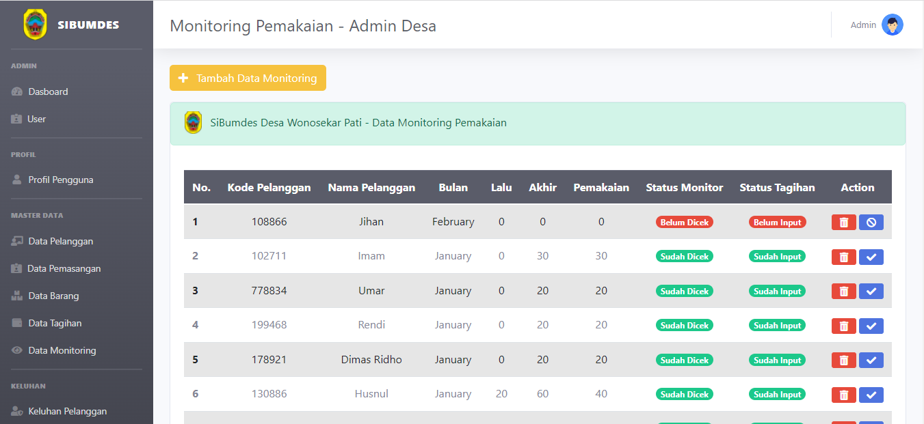

Gambar 4. 8 Halaman Data Monitoring

***Controller :***

|  |
| --- |
| public function index()  {  $data['title'] = 'Monitoring Pemakaian - Admin Desa';  $data['user'] = $this->db->get_where('tb_login', ['email' =>  $this->session->userdata('email')])->row_array();  $this->load->model('Monitoring_model', 'monitor');  $data['monitor'] = $this->monitor->getMonitoring();  $this->load->model('Tagihan_model', 'tagihan');  $data['tagihan'] = $this->tagihan->getTagihan();  $this->load->view('templates/header', $data);  $this->load->view('templates/sidebar', $data);  $this->load->view('templates/topbar', $data);  $this->load->view('monitoring/index', $data);  $this->load->view('templates/footer');  } |

***Views :***

|  |
| --- |
| <div class="card-body">  <table class="table table-striped">  <thead class="thead-dark">  <tr class="table-light">  <th scope="col">No.</th>  <th class="text-center" scope="col">Kode Pelanggan</th>  <th class="text-center" scope="col">Nama Pelanggan</th>  <th class="text-center" scope="col">Bulan</th>  <th class="text-center" scope="col">Lalu</th>  <th class="text-center" scope="col">Akhir</th>  <th class="text-center" scope="col">Pemakaian</th>  <th class="text-center" scope="col">Status Monitor</th>  <th class="text-center" scope="col">Status Tagihan</th>  <th class="text-center" class="text-center" scope="col">Action</th>  </tr>  </thead> |

**Halaman Data Keluhan Pelanggan**

Halaman data keluhan pelanggan digunakan petugas bumdes untuk mengelola keluhan data pelanggan. Tampilan data keluhan data pelanggan dapat dilihat pada gambar 4.9 berikut.

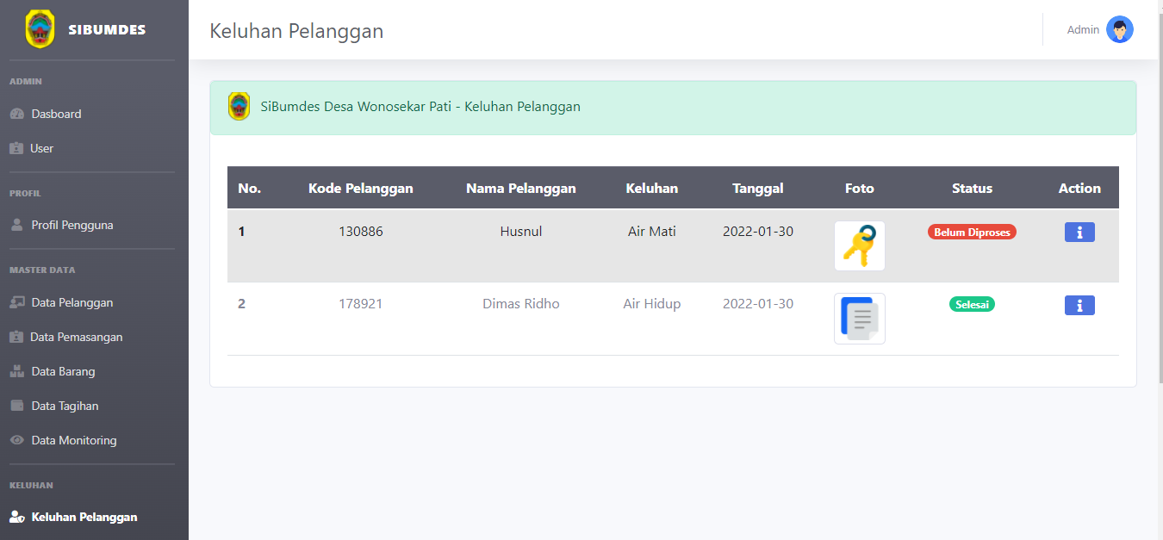

Gambar 4. 9 Halaman Data Keluhan Pelanggan

***Controller :***

|  |
| --- |
| public function index()  {  $data['title'] = 'Keluhan Pelanggan';  $data['user'] = $this->db->get_where('tb_login', ['email' =>  $this->session->userdata('email')])->row_array();  $this->load->model('Keluhan_model', 'keluhan');  $data['keluhan'] = $this->keluhan->getKeluhan();  $this->load->view('templates/header', $data);  $this->load->view('templates/sidebar', $data);  $this->load->view('templates/topbar', $data);  $this->load->view('keluhan/index', $data);  $this->load->view('templates/footer');  } |

***Views :***

|  |
| --- |
| <div class="card-body">  <table class="table table-striped">  <thead class="thead-dark">  <tr class="table-light">  <th scope="col">No.</th>  <th class="text-center" scope="col">Kode Pelanggan</th>  <th class="text-center" scope="col">Nama Pelanggan</th>  <th class="text-center" scope="col">Keluhan</th>  <th class="text-center" scope="col">Tanggal</th>  <th class="text-center" scope="col">Foto</th>  <th class="text-center" scope="col">Status</th>  <th class="text-center" class="text-center" scope="col">Action</th>  </tr>  </thead> |

#### **Halaman Petugas Lapangan**

**Halaman Pemasangan**

Halaman ini digunakan petugas lapangan untuk mengonfirmasi apakah sudah dilakukan pemasangan atau belum. Tampilan halaman pemasangan dapat dilihat pada gambar 4.10 berikut.

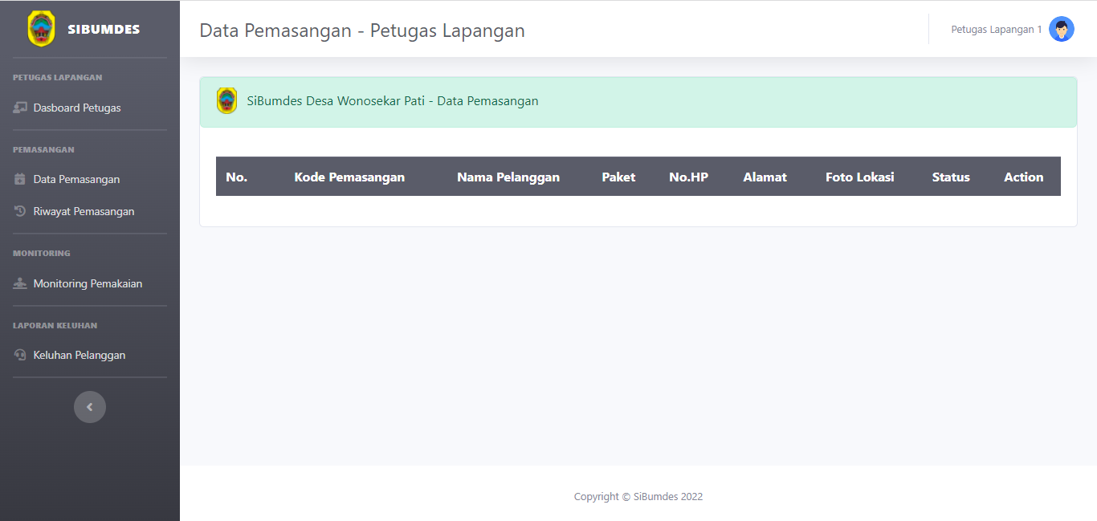

Gambar 4. 20 Halaman Pemasangan

***Controller :***

|  |
| --- |
| public function index_petugas()  {  $data['title'] = 'Data Pemasangan - Petugas Lapangan';  $data['user'] = $this->db->get_where('tb_login', ['email' =>  $this->session->userdata('email')])->row_array();  $this->load->model('Pemasangan_model', 'pemasangan');  $data['pemasangan'] = $this->pemasangan->getPemasanganLP();  $this->load->model('Pemasangan_model', 'pemasangan');  $this->load->view('templates/header', $data);  $this->load->view('templates/sidebar', $data);  $this->load->view('templates/topbar', $data);  $this->load->view('pemasangan/index_petugas', $data);  $this->load->view('templates/footer');  } |

***Views :***

|  |
| --- |
| <div class="card-body">  <table class="table table-striped">  <thead class="thead-dark">  <tr class="table-light">  <th scope="col">No.</th>  <th class="text-center" scope="col">Kode Pemasangan</th>  <th class="text-center" scope="col">Nama Pelanggan</th>  <th class="text-center" scope="col">Paket</th>  <th class="text-center" scope="col">No.HP</th>  <th class="text-center" scope="col">Alamat</th>  <th class="text-center" scope="col">Foto Lokasi</th>  <th class="text-center" scope="col">Status</th>  <th class="text-center" class="text-center" scope="col">Action</th>  </tr>  </thead> |

**Halaman Monitoring**

Halaman ini digunakan petugas lapangan untuk menambahkan data pemakaian air. Tampilan halaman monitoring dapat dilihat pada gambar 4.11 berikut.

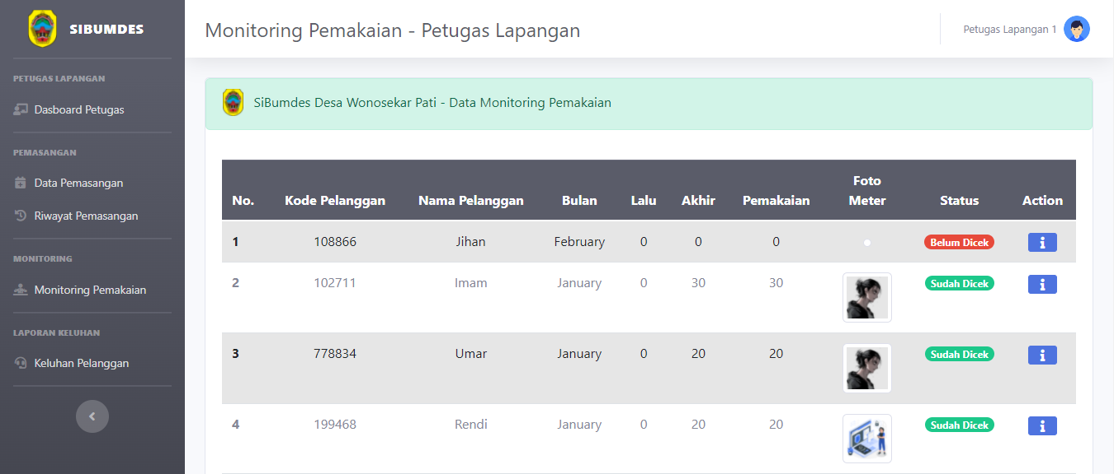

Gambar 4. 31 Halaman Monitoring

***Controller :***

|  |
| --- |
| public function index_petugas()  {  $data['title'] = 'Monitoring Pemakaian - Petugas Lapangan';  $data['user'] = $this->db->get_where('tb_login', ['email' =>  $this->session->userdata('email')])->row_array();  $this->load->model('Monitoring_model', 'monitor');  $data['monitor'] = $this->monitor->getMonitoring();  $this->load->view('templates/header', $data);  $this->load->view('templates/sidebar', $data);  $this->load->view('templates/topbar', $data);  $this->load->view('monitoring/index_petugas', $data);  $this->load->view('templates/footer');  } |

***Views :***

|  |
| --- |
| <div class="card-body">  <table class="table table-striped">  <thead class="thead-dark">  <tr class="table-light">  <th scope="col">No.</th>  <th class="text-center" scope="col">Kode Pelanggan</th>  <th class="text-center" scope="col">Nama Pelanggan</th>  <th class="text-center" scope="col">Bulan</th>  <th class="text-center" scope="col">Lalu</th>  <th class="text-center" scope="col">Akhir</th>  <th class="text-center" scope="col">Pemakaian</th>  <th class="text-center" scope="col">Foto Meter</th>  <th class="text-center" scope="col">Status</th>  <th class="text-center" class="text-center" scope="col">Action</th>  </tr>  </thead> |

**Halaman Keluhan Pelanggan**

Halaman ini digunakan petugas lapangan untuk menindak lanjuti keluhan yang disampaikan pelanggan . Tampilan keluhan pelanggan dapat dilihat pada gambar 4.12 berikut.

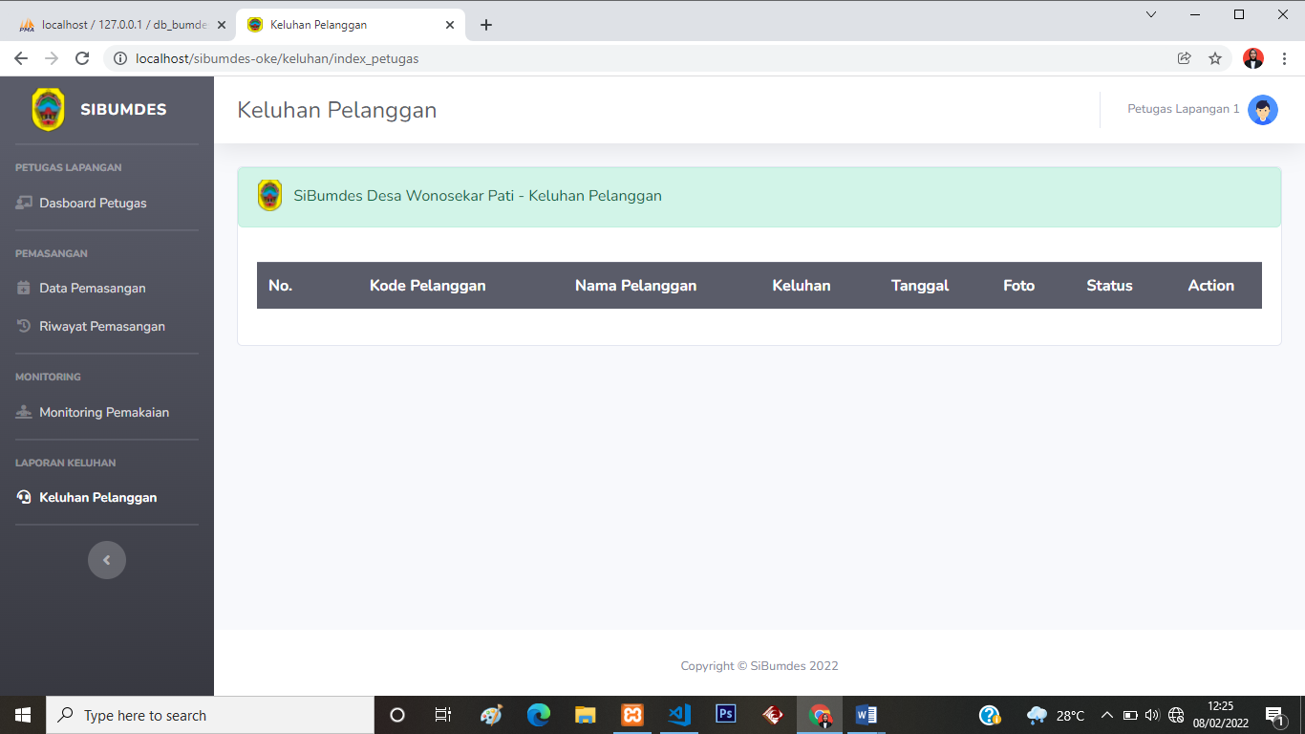

Gambar 4. 42 Halaman Keluhan Pelanggan

***Controller :***

|  |
| --- |
| public function index_petugas()  {  $data['title'] = 'Keluhan Pelanggan';  $data['user'] = $this->db->get_where('tb_login', ['email' =>  $this->session->userdata('email')])->row_array();  $this->load->model('Keluhan_model', 'keluhan');  $data['keluhan'] = $this->keluhan->getKeluhanLp();  $this->load->view('templates/header', $data);  $this->load->view('templates/sidebar', $data);  $this->load->view('templates/topbar', $data);  $this->load->view('keluhan/index_petugas', $data);  $this->load->view('templates/footer');  } |

***Views :***

|  |
| --- |
| <div class="card-body">  <table class="table table-striped">  <thead class="thead-dark">  <tr class="table-light">  <th scope="col">No.</th>  <th class="text-center" scope="col">Kode Pelanggan</th>  <th class="text-center" scope="col">Nama Pelanggan</th>  <th class="text-center" scope="col">Keluhan</th>  <th class="text-center" scope="col">Tanggal</th>  <th class="text-center" scope="col">Foto</th>  <th class="text-center" scope="col">Status</th>  <th class="text-center" class="text-center" scope="col">Action</th>  </tr>  </thead> |

#### **Halaman Kepala Desa**

**Halaman Laporan**

Halaman laporan digunakan kepala desa untuk melihat laporan-laporan hasil dari proses sistem yang terjadi. Tampilan halaman laporan dapat dilihat pada gambar 4.13 berikut.

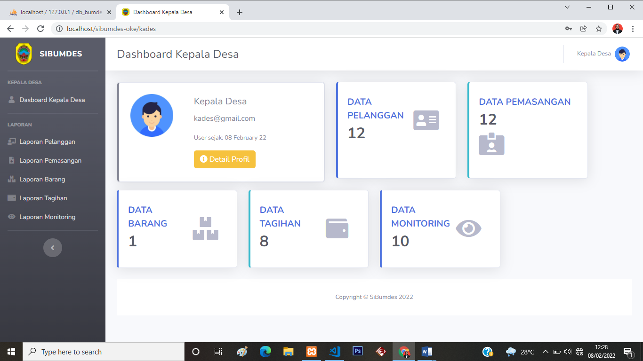

Gambar 4. 53 Halaman Keluhan Pelanggan

***Controller :***

|  |
| --- |
| public function index()  {  $data['title'] = 'Dashboard Kepala Desa';  $data['user'] = $this->db->get_where('tb_login', ['email' =>  $this->session->userdata('email')])->row_array();  $this->load->view('templates/header', $data);  $this->load->view('templates/sidebar', $data);  $this->load->view('templates/topbar', $data);  $this->load->view('kades/index', $data);  $this->load->view('templates/footer');} |

***Views :***

|  |
| --- |
| <div class="container-fluid">  <div class="row">  <!-- Page Heading -->  <?= form_error('petugas', '<div class="alert alert-danger" role="alert">', '</div>'); ?>  <?= $this->session->flashdata('pesan'); ?>  <div class="col-sm-5">  <div class="card mb-3" style="max-width: 500px;">  <div class="card border-left-secondary shadow h-100 py-2">  <div class="row g-0">  <div class="col-md-3 ml-4 mt-3">  <img src="<?= base_url('assets/img/profile/') . $user['image']; ?>" class="img-fluid" alt="Responsive image">  </div>  <div class="col-md-7">  <div class="card-body">  <h5 class="card-title"><?= $user['nama']; ?></h5>  <p class="card-text"><?= $user['email']; ?></p>  <p class="card-text"><small class="text-muted">User sejak: <?= date('d F y', $user['date_created']); ?></small></p>  <a class="btn btn-warning" href="<?= base_url('kades/detailkades/'); ?><?= $user['id_user']; ?>"><i class="fas fa-info-circle mr-1"></i>Detail Profil</a>  </div>  </div>  </div>  </div>  </div>  </div>  <!-- CARD PELANGGAN -->  <div class="col-lg-3 col-md-6 mb-4">  <div class="card border-left-primary shadow h-100 py-2">  <div class="card-body">  <div class="row no-gutters align-items-center">  <div class="col mr-2">  <a href="<?= base_url('laporan/lap_pelanggan'); ?>">  <div class="text-lg font-weight-bold text-info text-uppercase mb-1">DATA PELANGGAN  </a>  </div>  <div class="row no-gutters align-items-center">  <div class="col-auto">  <div class="h3 mb-0 mr-3 font-weight-bold text-gray-800">  <?php  $query = "SELECT `id` ,COUNT(`id`) as pelanggan  FROM `tb_pelanggan`";  $getLog = $this->db->query($query)->row_array();  ?>  <h2><strong><?= $getLog['pelanggan']; ?></strong></h2>  </div>  </div>  </div>  </div>  <div class="col-auto">  <i class="fas fa-address-card fa-3x mr-3 text-gray-500"></i>  </div>  </div>  </div>  </div>  </div>  <!-- CARD PEMASANGAN -->  <div class="col-lg-3 col-md-6 mb-4">  <div class="card border-left-info shadow h-100 py-2">  <div class="card-body">  <div class="row no-gutters align-items-center">  <div class="col mr-2">  <a href="<?= base_url('laporan/lap_pemasangan'); ?>">  <div class="text-lg font-weight-bold text-info text-uppercase mb-1">DATA PEMASANGAN  </a>  </div>  <div class="row no-gutters align-items-center">  <div class="col-auto">  <div class="h3 mb-0 mr-3 font-weight-bold text-gray-800">  <?php  $query = "SELECT `id_pemasangan` ,COUNT(`id_pemasangan`) as log  FROM `tb_pemasangan`";  $getLog = $this->db->query($query)->row_array();  ?>  <h2><strong><?= $getLog['log']; ?></strong></h2>  </div>  </div>  </div>  </div>  <div class="col-auto">  <i class="fas fa-id-card-alt fa-3x mr-3 text-gray-500"></i>  </div>  </div>  </div>  </div>  </div>  <!-- CARD BARANG -->  <div class="col-lg-3 col-md-6 mb-4">  <div class="card border-left-primary shadow h-100 py-2">  <div class="card-body">  <div class="row no-gutters align-items-center">  <div class="col mr-2">  <a href="<?= base_url('laporan/lap_barang'); ?>">  <div class="text-lg font-weight-bold text-info text-uppercase mb-1">DATA BARANG  </a>  </div>  <div class="row no-gutters align-items-center">  <div class="col-auto">  <div class="h3 mb-0 mr-3 font-weight-bold text-gray-800">  <?php  $query = "SELECT `id_barang` ,COUNT(`id_barang`) as log  FROM `tb_stok_barang`";  $getLog = $this->db->query($query)->row_array();  ?>  <h2><strong><?= $getLog['log']; ?></strong></h2>  </div>  </div>  </div>  </div>  <div class="col-auto">  <i class="fas fa-fw fa-boxes fa-3x mr-3 text-gray-500"></i>  </div>  </div>  </div>  </div>  </div>  <!-- CARD Tagihan -->  <div class="col-lg-3 col-md-6 mb-4">  <div class="card border-left-info shadow h-100 py-2">  <div class="card-body">  <div class="row no-gutters align-items-center">  <div class="col mr-2">  <a href="<?= base_url('laporan/lap_tagihan'); ?>">  <div class="text-lg font-weight-bold text-info text-uppercase mb-1">DATA TAGIHAN  </a>  </div>  <div class="row no-gutters align-items-center">  <div class="col-auto">  <div class="h3 mb-0 mr-3 font-weight-bold text-gray-800">  <?php  $query = "SELECT `id_tagihan` ,COUNT(`id_tagihan`) as log  FROM `tb_tagihan`";  $getLog = $this->db->query($query)->row_array();  ?>  <h2><strong><?= $getLog['log']; ?></strong></h2>  </div>  </div>  </div>  </div>  <div class="col-auto">  <i class="fas fa-fw fa-wallet fa-3x mr-3 text-gray-500"></i>  </div>  </div>  </div>  </div>  </div>  <!-- CARD Monitoring -->  <div class="col-lg-3 col-md-6 mb-4">  <div class="card border-left-primary shadow h-100 py-2">  <div class="card-body">  <div class="row no-gutters align-items-center">  <div class="col mr-2">  <a href="<?= base_url('laporan/lap_monitor'); ?>">  <div class="text-lg font-weight-bold text-info text-uppercase mb-1">DATA MONITORING  </a>  </div>  <div class="row no-gutters align-items-center">  <div class="col-auto">  <div class="h3 mb-0 mr-3 font-weight-bold text-gray-800">  <?php  $query = "SELECT `id_pemakaian` ,COUNT(`id_pemakaian`) as log  FROM `tb_pemakaian`";  $getLog = $this->db->query($query)->row_array();  ?>  <h2><strong><?= $getLog['log']; ?></strong></h2>  </div>  </div>  </div>  </div>  <div class="col-auto">  <i class="fas fa-fw fa-eye fa-3x mr-3 text-gray-500"></i>  </div>  </div>  </div>  </div>  </div> |

## Pengujian Sistem

Pengujian sistem pada Sistem Informasi Pengelolaan Usaha Air Berbasis Web Responsive Dengan Notifikasi Whatsapp pada BUMDes Sekar mandiri Desa Wonosekar menggunakan pengujian *black box*. Dimana apabila aplikasi dapat melewati percobaan-percobaan tidak mengalami *error* maka dinyatakan berhasil dan sebanding dengan kebenaran yang diharapkan.

### Black Box Testing

1. *Test case* pada *Use Case* Kelola User
2. Tahap identifikasi skenario kelola user

*Basic Flow*

1. Petugas BUMDes membuka form data user.
2. Petugas BUMDes menginputkan data user.
3. Petugas BUMDes klik tombol simpan, ubah atau hapus.
4. Sistem menjalankan perintah simpan, ubah atau hapus.

*Alternative Flow*

1. Quit

Petugas BUMDes menekan tombol tutup. Sistem tidak melakukan kegiatan apapun.

1. Input Data Kosong

Apabila petugas BUMDes lupa atau tidak memasukkan karakter maka sistem akan menampilkan alert field harus diisi.

Tabel 4. 1 Tabel Skenario User

|  |  |  |  |
| --- | --- | --- | --- |
| **No** | **Skenario** | **Starting Flow** | **Alternative** |
|  | Simpan data berhasil | Basic Flow |  |
|  | Quit | Basic Flow | A1 |
|  | Petugas BUMDes tidak menginputkan data | Basic Flow | A2 |

1. Mengidentifikasi Test Case

Tabel 4. 2 Mengidentifikasi Test Case

|  |  |  |  |  |  |  |  |  |  |
| --- | --- | --- | --- | --- | --- | --- | --- | --- | --- |
| No | Skenario | NIK | Nama Lengkap | Email | Alamat | No.Wa | Password | Hak Akses | Hasil |
| 1 | Simpan berhasil | V | V | V | V | V | V | V | Data berhasil disimpan |
| 2 | Quit | V | V | V | V | V | V | V | Sistem tidak melakukan kegiatan apapun |
| 3 | Petugas BUMDes tidak menginputkan data | I | I | I | I | I | I | I | Peringatan “field harus diisi” |

1. Mengidentifikasi Value test Case

Tabel 4. 3 Mengidentifikasi Value Test Case

|  |  |  |  |  |  |  |  |  |  |
| --- | --- | --- | --- | --- | --- | --- | --- | --- | --- |
| No | Skenario | NIK | Nama Lengkap | Email | Alamat | No.Wa | Password | Hak Akses | Hasil |
| 1 | Simpan berhasil | 3318130602000001 | Khafidz | Khafidzshirothuddin1987@gmail.com | Desa Wonosekar | 081229857088 | 123 | pelanggan | Data berhasil disimpan |
| 2 | Quit | 3318130602000001 | Khafidz | Khafidzshirothuddin1987@gmail.com | Desa Wonosekar | 081229857088 | 123 | pelanggan | Sistem tidak melakukan kegiatan apapun |
| 3 | Petugas BUMDes tidak menginputkan data | Empty | Empty | Empty | Empty | Peringatan “field harus diisi” | empty | empty | Peringatan “field harus diisi” |

1. *Test case* pada *Use Case* Keluhan
2. Tahap identifikasi scenario keluhan

*Basic Flow*

1. Pelanggan membuka form keluhan.
2. Pelanggan menambahkan keluhan.
3. Pelanggan menekan tombol tambah.
4. Sistem menjalankan perintah simpan.

*Alternative Flow*

1. Quit

Pelanggan menekan tombol tutup. Sistem tidak melakukan kegiatan apapun.

1. Input Data Kosong

Apabila pelanggan lupa atau tidak memasukkan karakter maka sistem akan menampilkan alert field harus diisi.

Tabel 4. 4 Tabel Skenario Peserta

|  |  |  |  |
| --- | --- | --- | --- |
| **No** | **Skenario** | **Starting Flow** | **Alternative** |
|  | Simpan data berhasil | Basic Flow |  |
|  | Quit | Basic Flow | A1 |
|  | Petugas bumdes tidak menginputkan data | Basic Flow | A2 |

1. Mengidentifikasi Test Case

Tabel 4. 5 Mengidentifikasi Test Case

|  |  |  |  |  |  |
| --- | --- | --- | --- | --- | --- |
| No | Skenario | Keluhan | Detail keluhan | Foto | Hasil |
| 1 | Simpan berhasil | V | V | V | Data berhasil disimpan |
| 2 | Quit | V | V | V | Sistem tidak melakukan kegiatan apapun |
| 3 | Pelanggan tidak menginputkan data | I | I | I | Peringatan “field harus diisi” |

1. Mengidentifikasi Value test Case

Tabel 4. 6 Mengidentifikasi Value Test Case

|  |  |  |  |  |  |
| --- | --- | --- | --- | --- | --- |
| No | Skenario | Keluhan | Detail keluhan | Foto | Hasil |
| 1 | Simpan berhasil | Pipa Bocor | Pipa Patah | Gambar | Data berhasil disimpan |
| 2 | Quit | Pipa Bocor | Pipa Patah | Gambar | Sistem tidak melakukan kegiatan apapun |
| 3 | Pelanggan tidak menginputkan data | Empty | Empty | Empty | Peringatan “field harus diisi” |

1. *Test case* pada *Use Case*  Kelola Monitoring
   1. Tahap identifikasi scenario kelola monitoring

*Basic Flow*

* + - 1. Petugas lapangan membuka form monitoring.
      2. Petugas lapangan menambahkan data monitoring.
      3. Petugas lapangan menekan tombol simpan, hapus dan batal.
      4. Sistem menjalankan perintah simpan

*Alternative Flow*

1. Quit

Petugas lapangan menekan tombol tutup. Sistem tidak melakukan kegiatan apapun.

1. Input Data Kosong

Apabila petugas lapangan lupa atau tidak memasukkan karakter maka sistem akan menampilkan alert field harus diisi.

Tabel 4. 7 Tabel Skenario Monitoring

|  |  |  |  |
| --- | --- | --- | --- |
| **No** | **Skenario** | **Starting Flow** | **Alternative** |
| 1 | Simpan berhasil | Basic Flow |  |
| 2 | Quit | Basic Flow | A1 |
| 3 | Petugas lapangan tidak menginputkan data | Basic Flow | A2 |

* 1. Mengidentifikasi Test Case

Tabel 4. 8 Mengidentifikasi Test Case

|  |  |  |  |  |  |  |  |
| --- | --- | --- | --- | --- | --- | --- | --- |
| No | Skenario | Kode pelanggan | Bulan | Angka meter lalu | Angka meter terakhir | Foto meter | Hasil |
| 1 | Simpan berhasil | V | V | V | V | V | Data berhasil disimpan |
| 2 | Quit | V | V | V | V | V | Sistem tidak melakukan kegiatan apapun |
| 3 | Kader tidak menginputkan data | I | I | I | I | I | Peringatan “field harus diisi” |

* 1. Mengidentifikasi Value test Case

Tabel 4. 9 Mengidentifikasi Value Test Case

|  |  |  |  |  |  |  |  |
| --- | --- | --- | --- | --- | --- | --- | --- |
| No | Skenario | Kode pelanggan | Bulan | Angka meter lalu | Angka meter terakhir | Foto meter | Hasil |
| 1 | Simpan berhasil | 123 | februari | 0 | 35 | Gambar | Data berhasil disimpan |
| 2 | Quit | 123 | februari | 0 | 35 | Gambar | Sistem tidak melakukan kegiatan apapun |
| 3 | Kader tidak menginputkan data | Empty | Empty | Empty | Empty | Empty | Peringatan “field harus diisi” |

### Pengujian Normal

* + - * 1. Pengujian Normal Pada Halaman Kelola User

Pengujian normal pada halaman data user jika semua field inputan diisi semua dengan benar maka akan tersimpan ke database dan langsung tampil ke data menu seperti pada gambar 4.29 berikut.

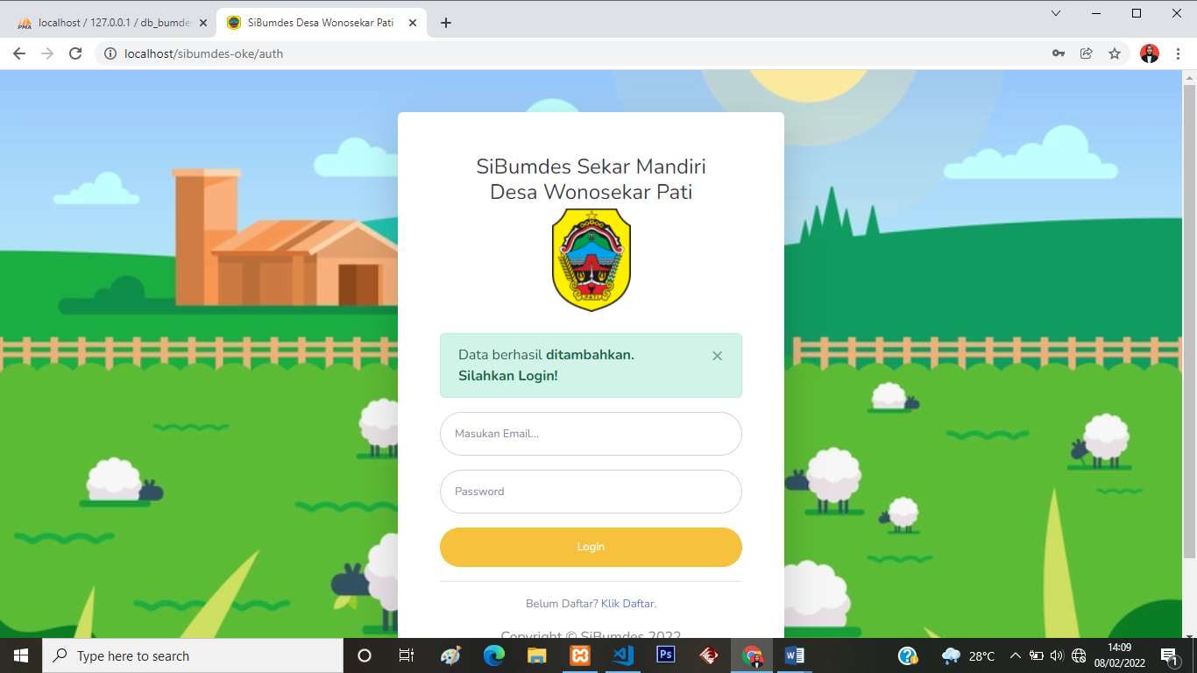

Gambar 4. 6 Pengujian normal halaman kelola user

* + - * 1. Pengujian Normal Pada Halaman Keluhan

Pengujian normal pada halaman data jadwal rapat jika semua field inputan diisi semua dengan benar maka akan tersimpan ke database dan langsung tampil ke data menu seperti pada gambar 4.30 berikut.

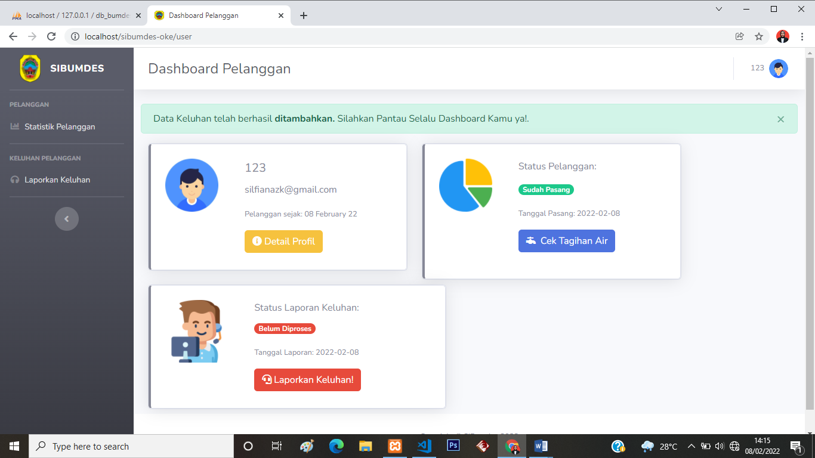

Gambar 4. 7 Pengujian normal halaman keluhan

* + - * 1. Pengujian Normal Pada Halaman Monitoring

Pengujian normal pada halaman data pencairan dana jika semua field inputan diisi semua dengan benar maka akan tersimpan ke database dan langsung tampil ke data menu seperti pada gambar 4.31 berikut.

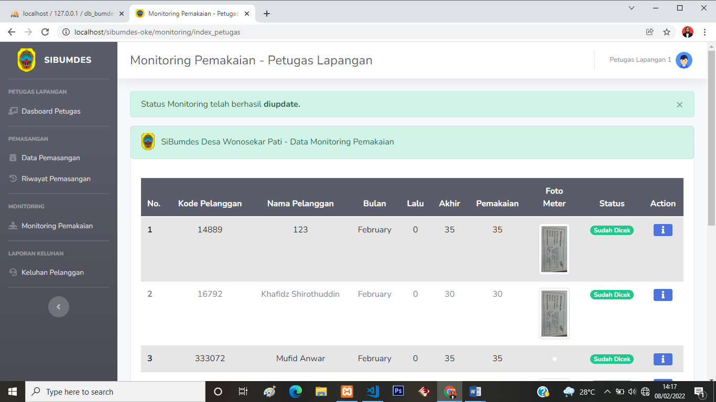

Gambar 4. 8 Pengujian normal halaman monitoring

### Pengujian Tidak Normal

1. Pengujian tidak normal pada halaman kelola user

Pengujian tidak normal pada halaman data user jika ada field inputan tidak diisi semua dengan benar maka akan akan ditampilkan pesan kesalahan seperti pada gambar 4.32 berikut.

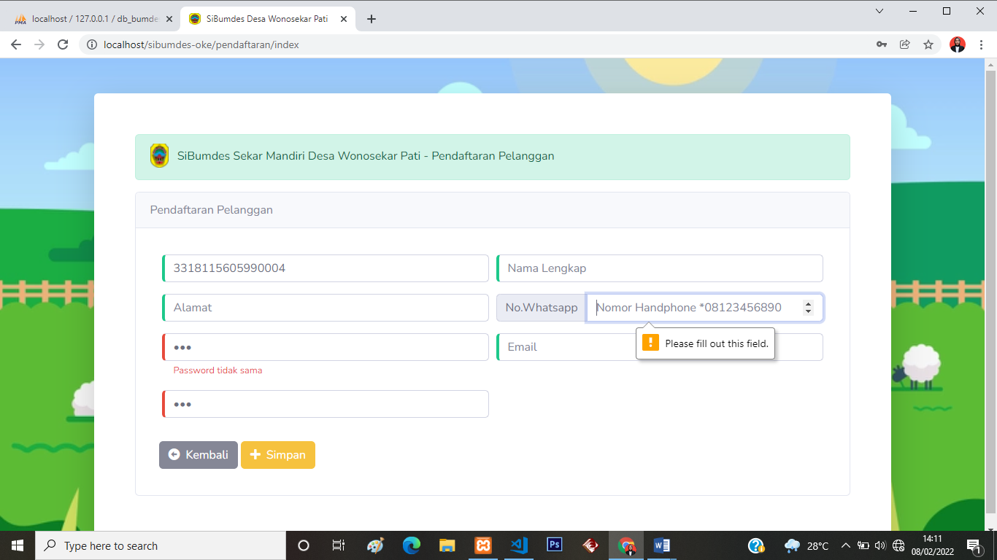

Gambar 4. 9 Pengujian tidak normal halaman kelola user

1. Pengujian tidak normal pada halaman kelola keluhan

Pengujian tidak normal pada halaman data jadwal rapata jika ada field inputan tidak diisi semua dengan benar maka akan akan ditampilkan pesan kesalahan seperti pada gambar 4.33 berikut.

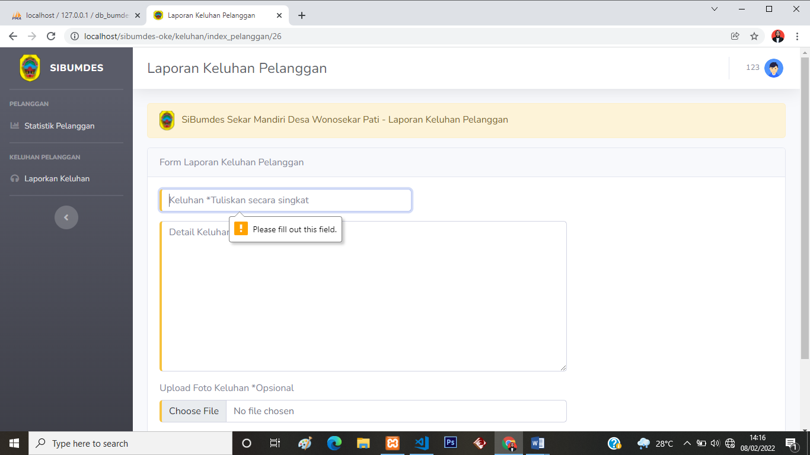

Gambar 4. 10 Pengujian tidak normal halaman kelola keluhan

1. Pengujian normal pada halaman monitoring

Pengujian normal pada halaman data pencairan dana jika ada field inputan tidak diisi semua dengan benar maka akan akan ditampilkan pesan kesalahan seperti pada gambar 4.34 berikut.

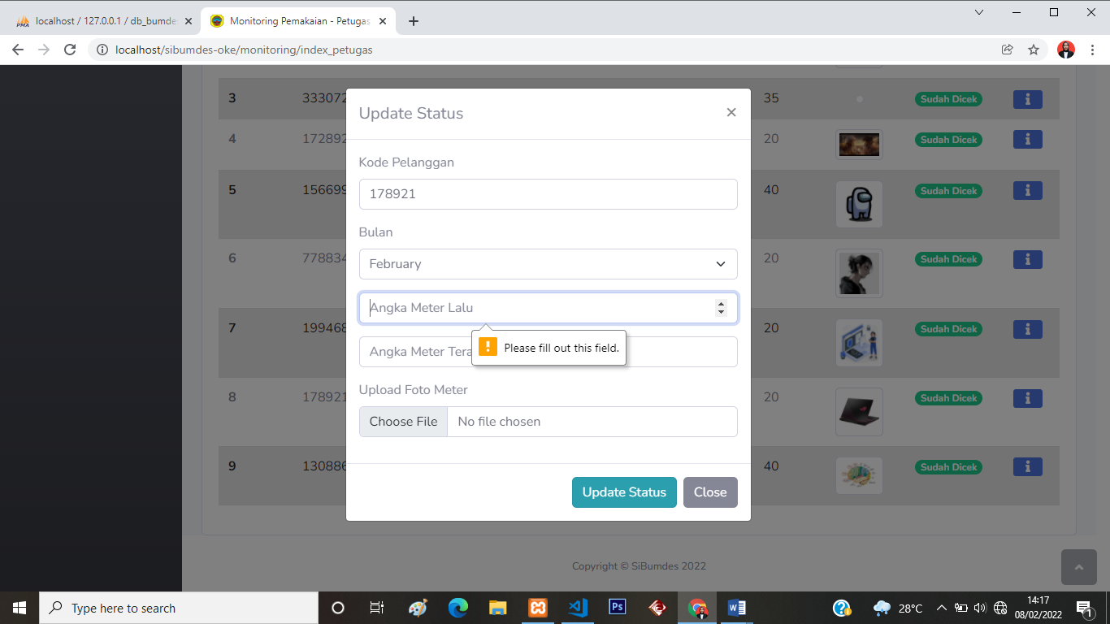

Gambar 4. 11 Pengujian tidak normal halaman monitoring

# BAB V PENUTUP

## Kesimpulan

Dari hasil dan uraian pembahasan diatas dalam Sistem Informasi Pengelolaan Usaha Air Bersih Berbasis Web Responsive Dengan Notifikasi Whatsapp Pada BUMDes Sekar Mandiri Desa Wonosekar maka dapat disimpulkan bahwa:

1. Penelitian ini menghasilkan sebuah Sistem Informasi Pengelolaan Usaha Air Bersih Berbasis Web Responsive Dengan Notifikasi Whatsapp Pada BUMDes Sekar Mandiri Desa Wonosekar.
2. Sistem yang dibuat meliputi pengelolaan data user, data pelanggan, data pemasangan, data barang, data tagihan, data keluhan dan data monitoring.
3. Sistem ini dilengkapi dengan fitur notifikasi whatsapp dimana fitur ini dapat digunakan untuk menginformasikan waktu dan jumlah tagihan pembayaran kepada pelanggan.
4. Informasi yang dihasilkan dapat berupa laporan pelanggan, laporan pemasangan, laporan barang, laporan tagihan dan laporan monitoring.
5. Pada proses penelitian laporan ini menggunakan metode *waterfall.*

## Saran

Berdasarkan kesimpulan yang telah diuraikan diatas, maka penulis memberikan beberapa saran yang dapat membantu untuk melengkapi beberapa kekurangan yang ada pada sistem ini diantaranya sebagai berikut:

1. Sistem ini masih berbasis web, diharapkan program ini dapat dikembangkan lebih lanjut menggunakan *android*.
2. Penambahan fitur pembayaran secara langsung pada system agar pelanggan tidak perlu dating langsung untuk melakukan pembayaran.
3. *Security Sistem* yang belum kuat akan menjadi ancaman bagi aplikasi, diharapkan bagi pengembang aplikasi berikutnya dapat memberikan keamanan yang lebih menjamin.

# DAFTAR PUSTAKA

Fithri, D. L. (2018). Aplikasi Manajemen Posyandu Untuk Peningkatan Kesehatan ibu dan Anak. *Jurnal Sistem Informasi dan Teknologi*, Vol 1 No 1.

Jeanette Egete, A. E., Damanik, S. A., Agustina, I., & Panggabean, M. (2019). Perancangan Sistem Informasi Posyandu Berbasis Web Pada yayasan Kalyana Mitra di Jarta Timur Untuk Mendukung Program Bidang Pendampingan Komunitas. *Jurnal Manajemen, Teknik Informatika dan Rekayasa Komputer*, Vol.18 No.2 .

Kamilah, F. (2020, Juli). Analisa dan Perancangan Sistem Informasi Posyandu Berbasis Web. *Jurnal Sistem Informasi dan E-Business, 2*(4), 479-495.

Kristania, Y. M., & Yulianti, F. D. (2019). Sistem Informasi Pelayanan Pada Posyandu Pepaya Purwokerto. *Jurnal Evolusi*, Volume 7 No 1.

Lukman Ahmad, Munawir;. (2018). *Sistem Informasi Manajemen.* Banda Aceh: KITA Publisher.

Prof. Dr. Jogiyanto HM. (2005). *Analisa dan Desain Sistem Informasi: Pendekatan. Terstruktur Teori dan Praktik Aplikasi Bisnis.*

Prof. Dr. Jogiyanto HM. (2005). *Analisa dan Desain Sistem Informasi: Pendekatan. Terstruktur Teori dan Praktik Aplikasi Bisnis.* Yogyakarta: ANDI.